ΣΥΛΛΟΓΟΣ ΓΟΝΕΩΝ ΚΑΙ ΦΙΛΩΝ
«ΜΙΛΑΜΕ ΓΙΑ ΤΟΝ ΑΥΤΙΣΜΟ»

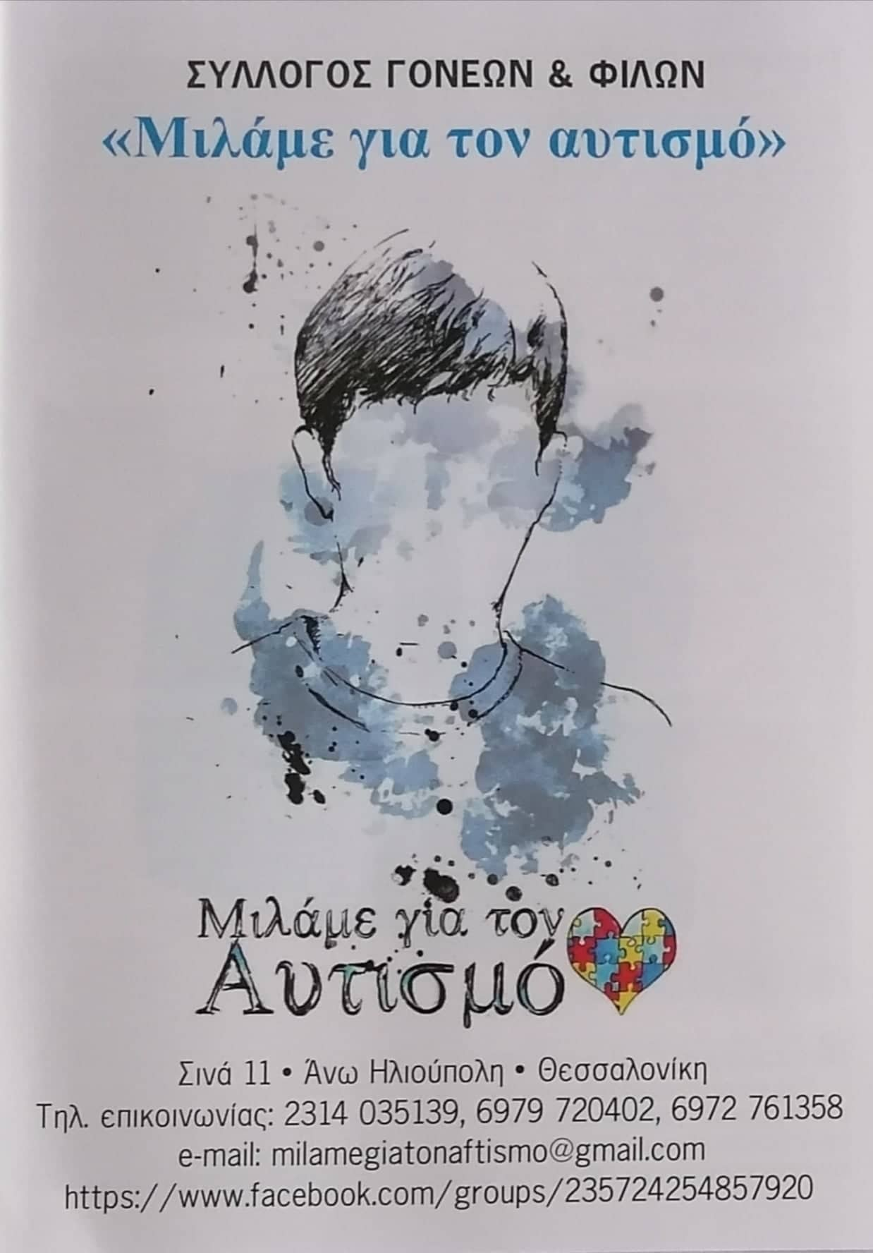

ΠΡΟΛΟΓΟΣ
Ο σύλλογος ΜΙΛΑΜΕ ΓΙΑ ΤΟΝ ΑΥΤΙΣΜΟ ιδρύθηκε στη Θεσσαλονίκη το 2018 από γονείς αυτιστικών παιδιών, με σκοπό να τα βοηθήσουν με κάθε δυνατό τρόπο. Να προσπαθήσουν να τους δώσουν όχι την βοήθεια που παρέχουν τα κέντρα θεραπειών και οι κάθε είδους δομές, κρατικές ή ιδιωτικές, όχι ιατρική ή φαρμακευτική περίθαλψη, όχι την αντιμετώπιση λειτουργικών δυσκολιών , αλλά να ικανοποιήσουν την ανάγκη τους για αποδοχή, συμπερίληψη και αγάπη. Όμως γνωρίζοντας την οικονομική καταπόνηση των γονέων με αυτιστικά παιδιά, εξαιτίας της έλλειψης κράτους πρόνοιας, θέλησαν να δημιουργήσουν ένα σύλλογο, ο οποίος στηριζόμενος στον εθελοντισμό θα παρέχει την κάθε είδους βοήθεια δωρεάν. Σκοπός του συλλόγου είναι οι αυτιστικοί κάθε ηλικίας να γίνουν αποδεκτοί, να αποκτήσουν φίλους, να περνούν ευχάριστες στιγμές όπως όλοι οι άνθρωποι δικαιούνται ,να κοινωνικοποιηθούν και να βγούνε από το «περιθώριο». Αυτή τη στιγμή ο σύλλογός μας αριθμεί 85 εθελοντές (κυρίως φοιτητές) και υποστηρίζει 35 παιδιά σε όλη τη Θεσσαλονίκη.
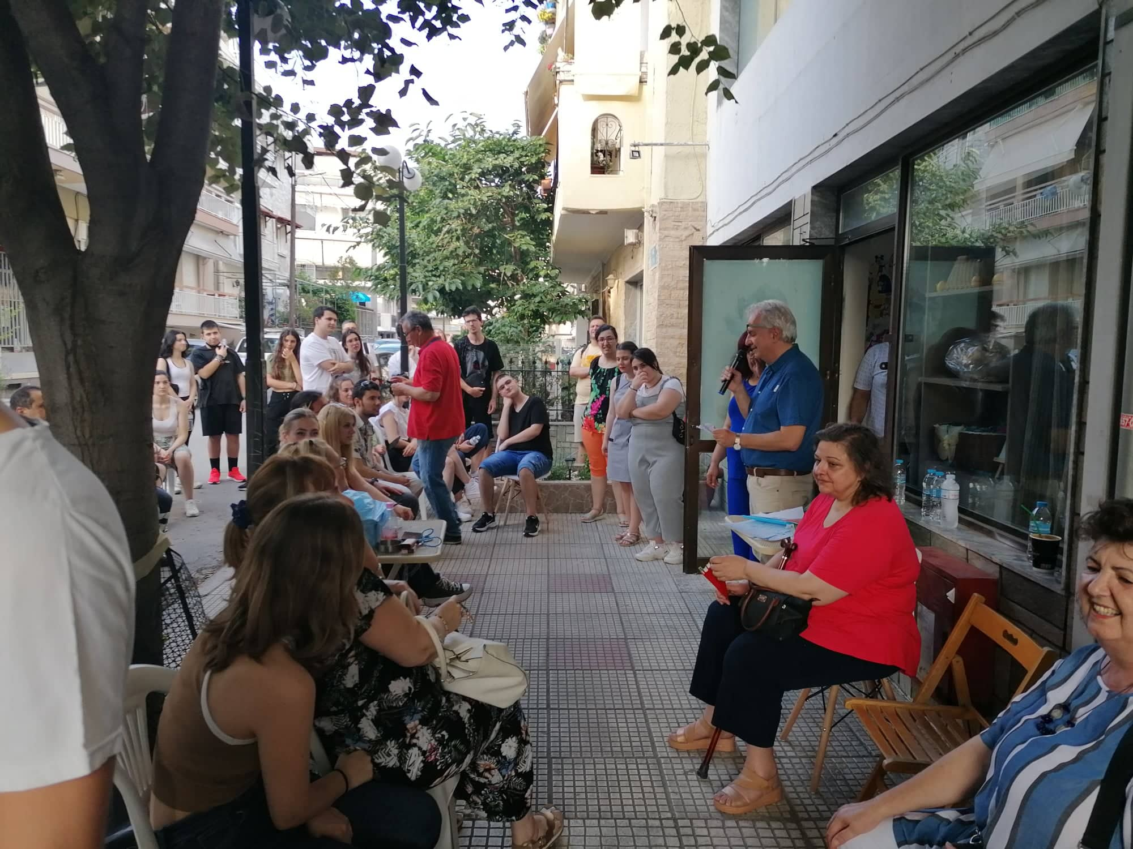

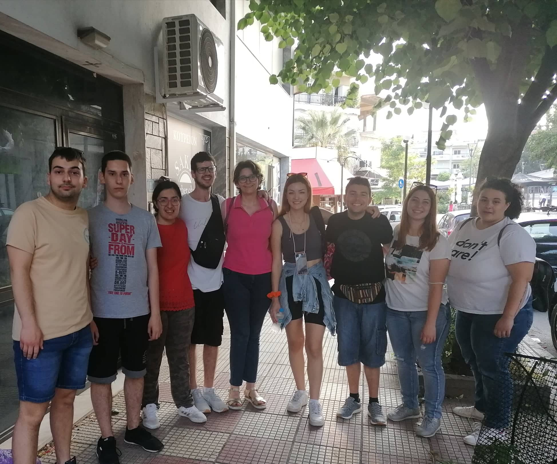
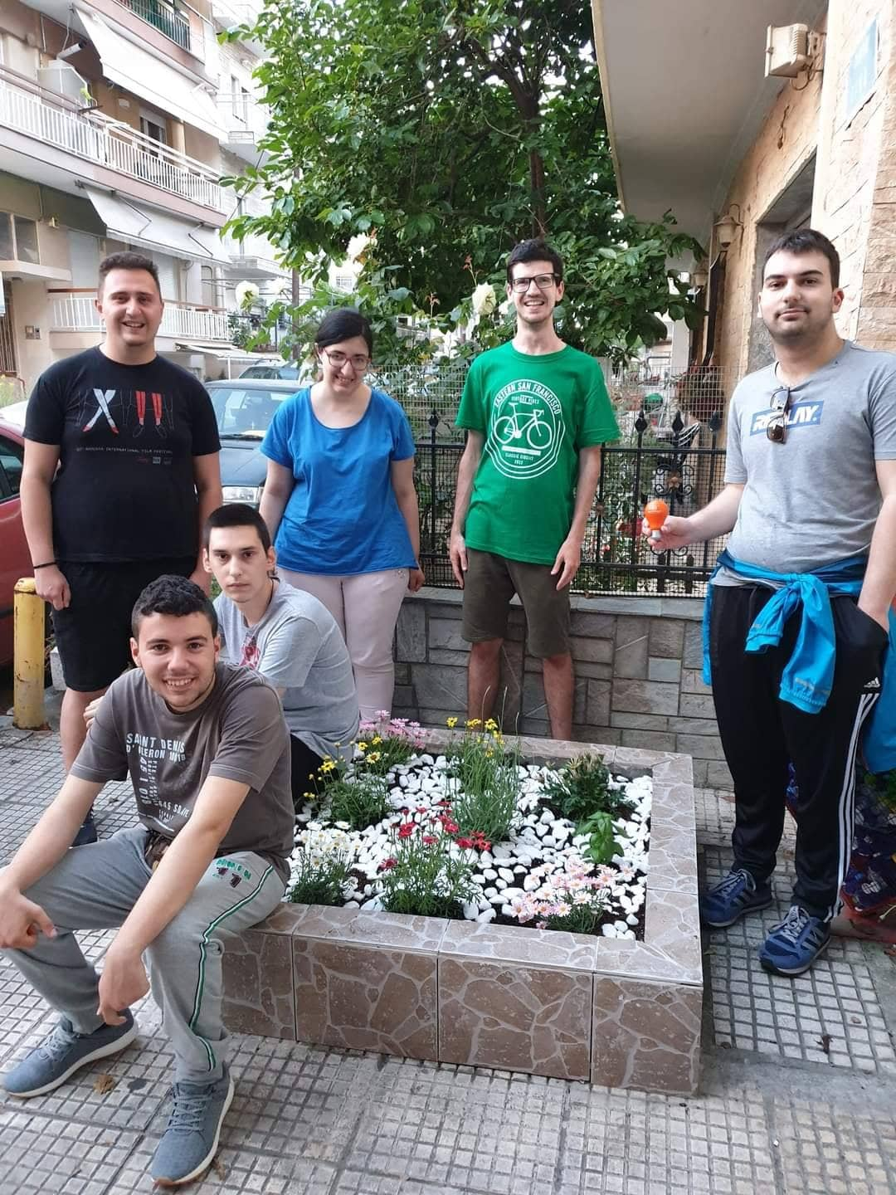
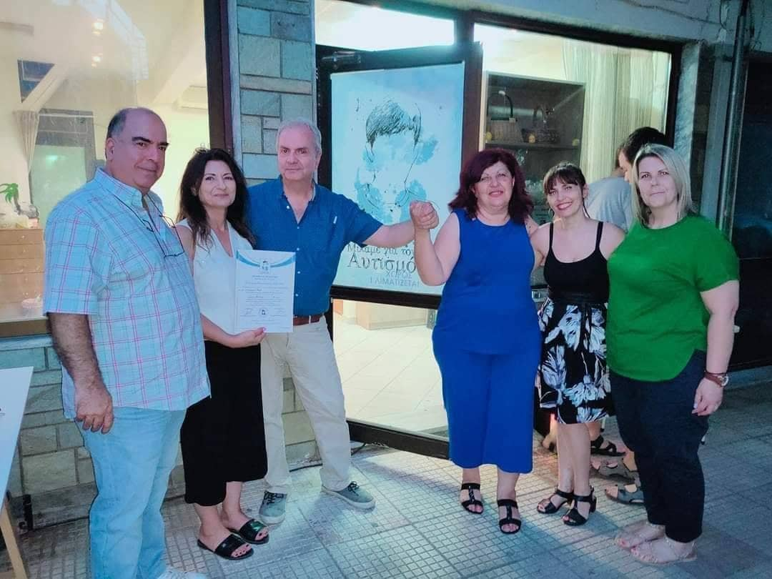
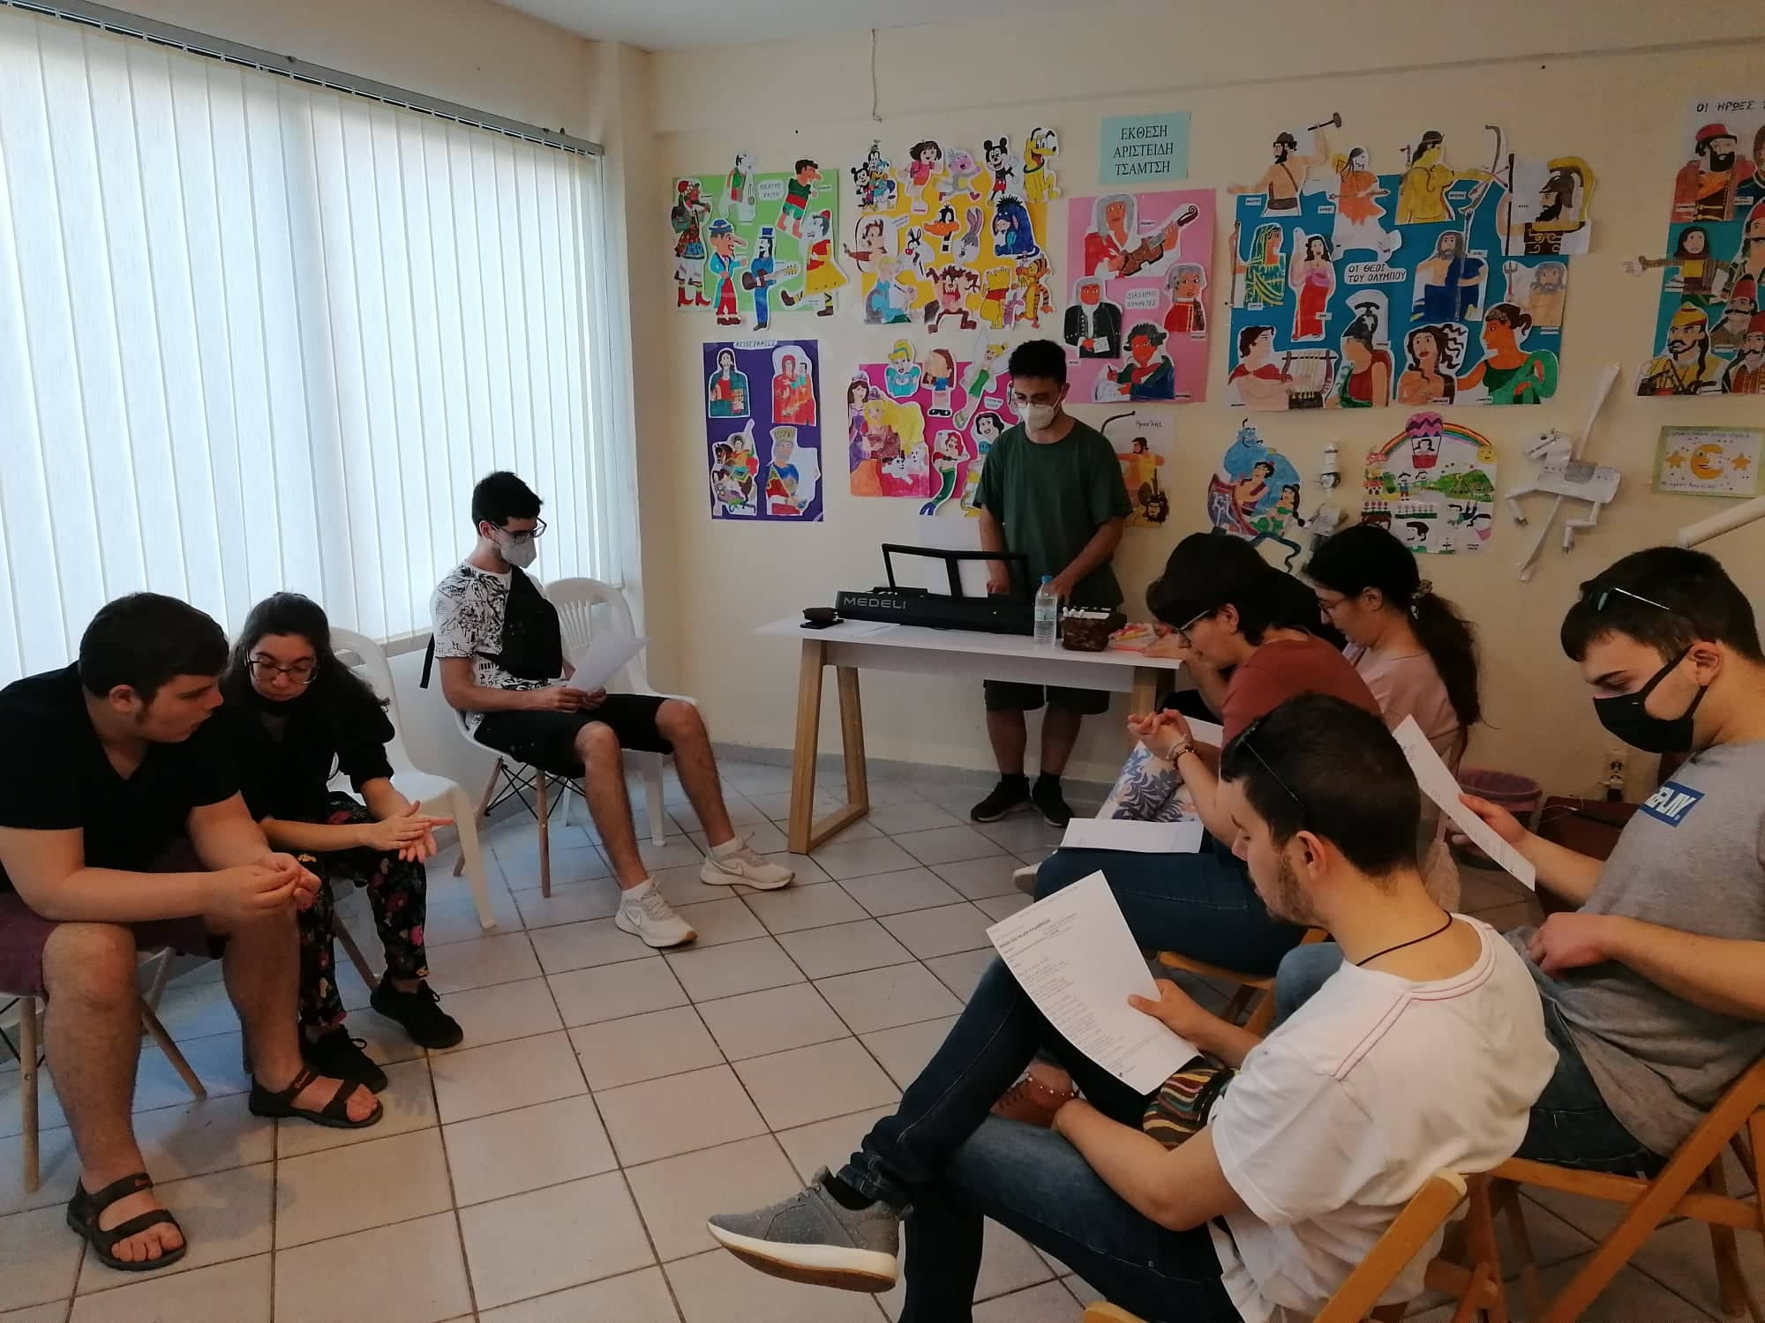
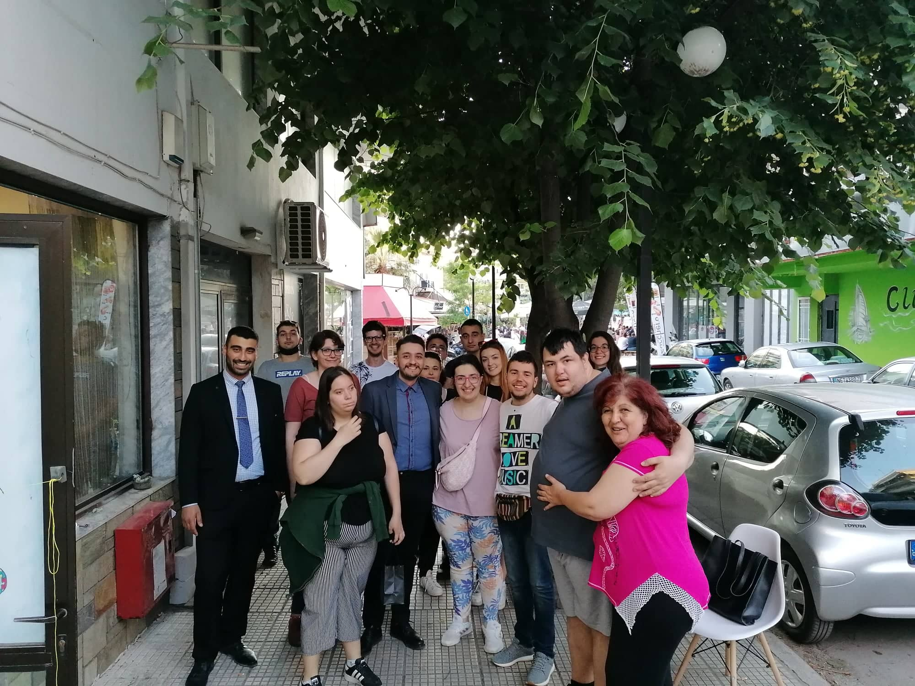
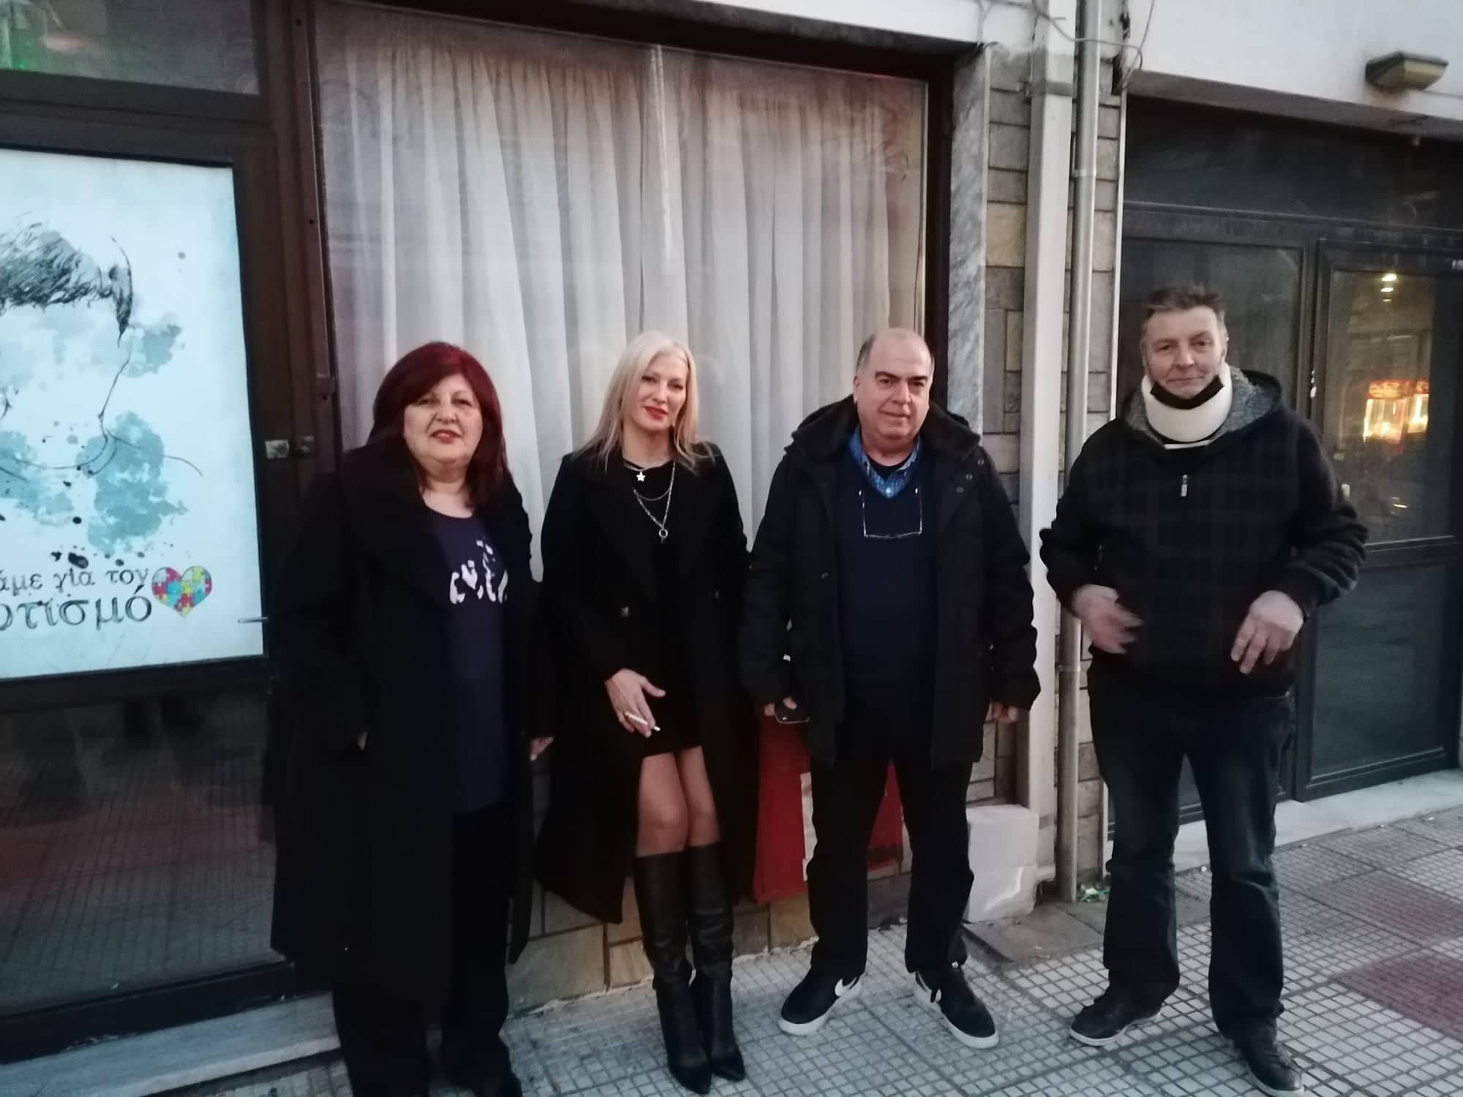
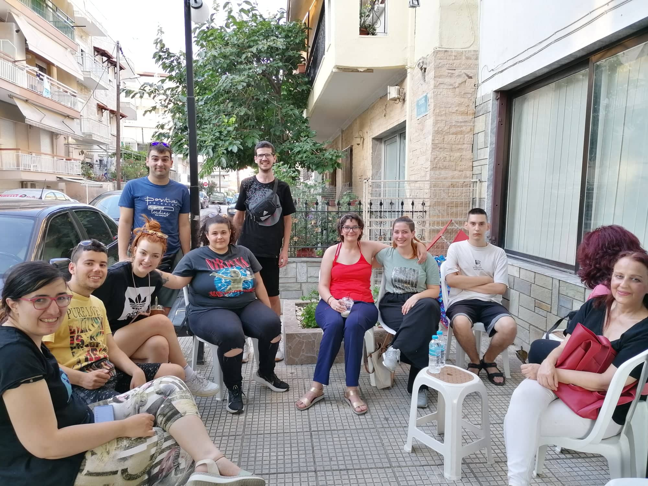

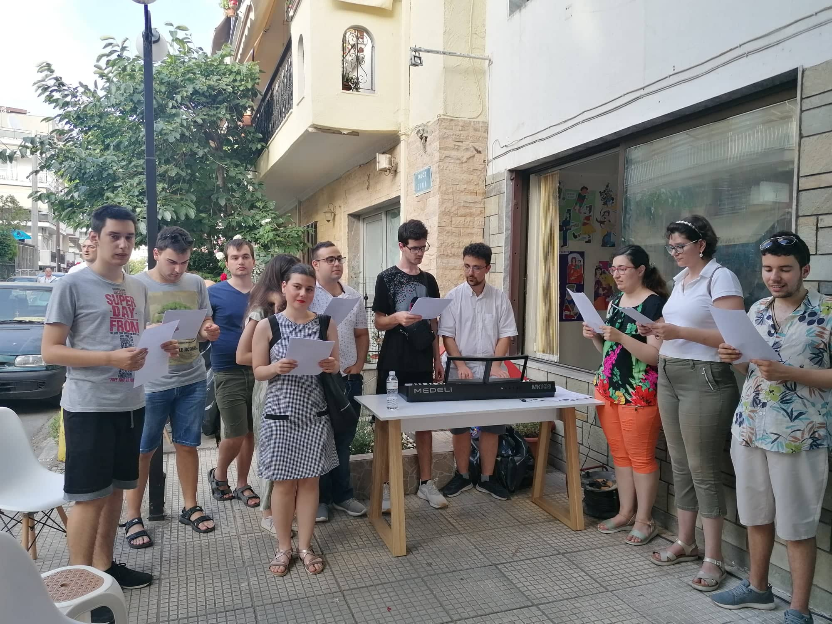
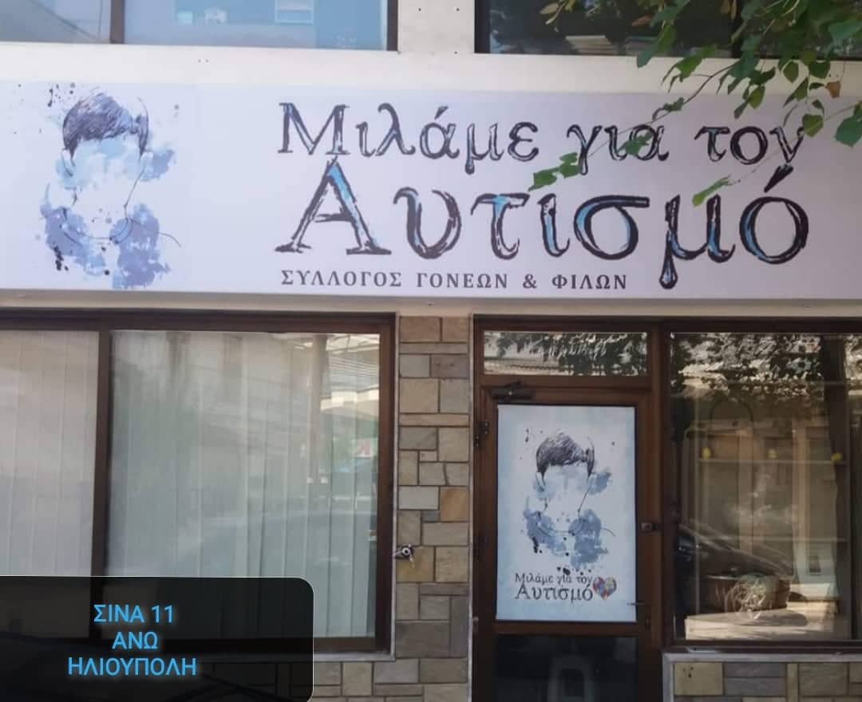

ΠΡΟΓΡΑΜΜΑΤΑ ΕΘΕΛΟΝΤΙΣΜΟΥ
Ο σύλλογος μας κατάφερε να εφαρμόζει εδώ και πέντε χρόνια το πρόγραμμα «Υποστήριξη στο σπίτι και στη γειτονιά». Σύμφωνα με αυτό δύο εθελοντές ανά κάθε παιδί ,αναλαμβάνουν να το συνοδεύουν για δύο με τρεις ώρες μία φορά την εβδομάδα, είτε σε μία βόλτα είτε να το απασχολούν δημιουργικά στο σπίτι. Η επαφή αυτή δεν έχει εκπαιδευτικό χαρακτήρα. Ανάλογα με την ηλικία και τη λειτουργικότητα του κάθε παιδιού, οι εθελοντές προσπαθούν να συμπληρώσουν τα κενά που μπορεί να έχει, εξαιτίας κυρίως της έλλειψης παρέας. Έτσι, η έξοδος με ένα δεκάχρονο πλήρως λειτουργικό αυτιστικό παιδί για παράδειγμα, μπορεί να είναι παιχνίδι στην παιδική χαρά, ενώ η έξοδος με έναν αυτιστικό έφηβο υψηλής λειτουργικότητας να είναι καφές και συζήτηση σε κάποια καφετέρια. Αντίστοιχα σε ένα λιγότερο λειτουργικό παιδί ή νέο, οι εθελοντές θα προσπαθήσουν να γίνουν φίλοι του στο σπίτι παίζοντας με τη μπάλα ή με κάρτες ή ακούγοντας μουσική κλπ. Όλα αυτά σε συνεργασία πάντα με τους γονείς και με τη συμβουλευτική υποστήριξη από εθελοντές ψυχολόγους.

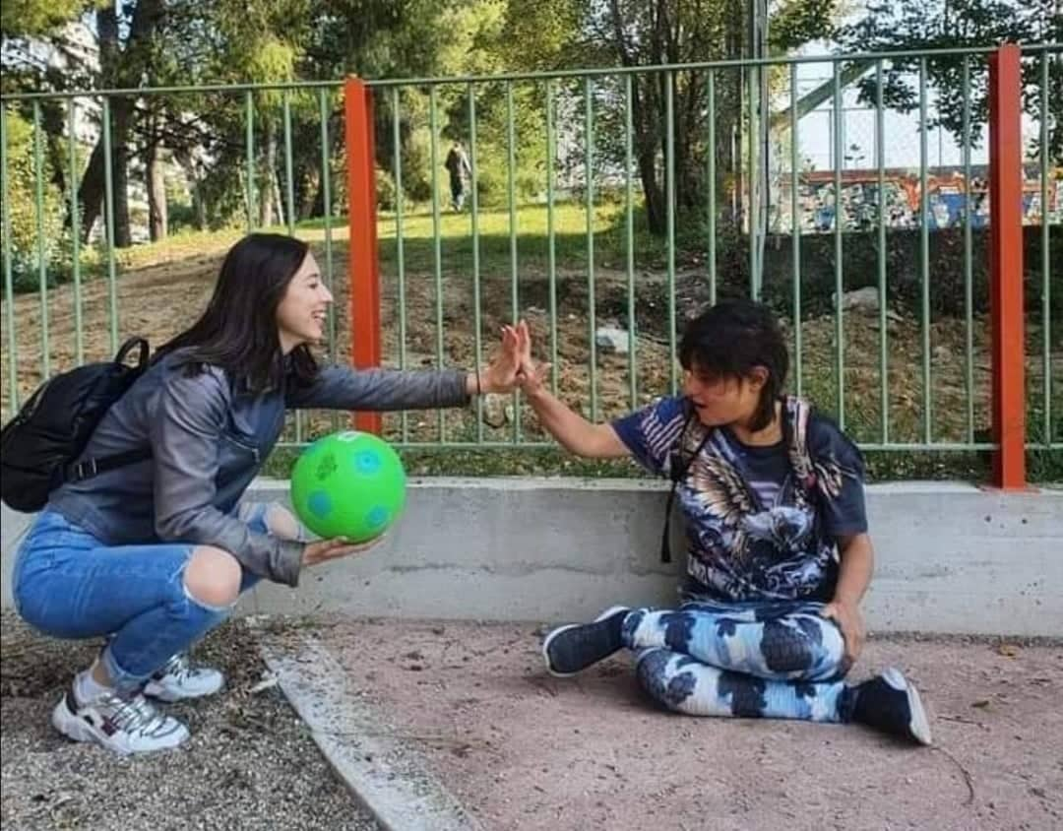
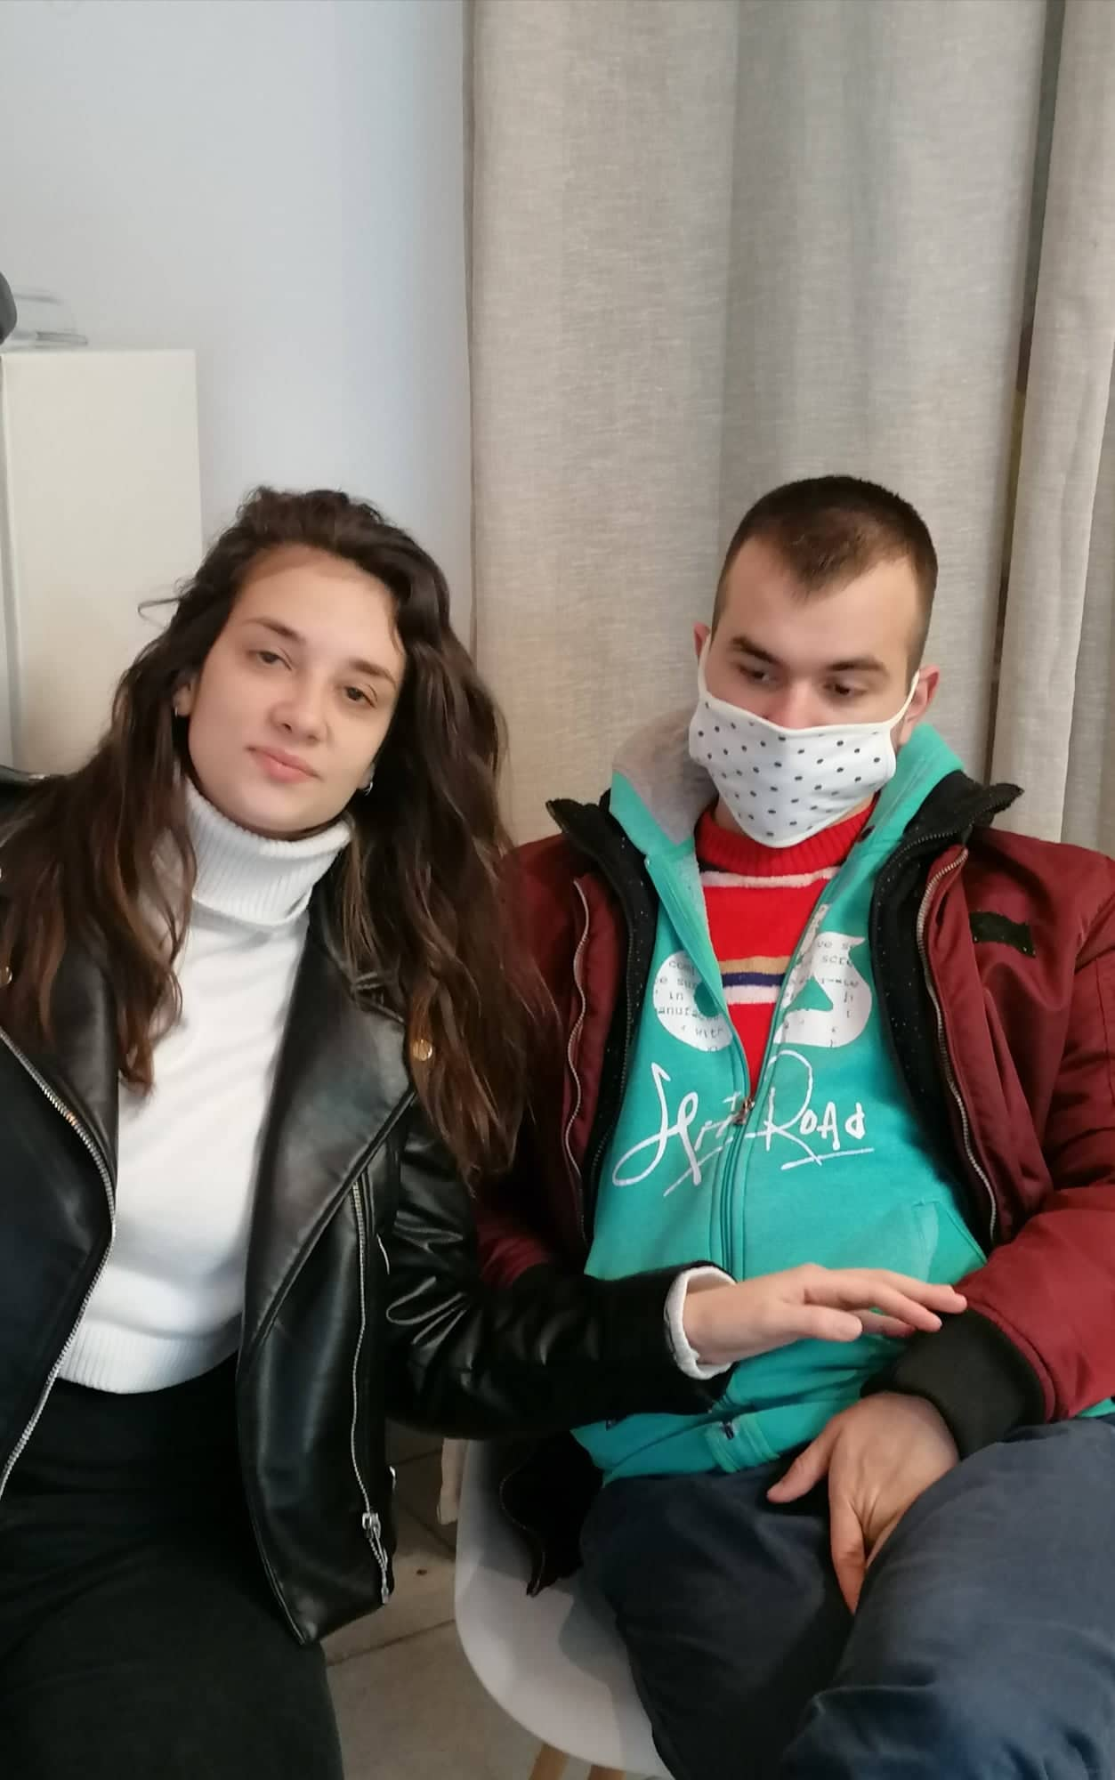
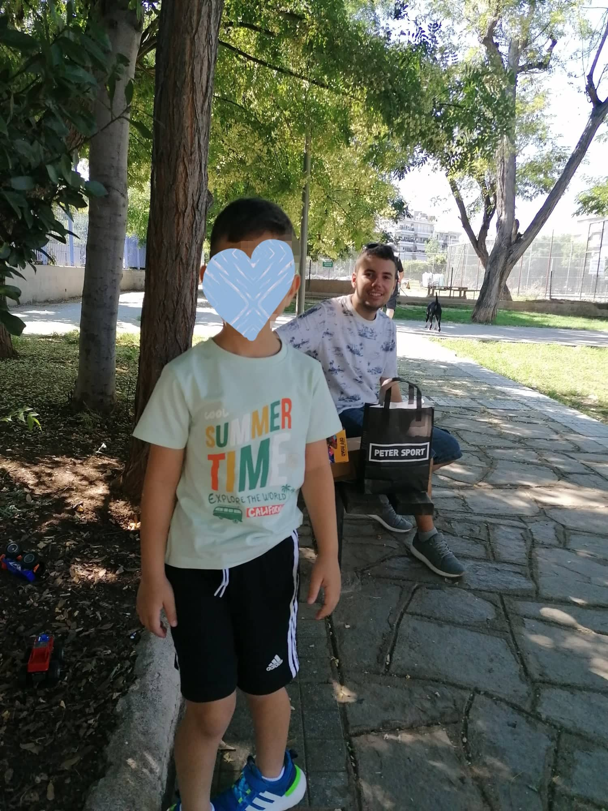
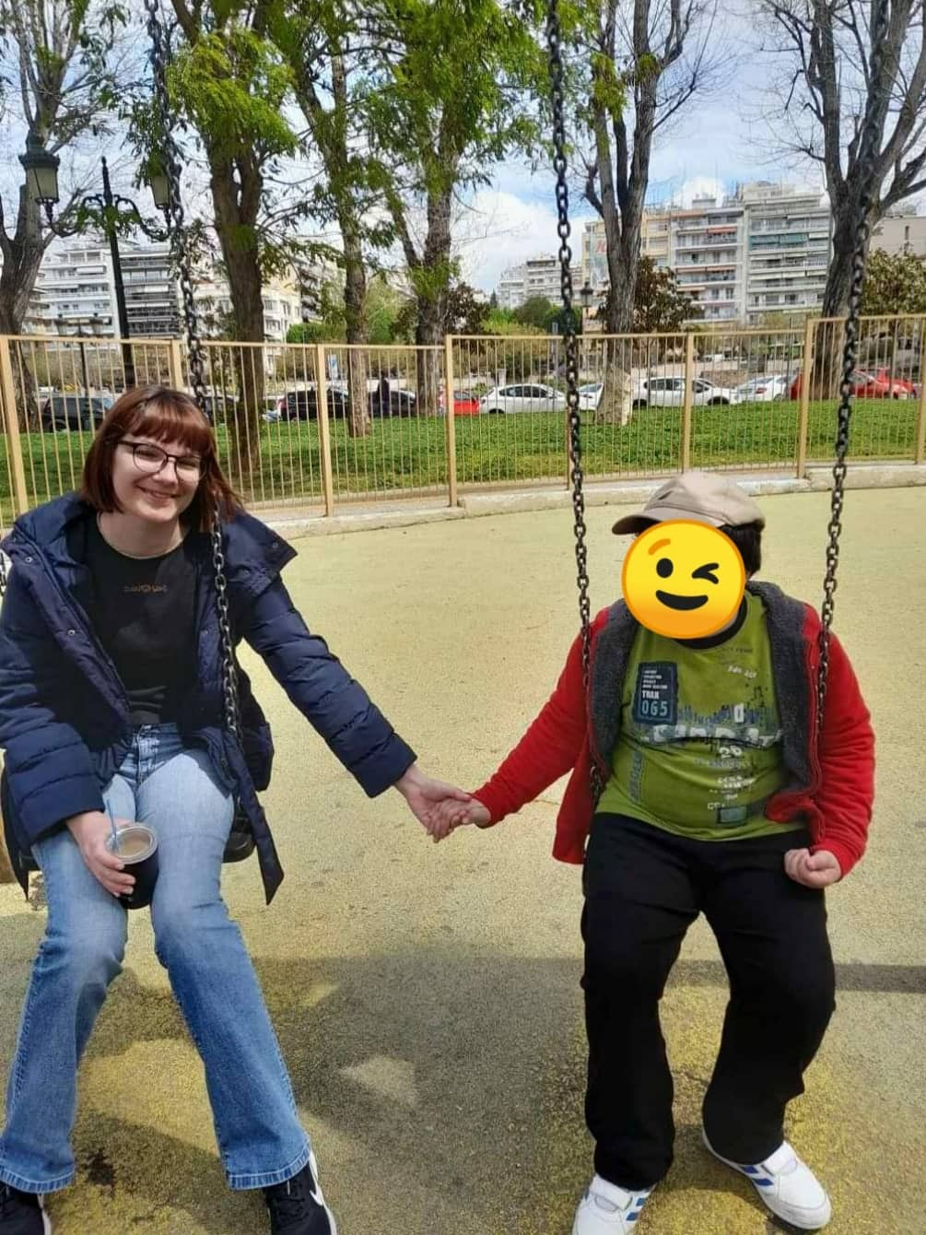

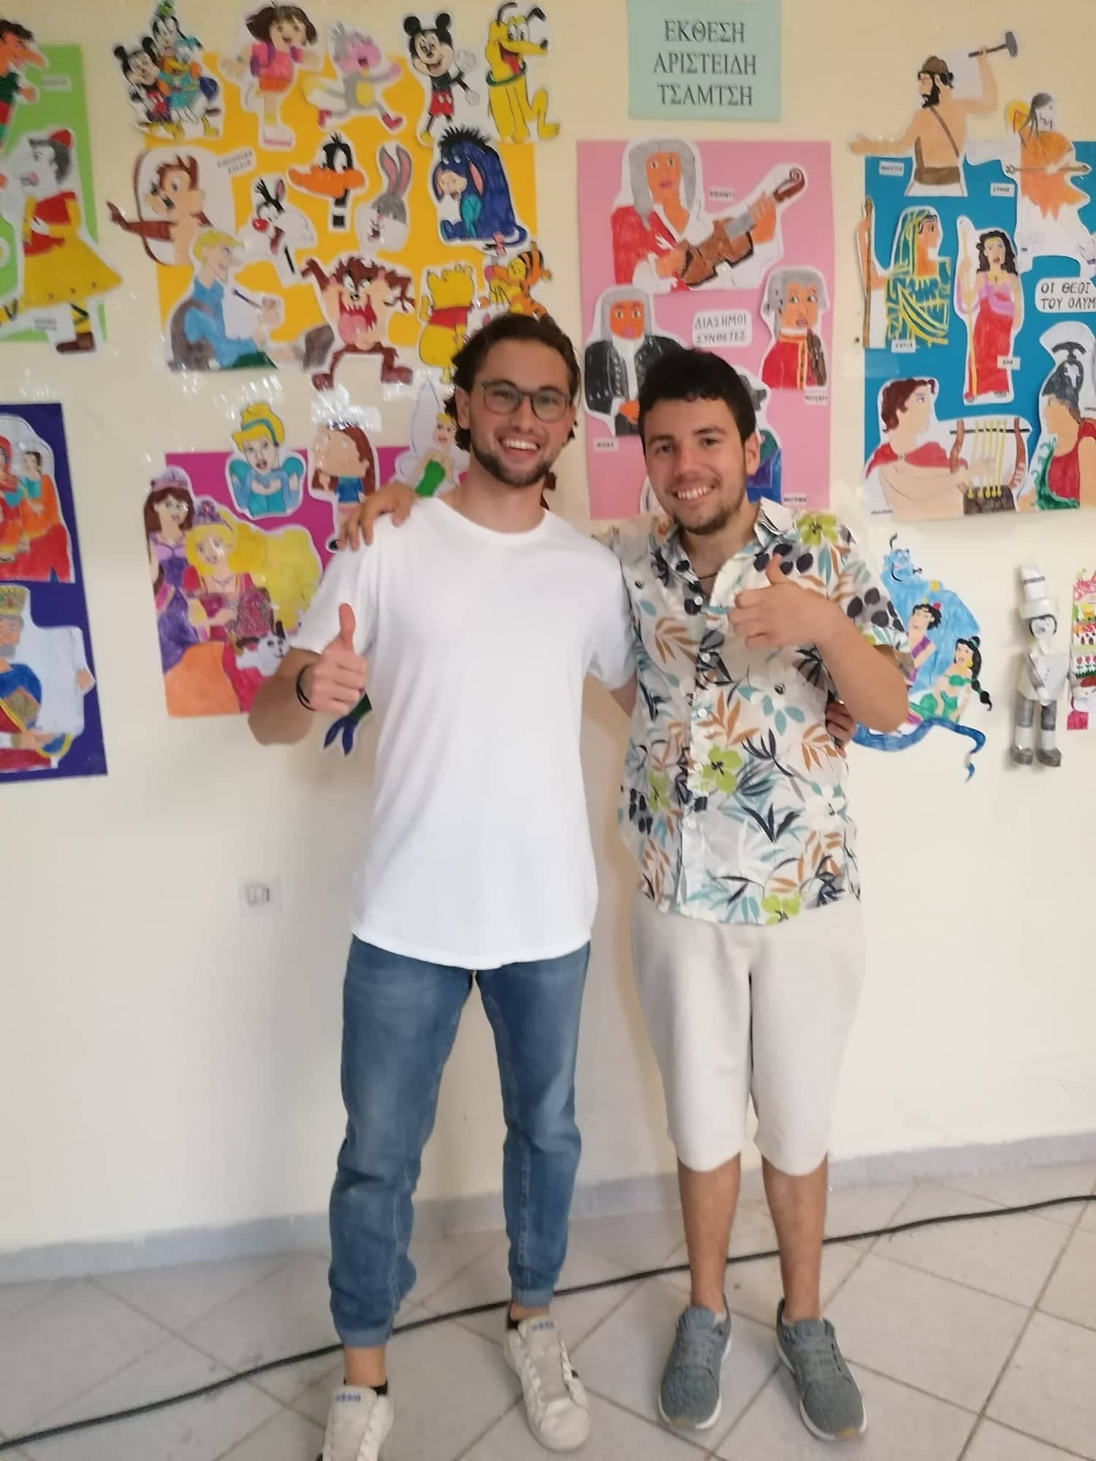
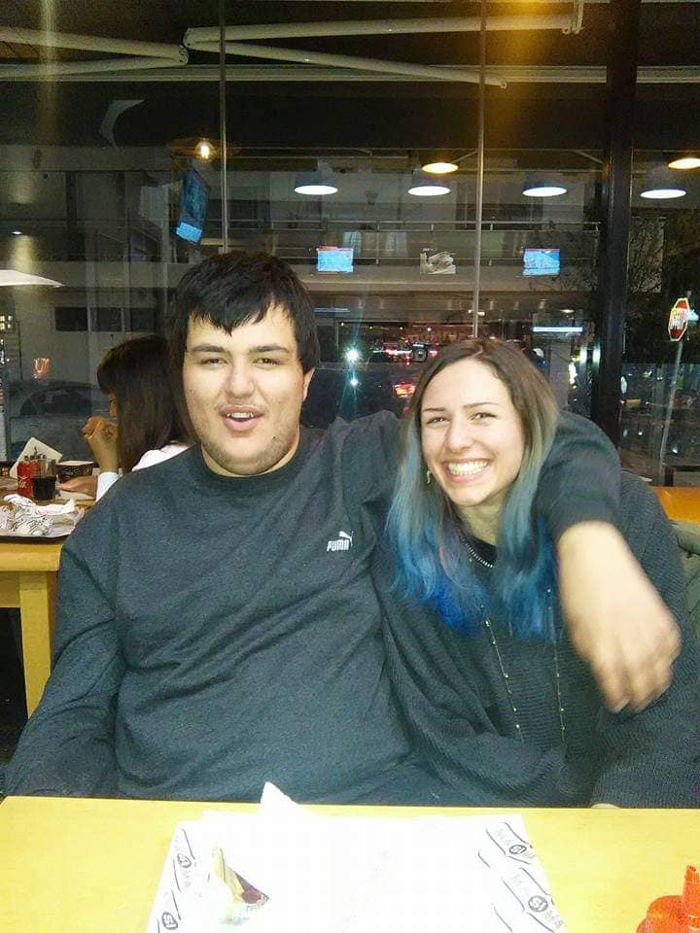
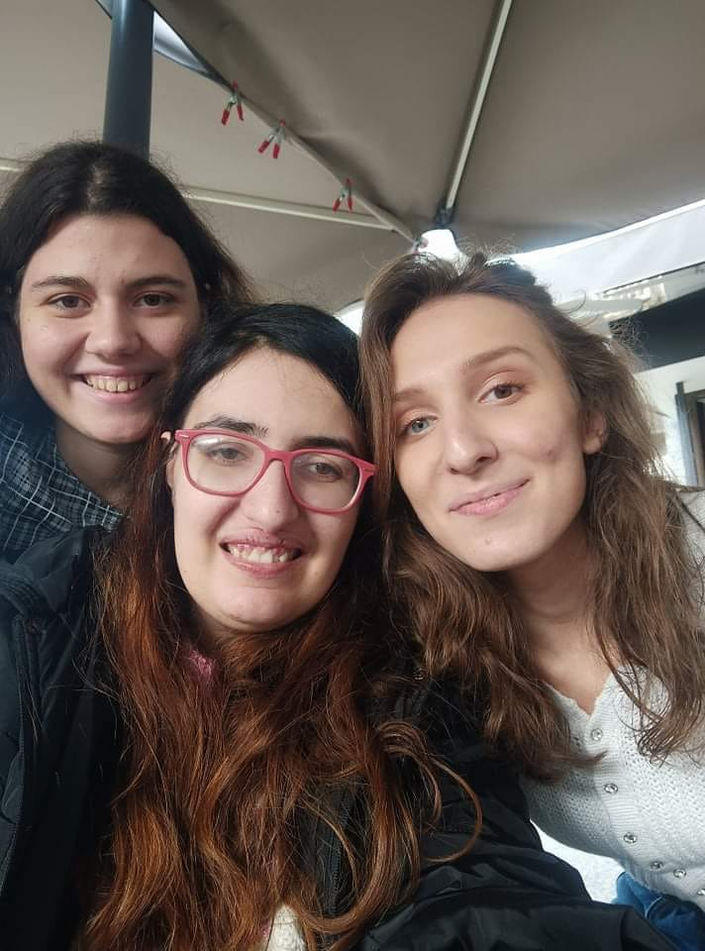
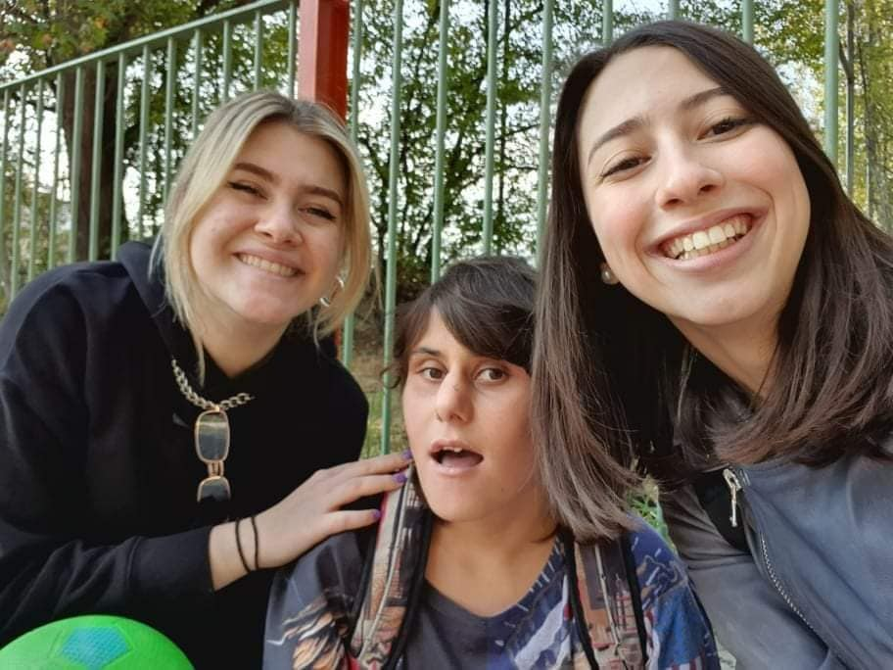
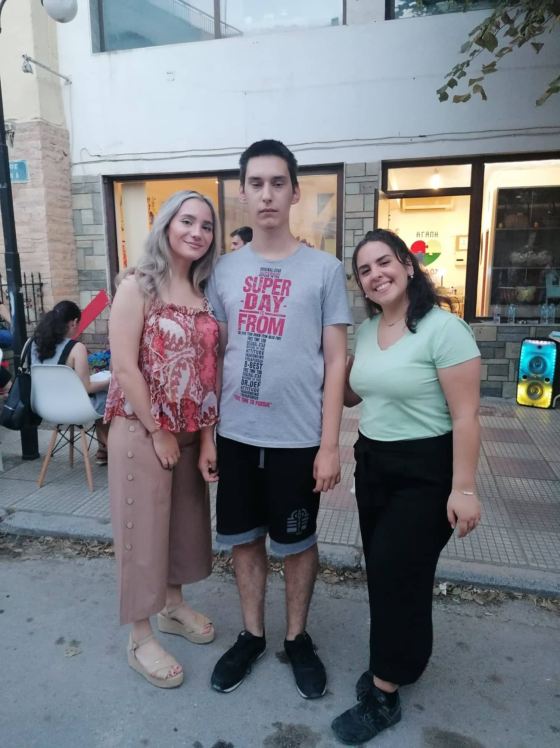
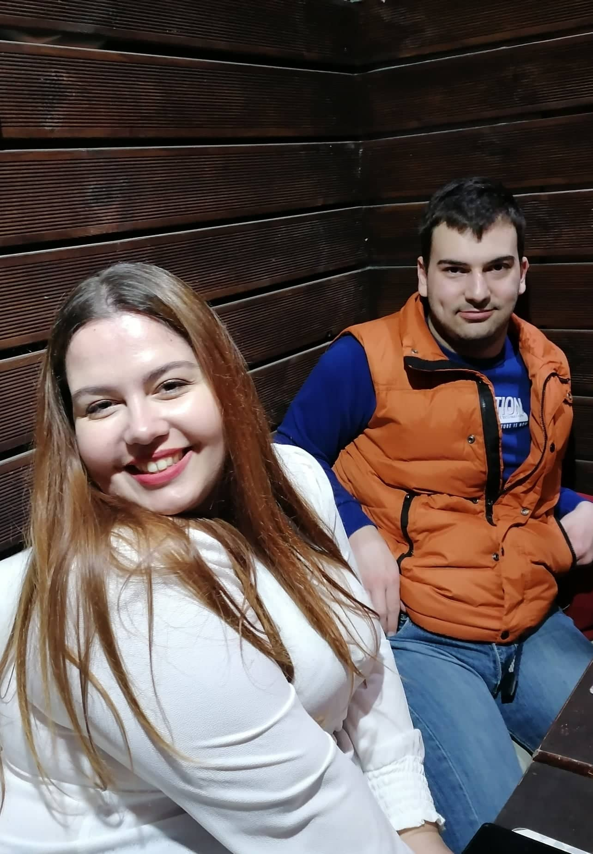
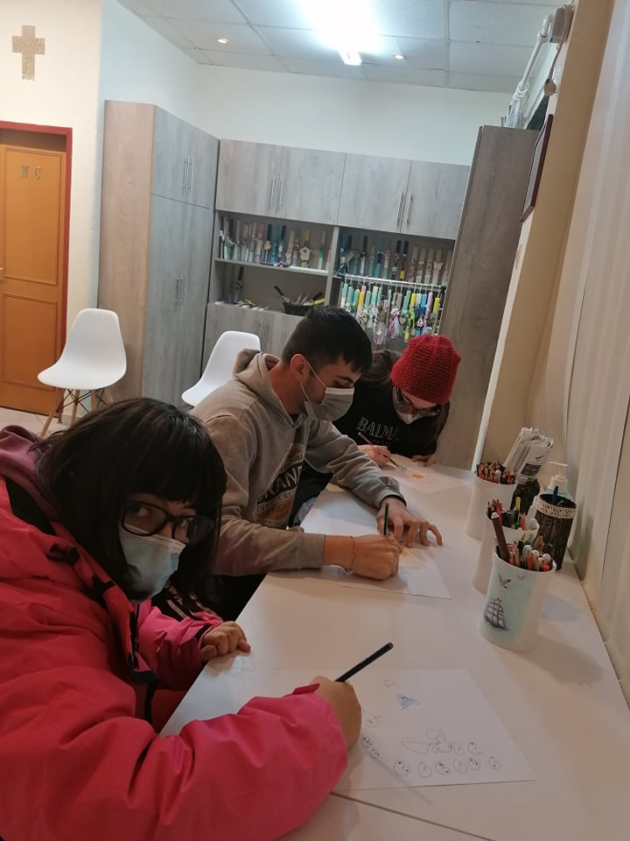
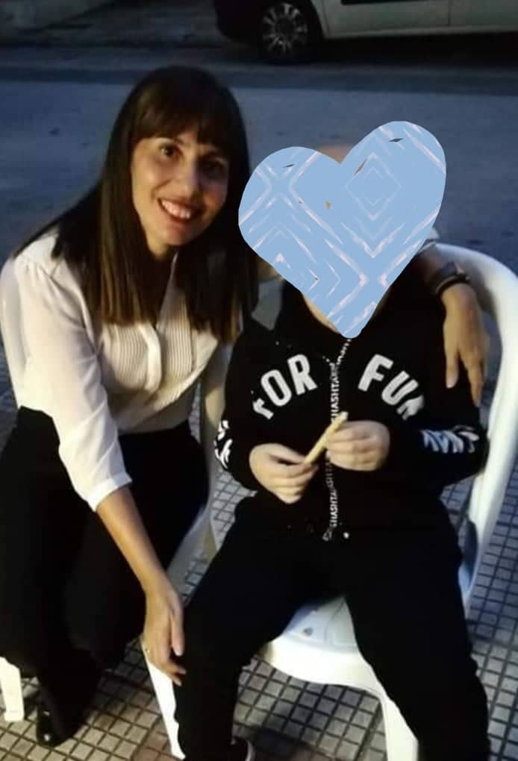
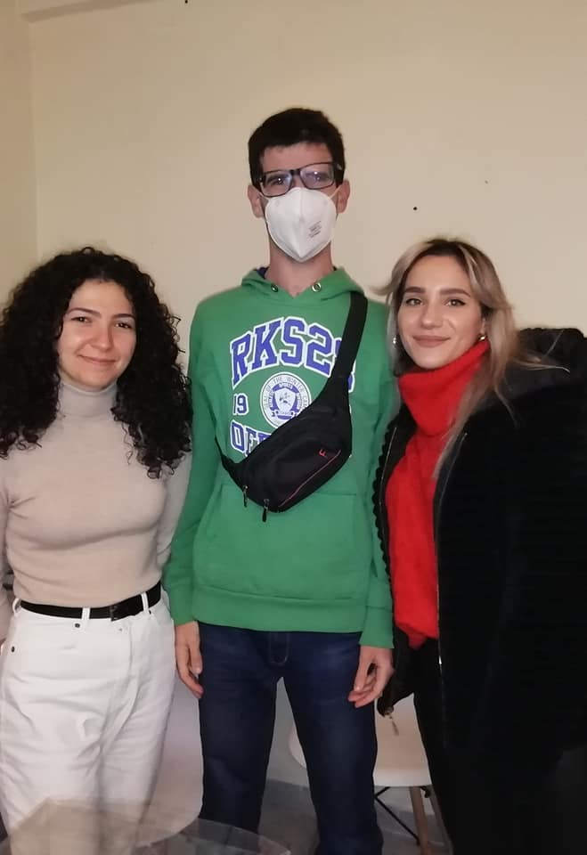
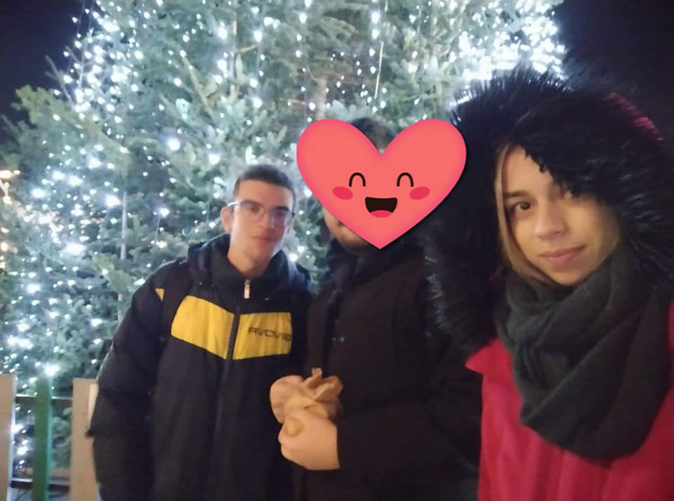

Εκτός από τις μεμονωμένες εβδομαδιαίες συναντήσεις παιδιών και εθελοντών, έχουμε εξόδους πολλών αυτιστικών μαζί, παρέα με εθελοντές, με στόχο την κοινωνικοποίηση και την ανάπτυξη φιλικών σχέσεων και μεταξύ τους. Οι εθελοντές σε αυτήν την περίπτωση ενθαρρύνουν τη συζήτηση, προτρέπουν και καθοδηγούν, με σκοπό να μπορούν αργότερα οι αυτιστικοί νέοι να βγαίνουν και μόνοι τους και να λειτουργούν όπως όλοι οι νέοι της ηλικίας τους. Η πρόοδος των παιδιών σε αυτό το κομμάτι είναι εντυπωσιακή . Εντυπωσιακή όμως και συνάμα συγκινητική είναι και η απέραντη προθυμία των εθελοντών μας να βοηθήσουν !
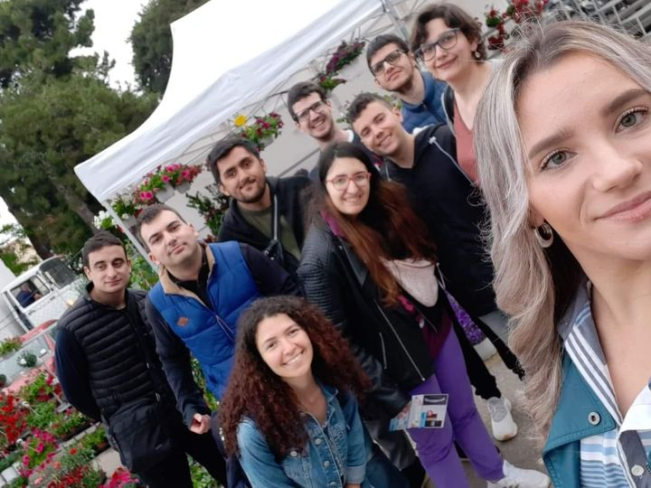
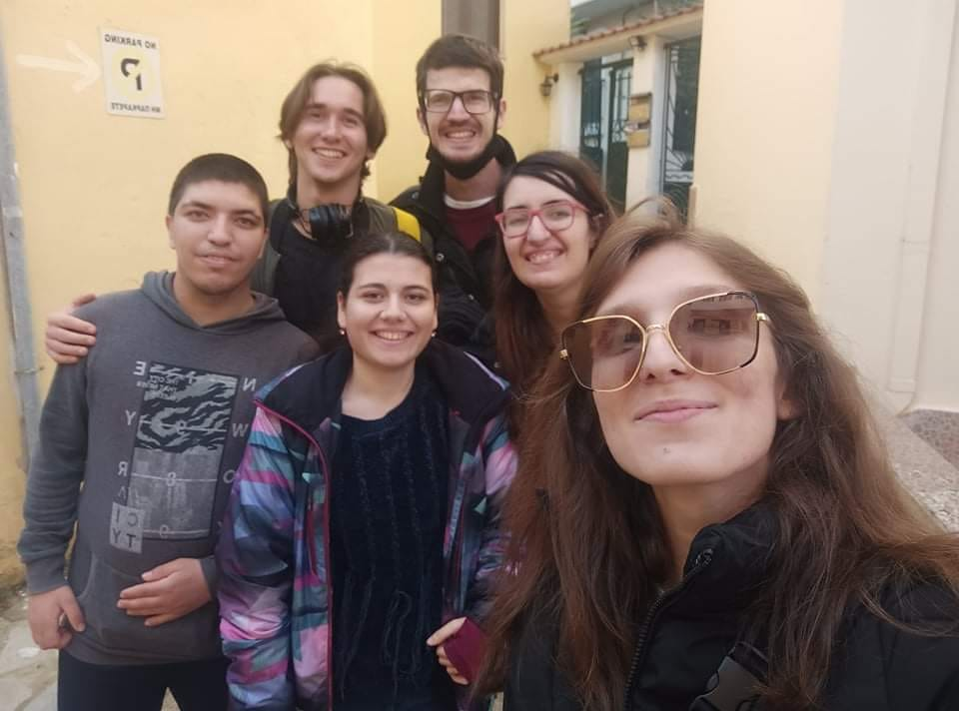
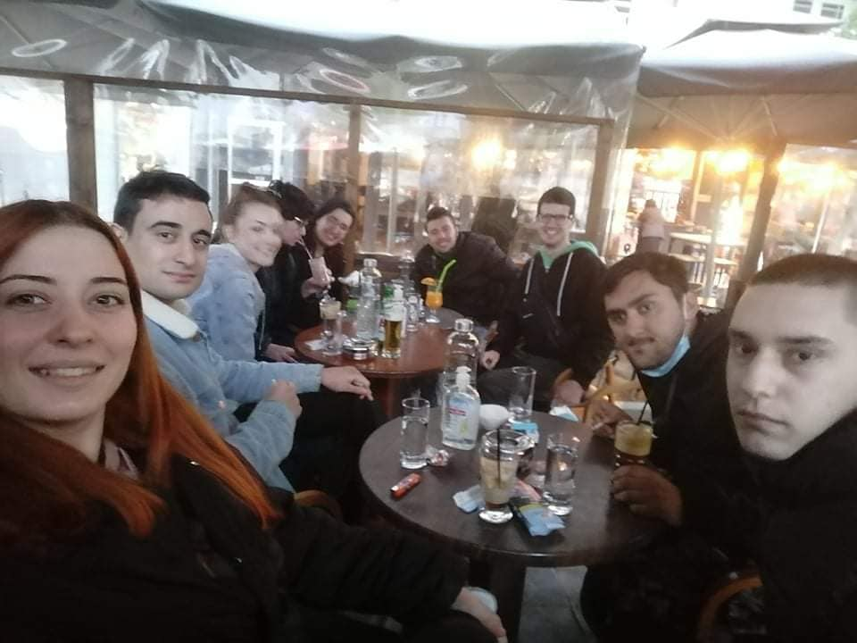
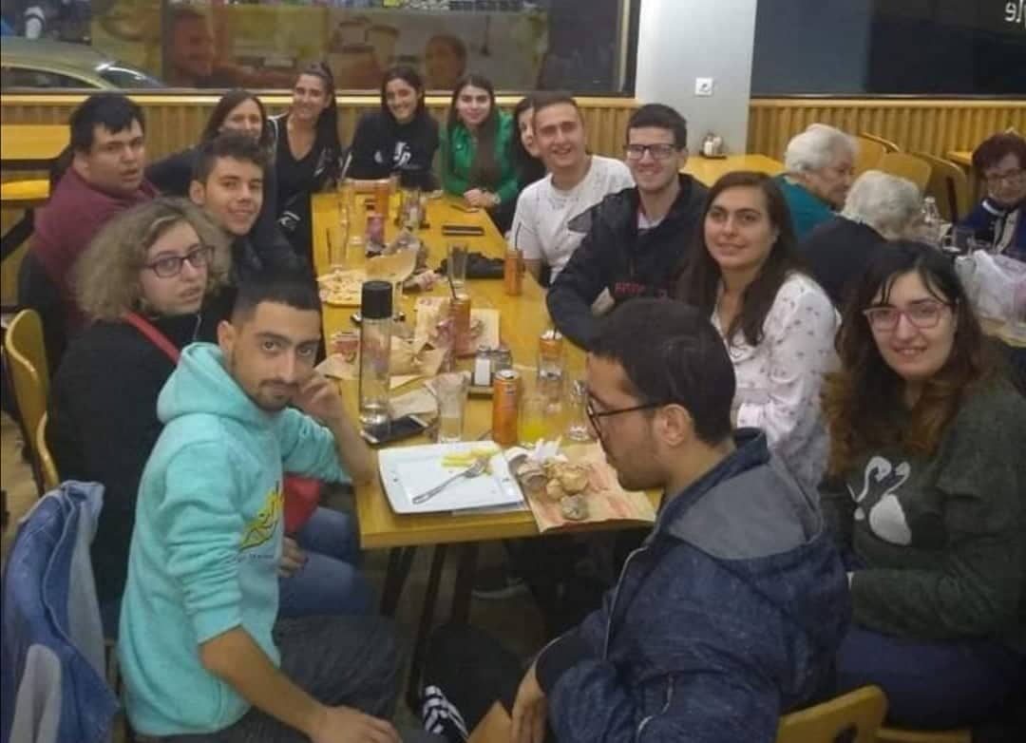
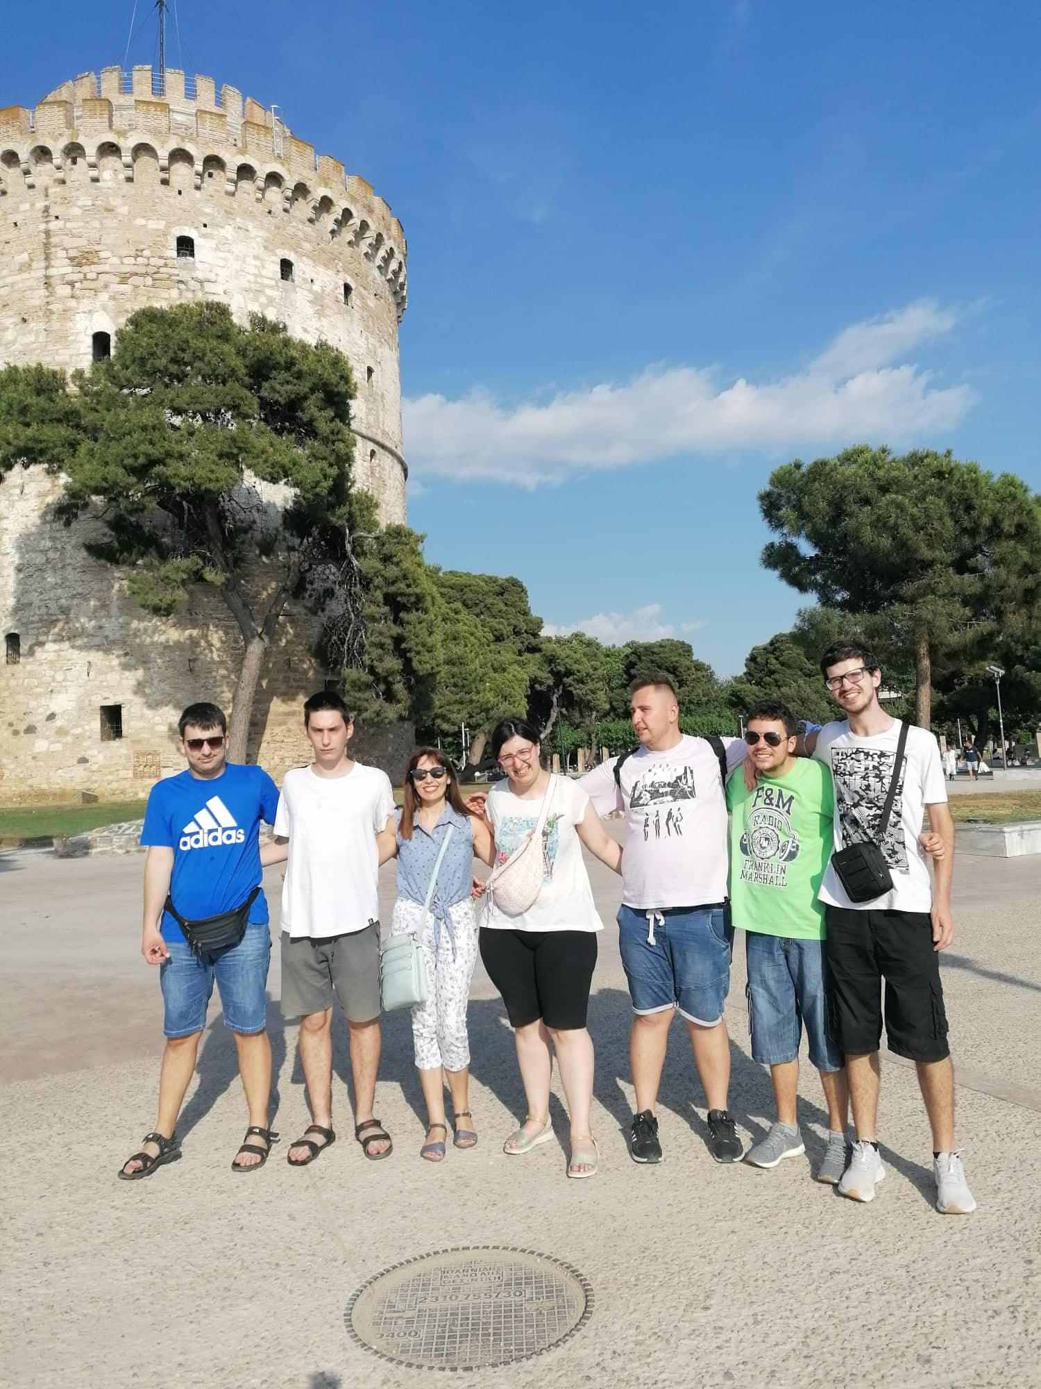

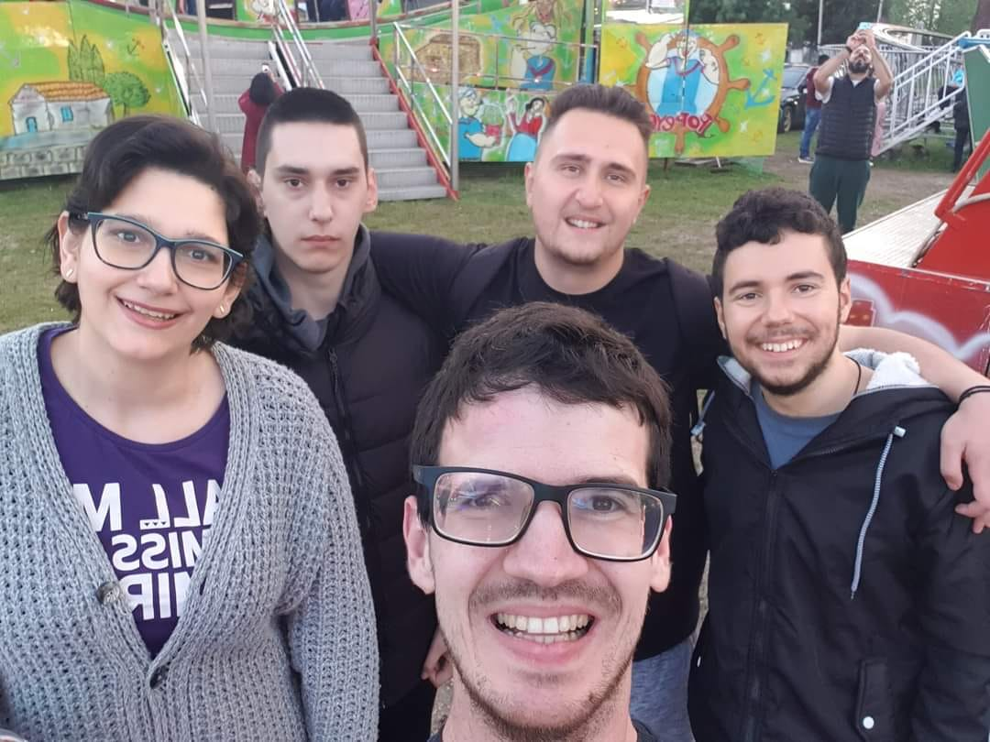
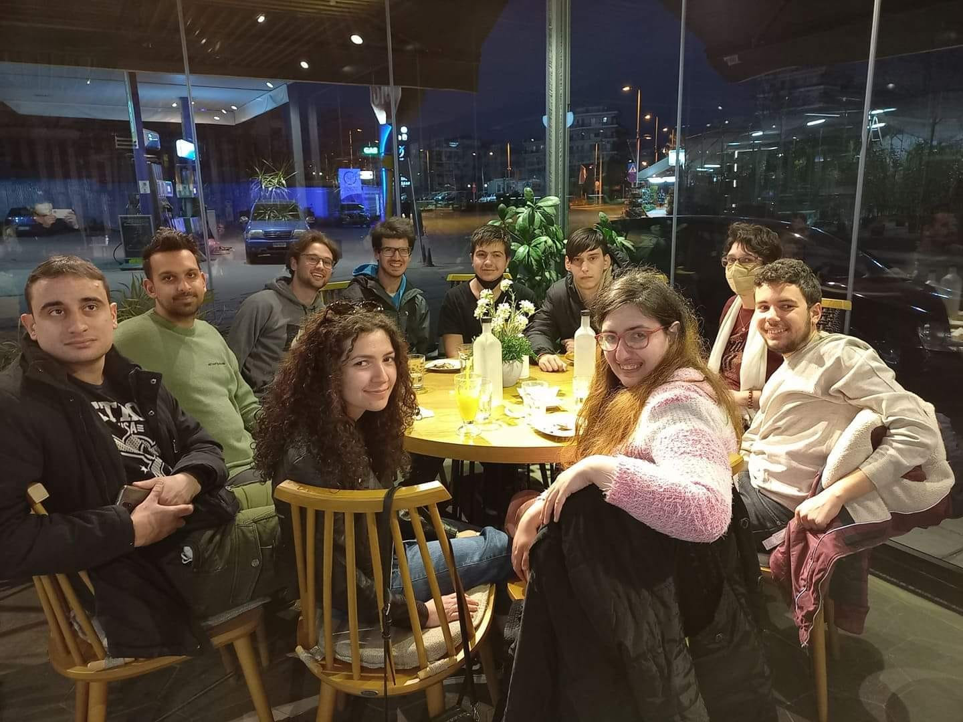
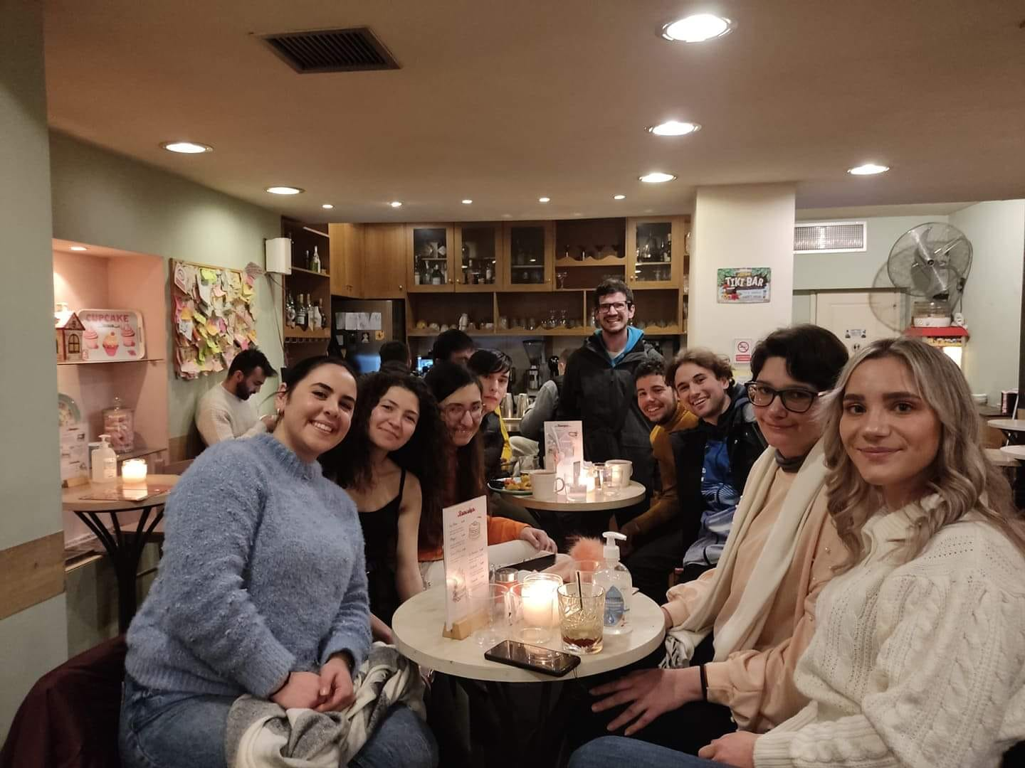

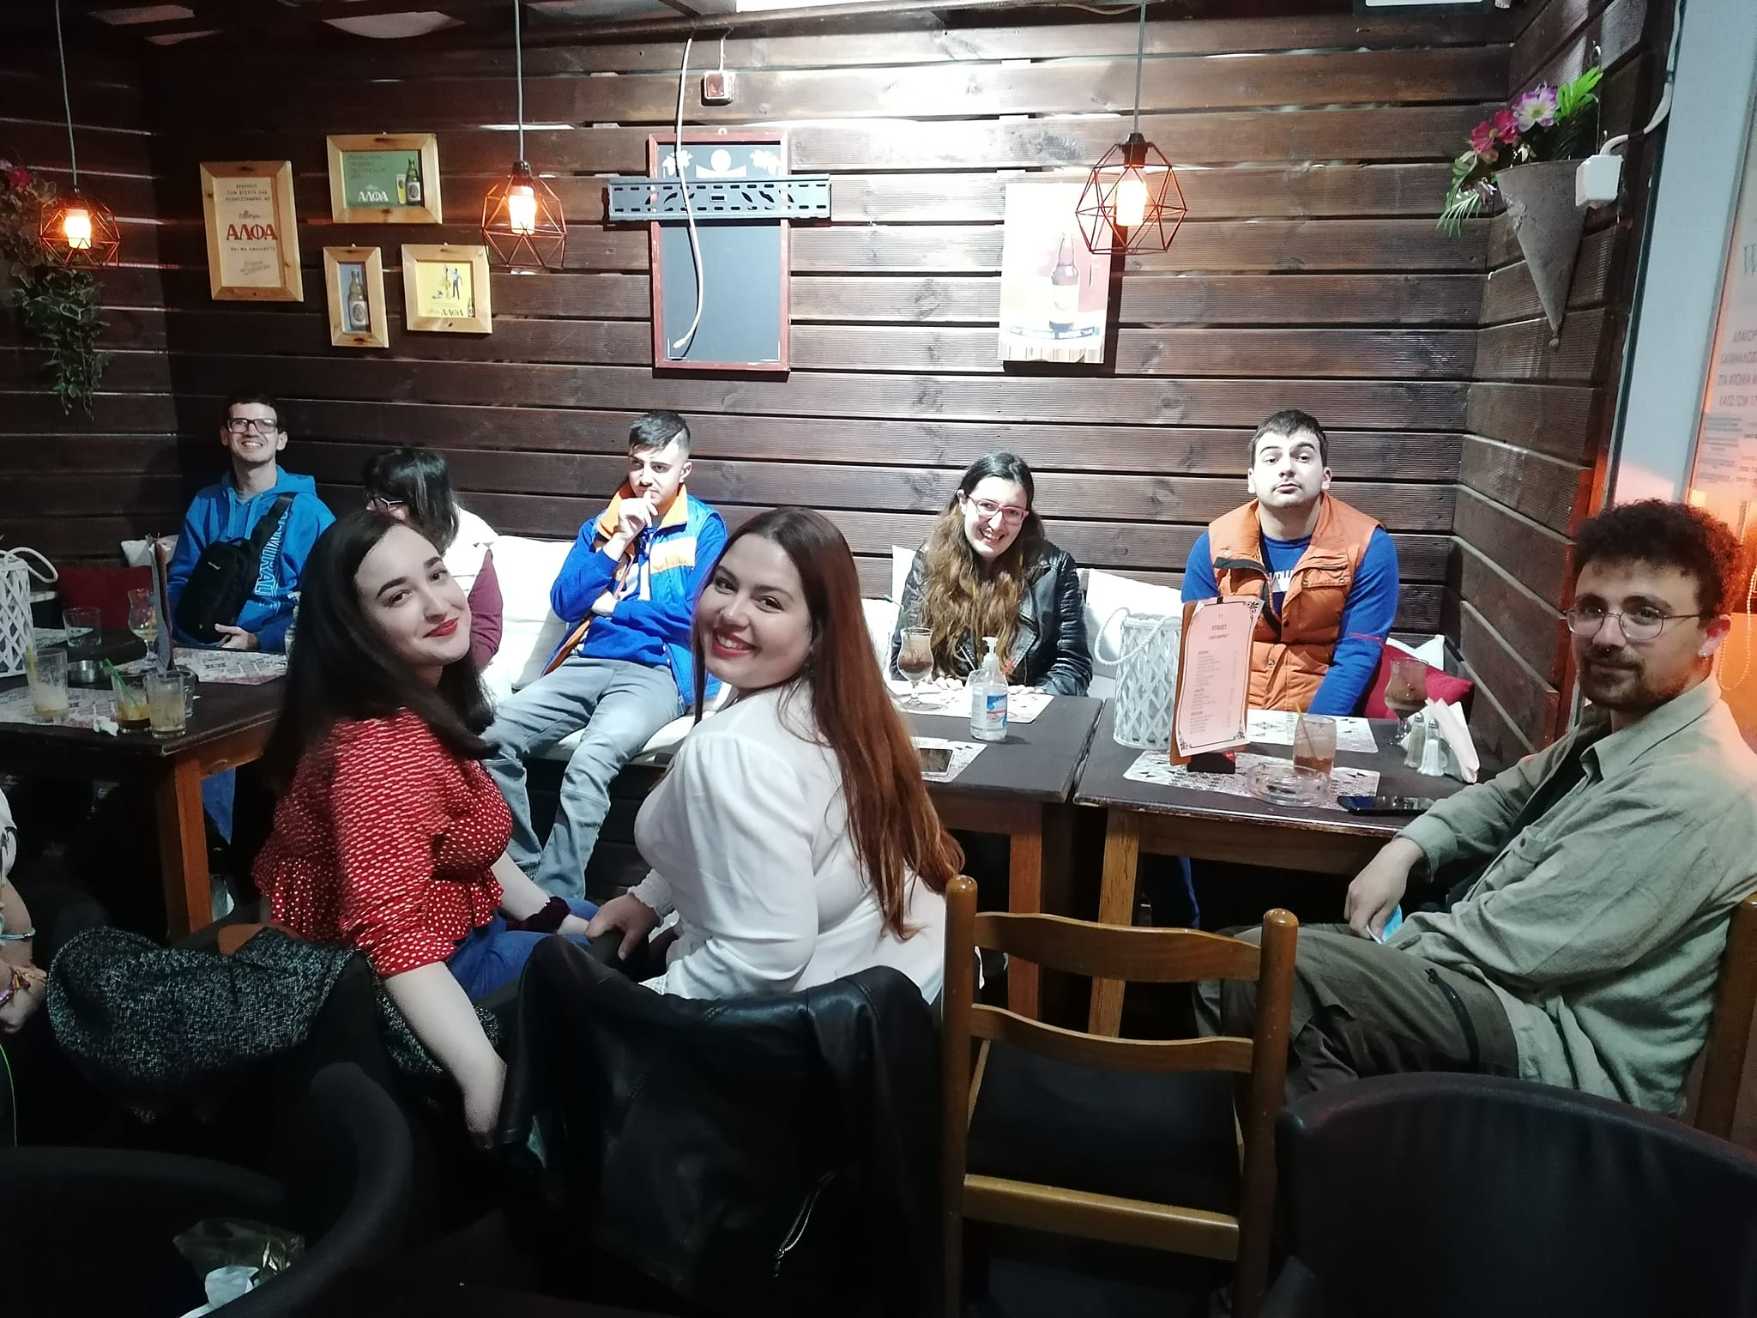
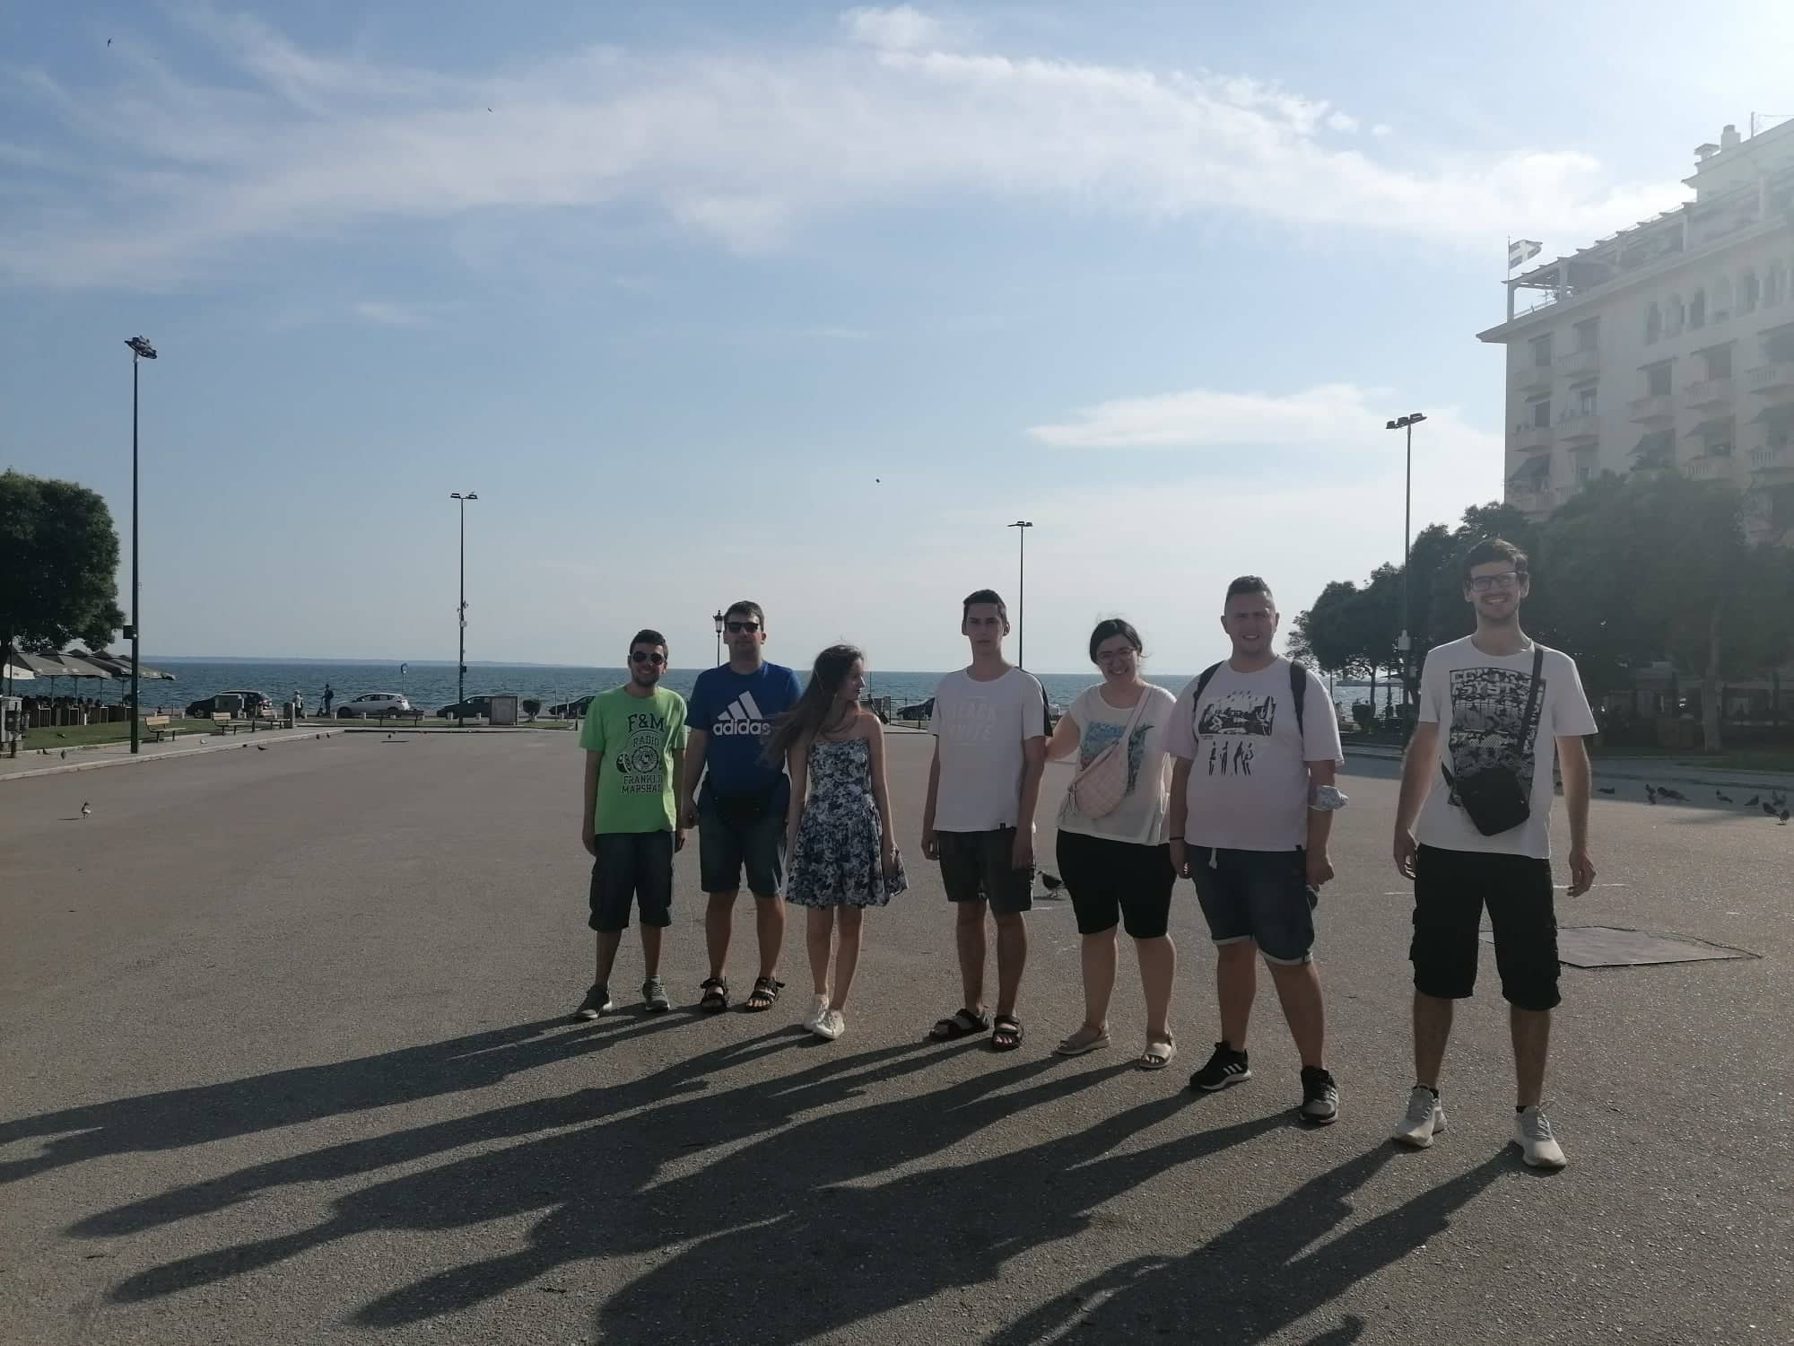
Στο χώρο του συλλόγου μας πραγματοποιούνται επίσης σε εβδομαδιαία βάση διάφορα δημιουργικά και ταυτόχρονα ψυχαγωγικά μαθήματα όπως μουσικοθεατρικό παιχνίδι, χορός ,εικαστικά, χορωδία, ακόμα και κηπουρική ! Οι εθελοντές μας και σ αυτό το κομμάτι αφιλοκερδώς είναι πάντα παρόντες να προσφέρουν τις υπηρεσίες τους με υπομονή και αγάπη.
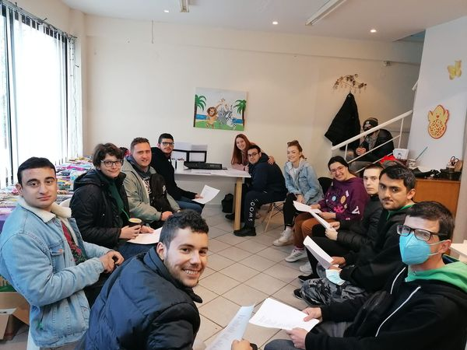
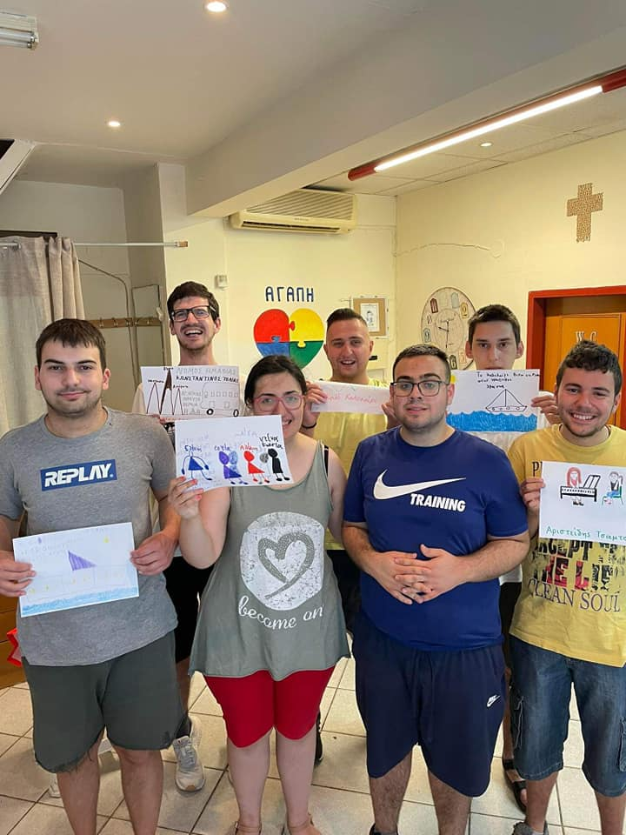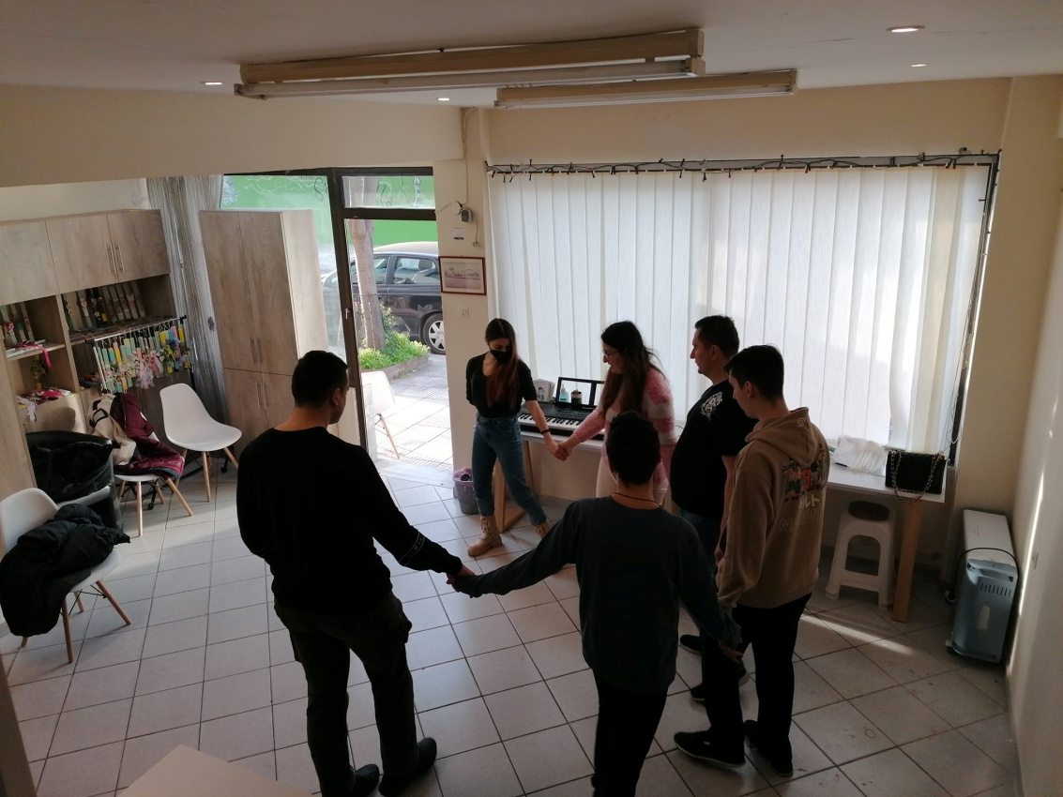

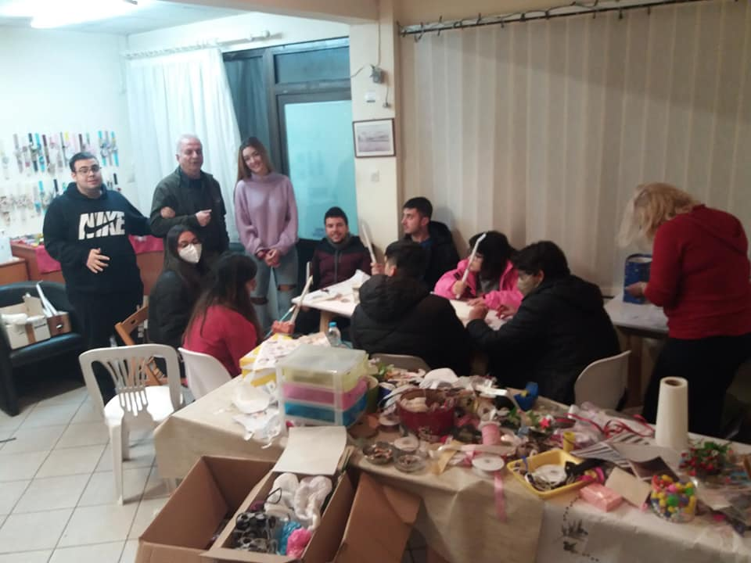
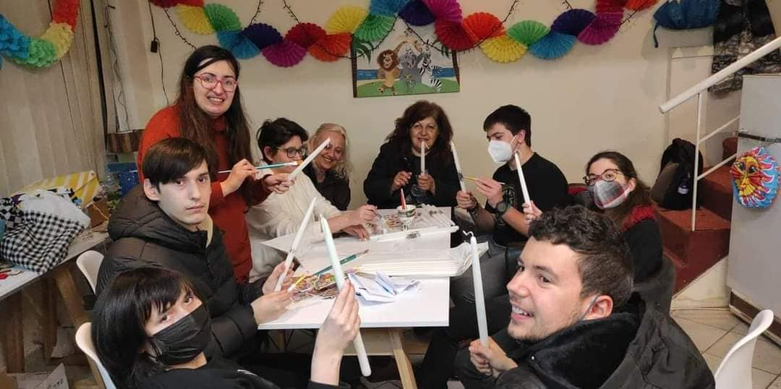
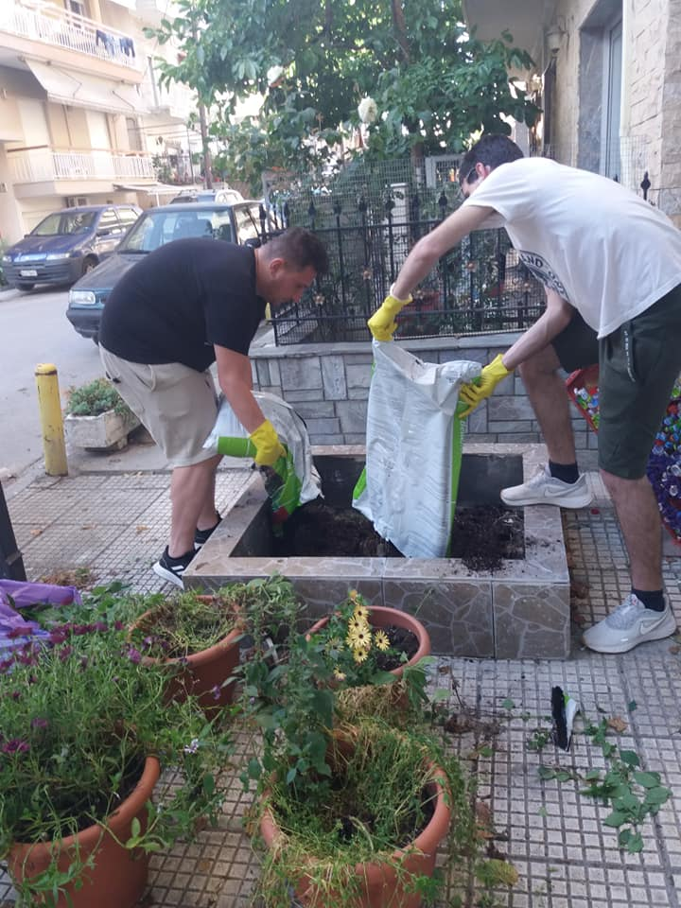
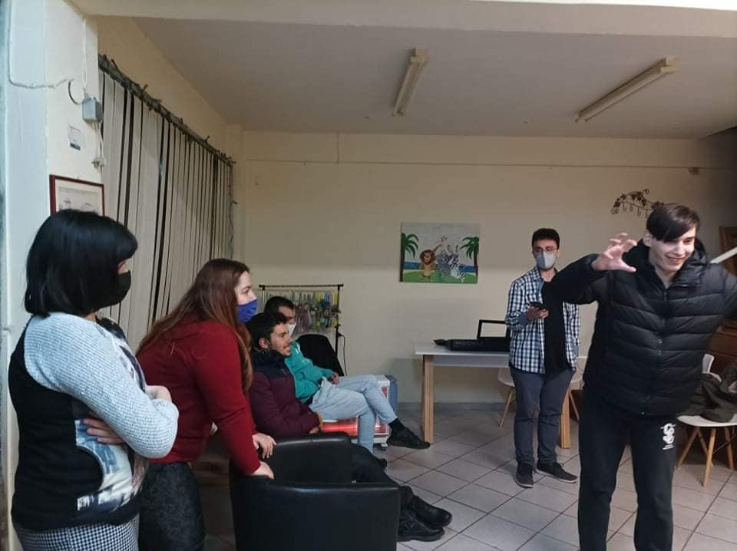
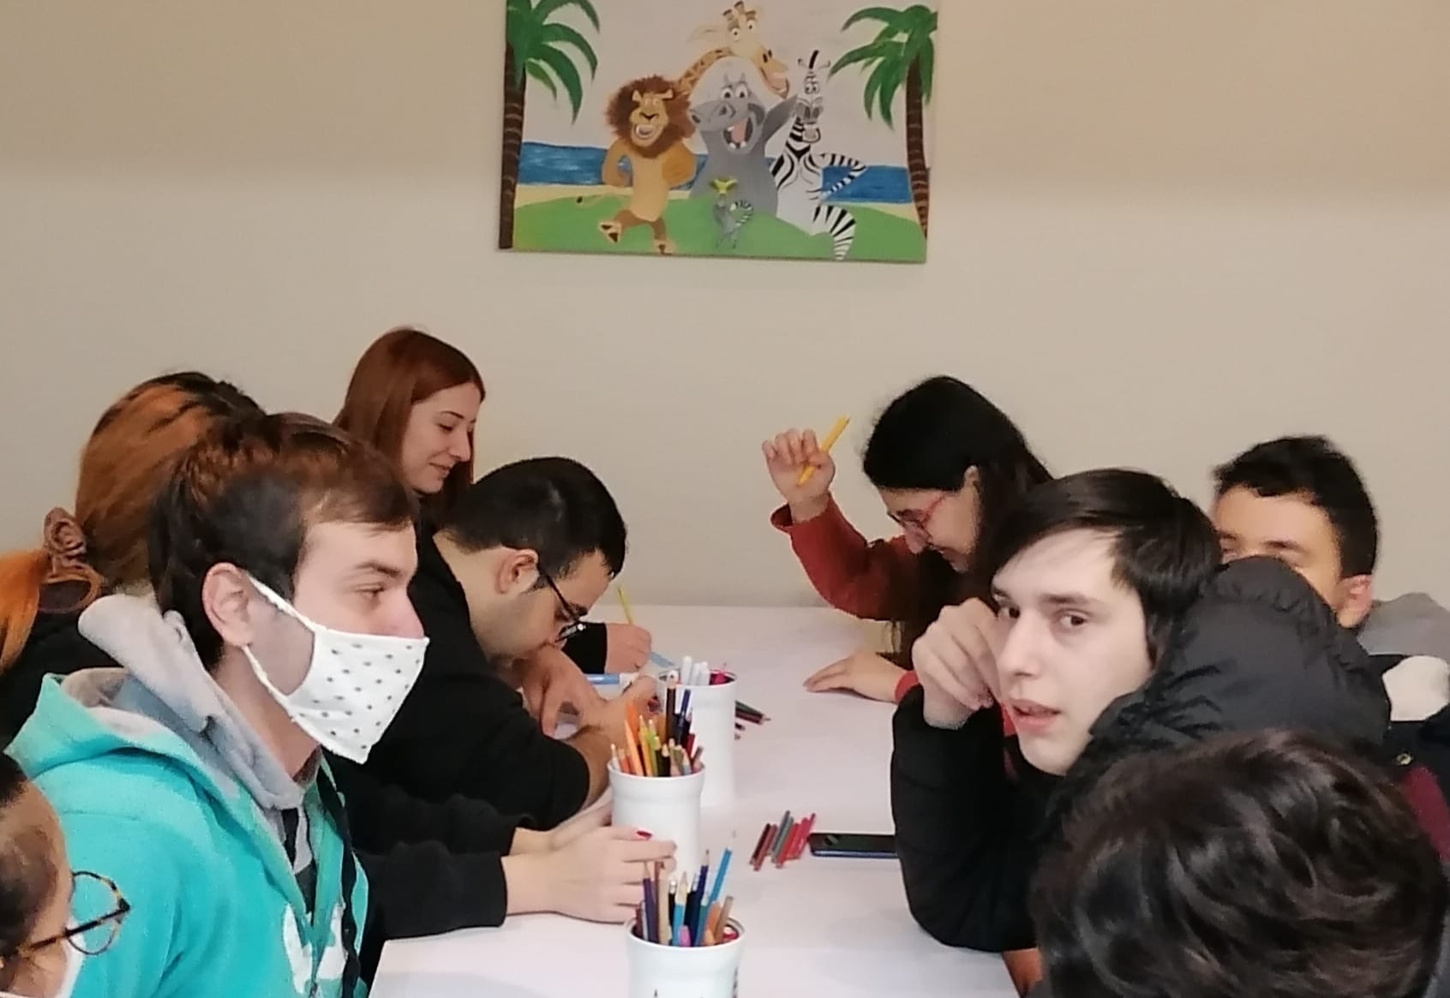
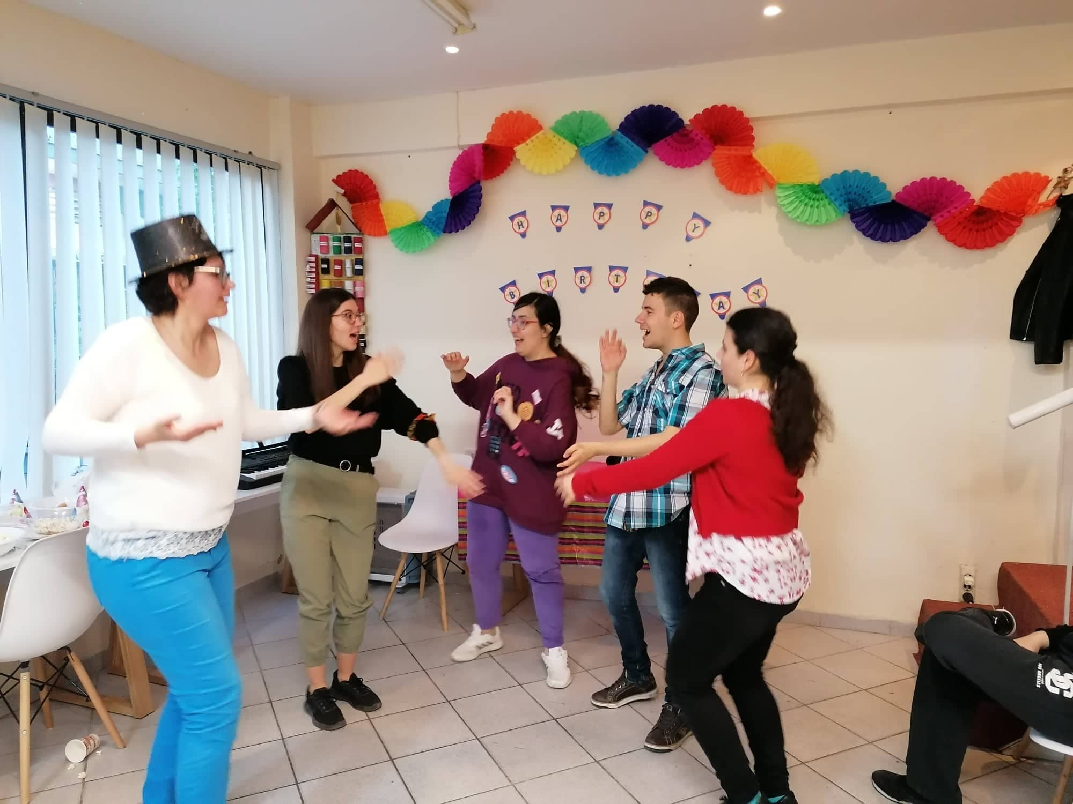
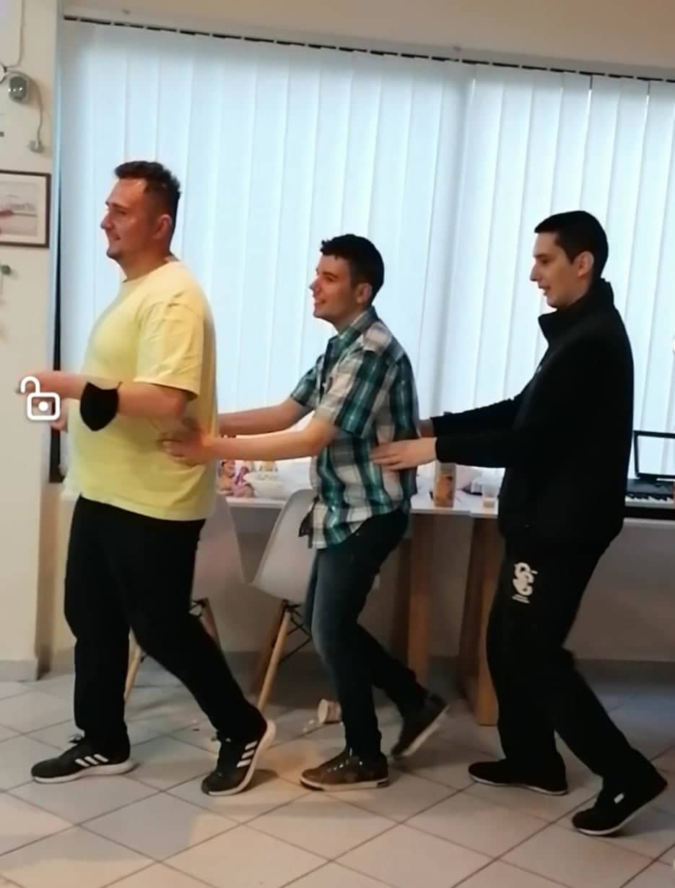
Ακόμη, ο χώρος μας είναι πάντα ανοιχτός για γενέθλια και πάρτι των παιδιών μας, όπου όλοι γινόμαστε μια οικογένεια, χορεύουμε, γελάμε, ξεχνάμε την αναπηρία !
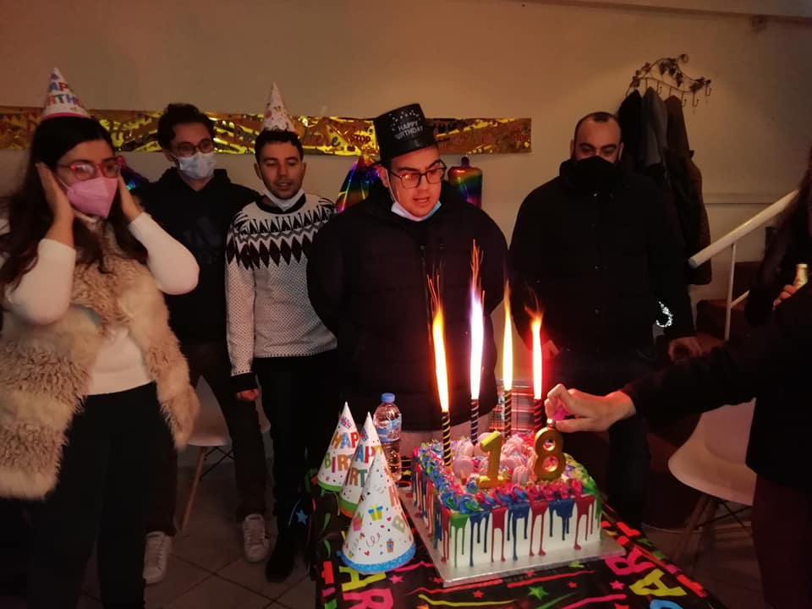
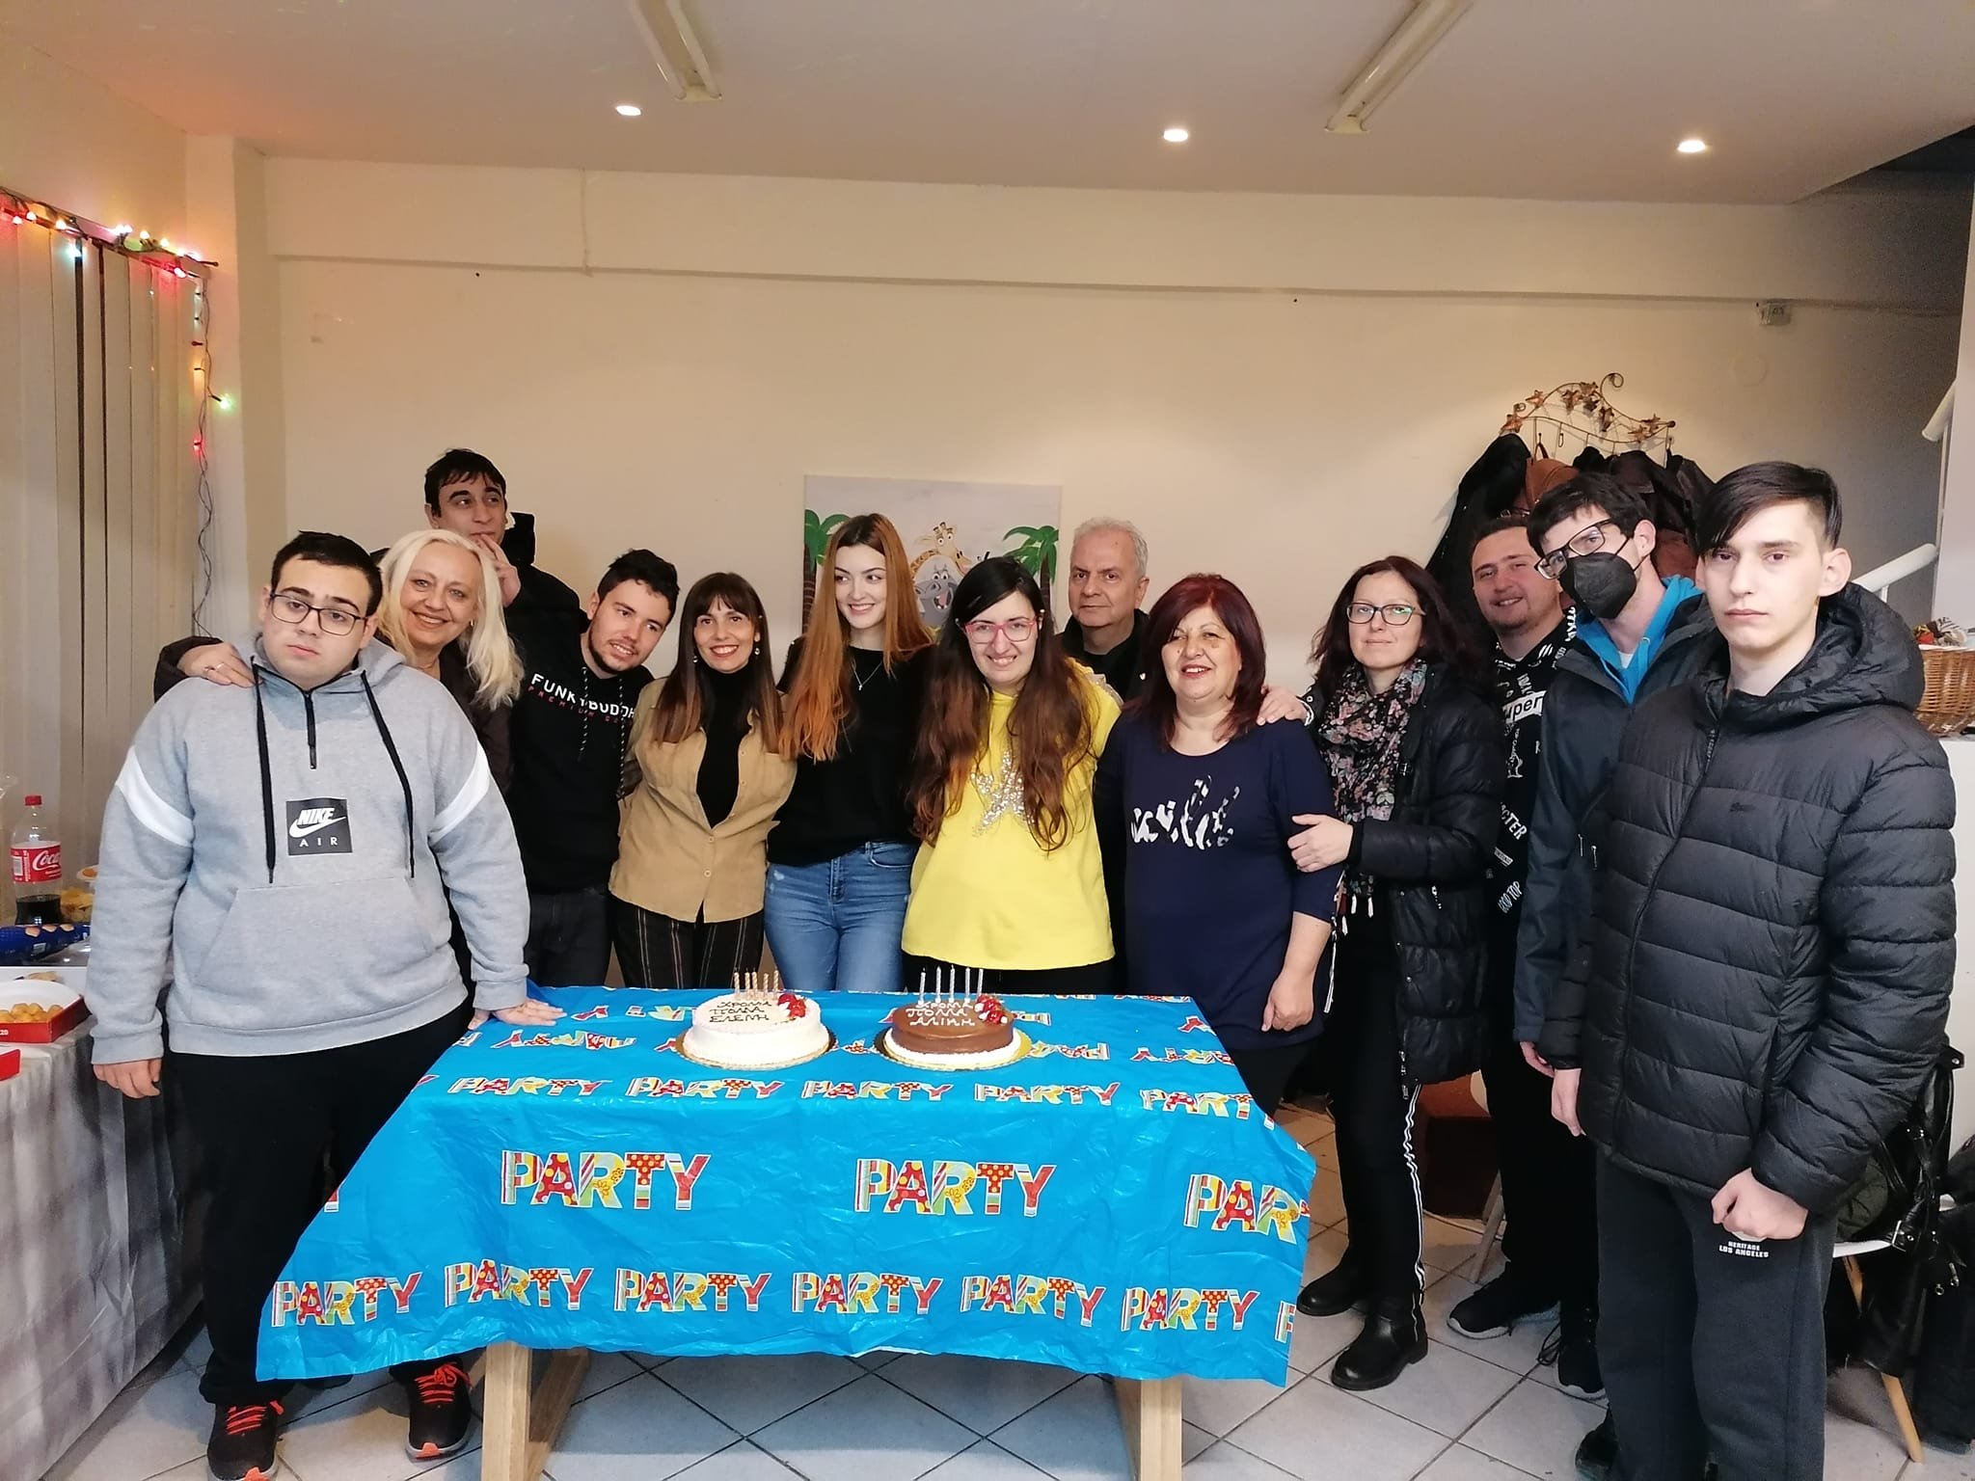
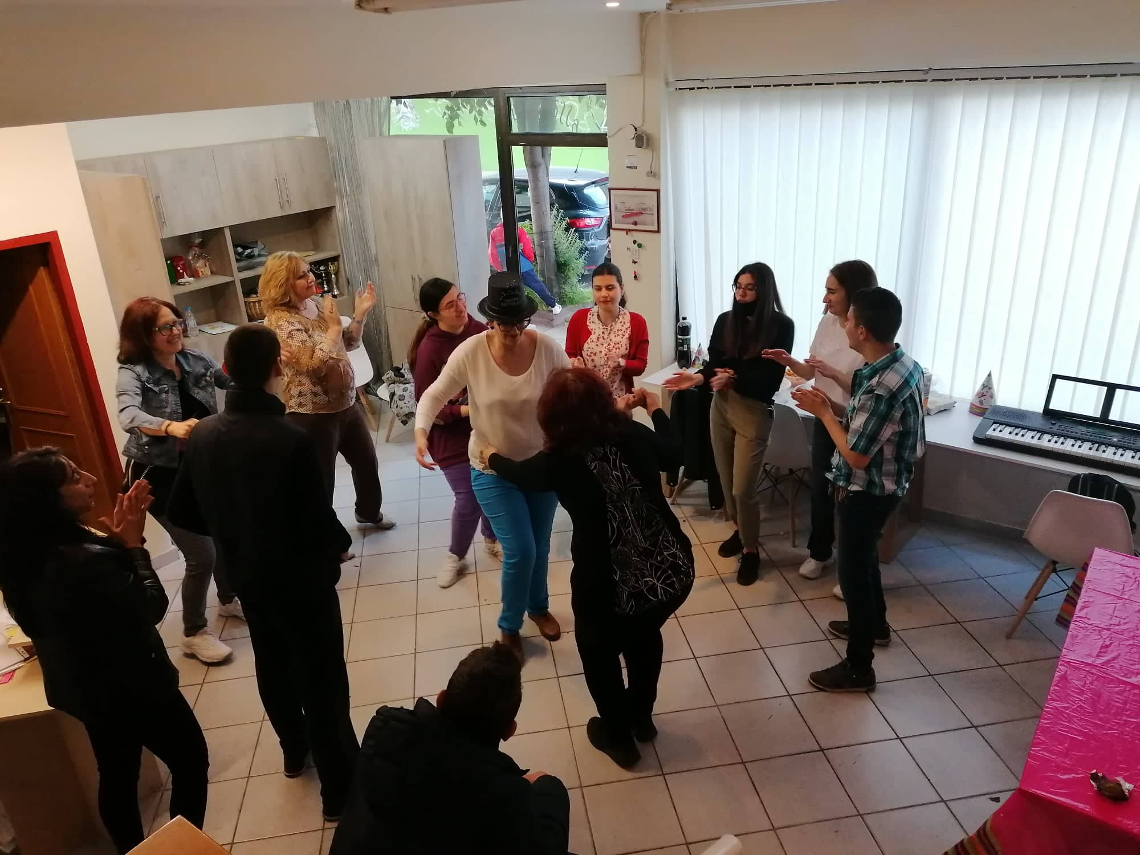
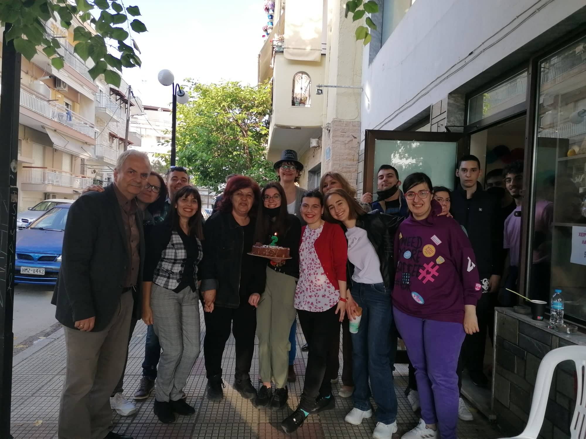
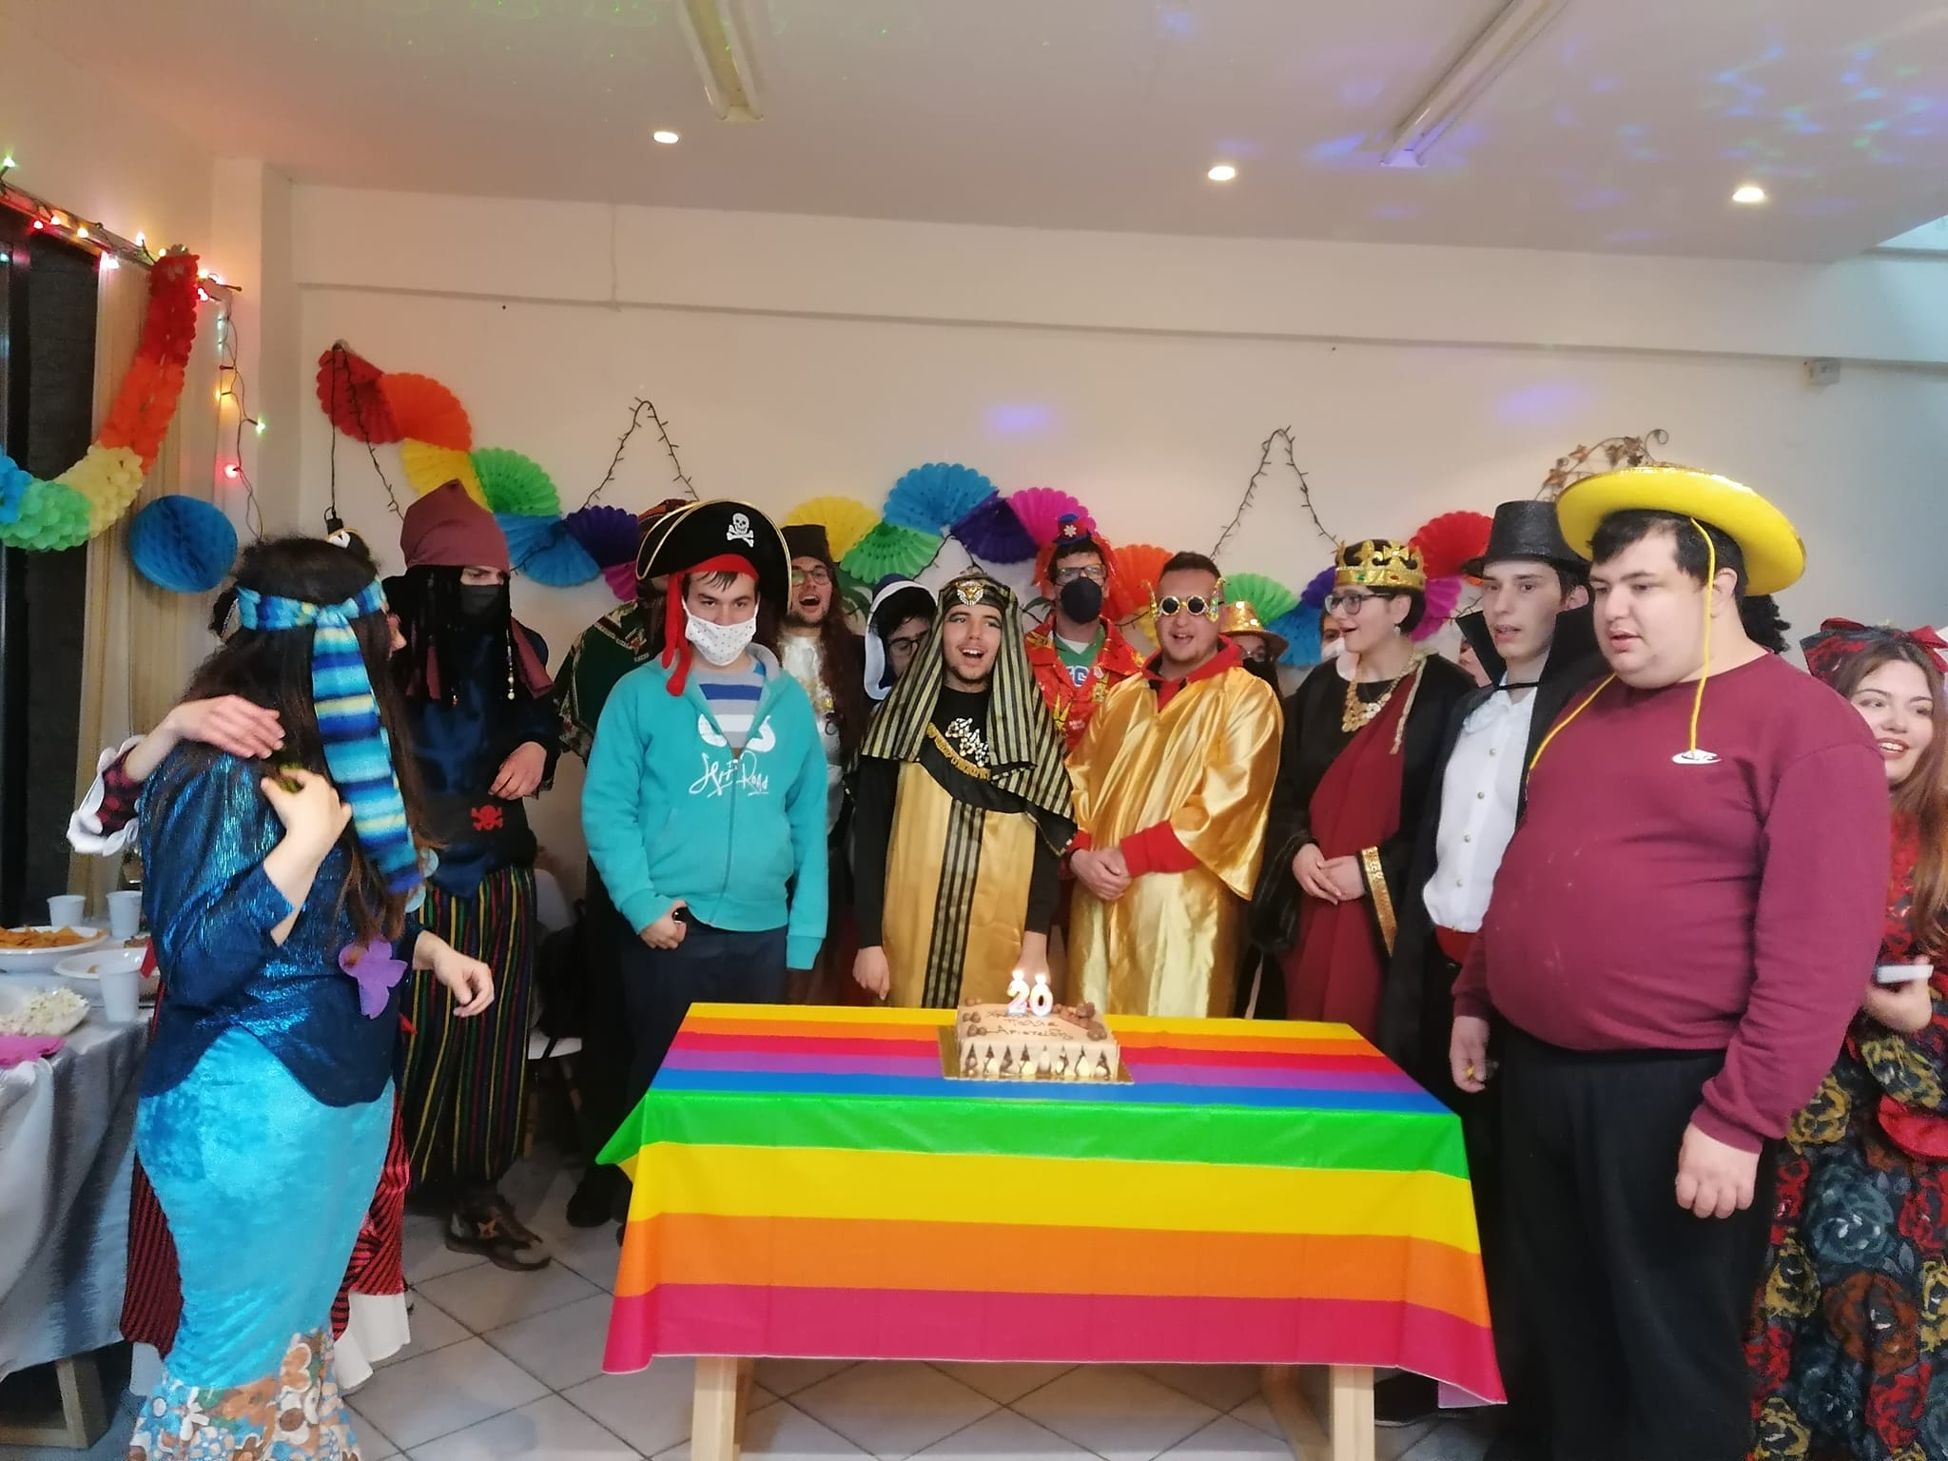
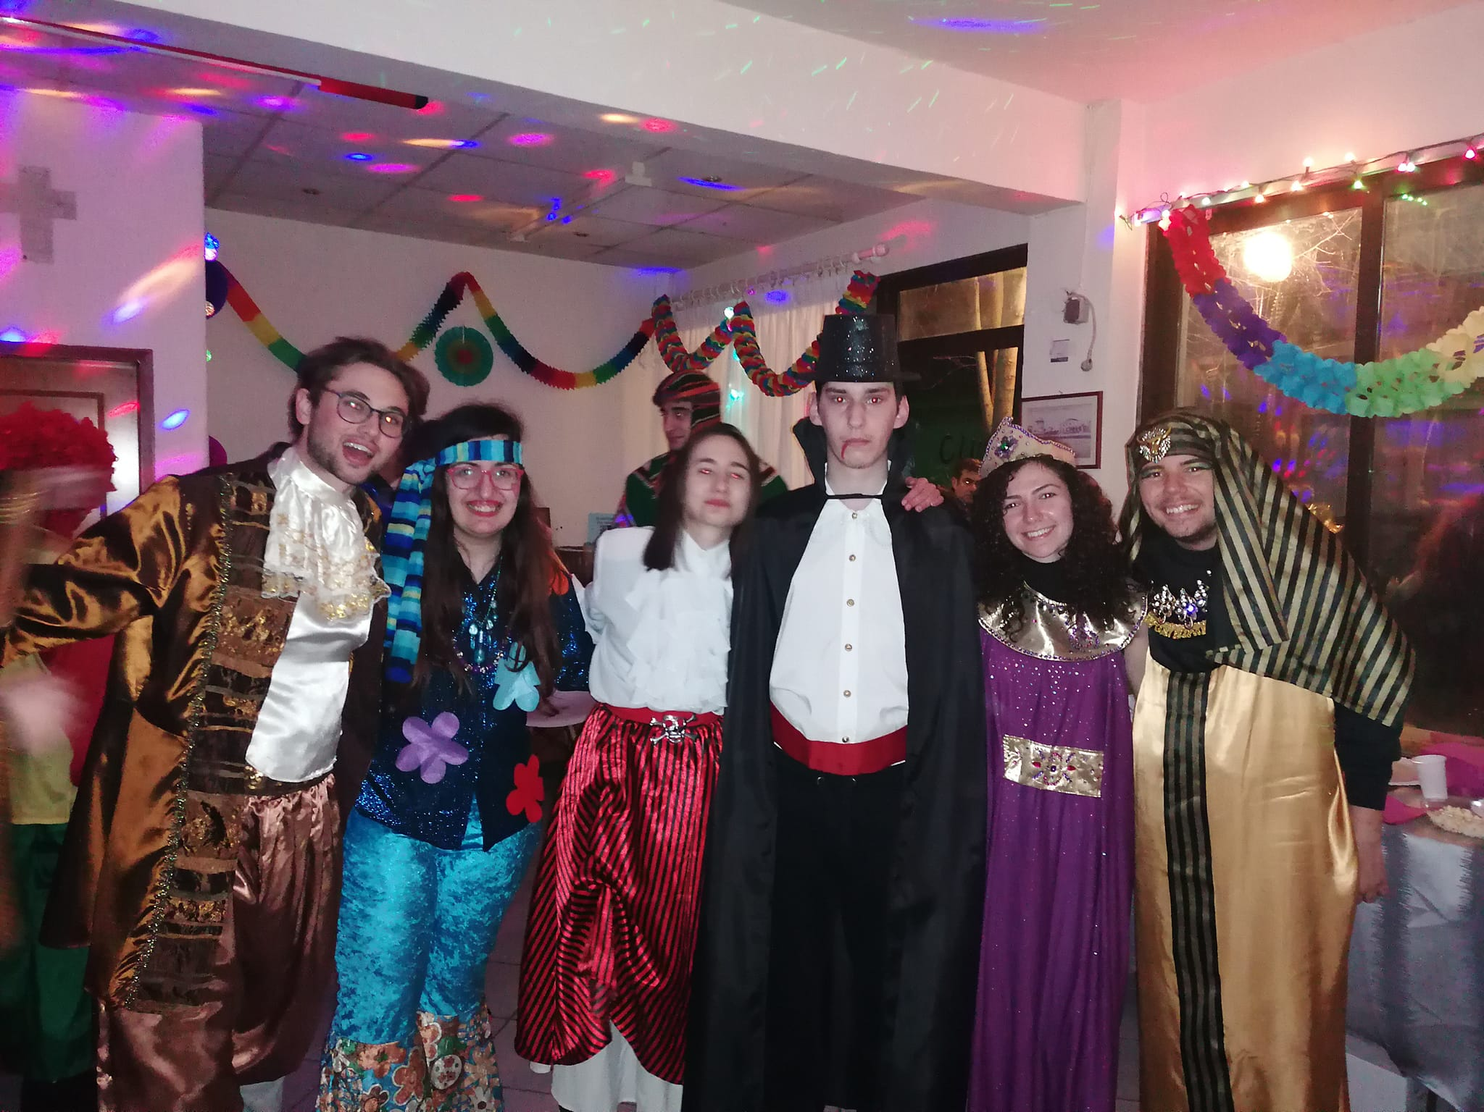
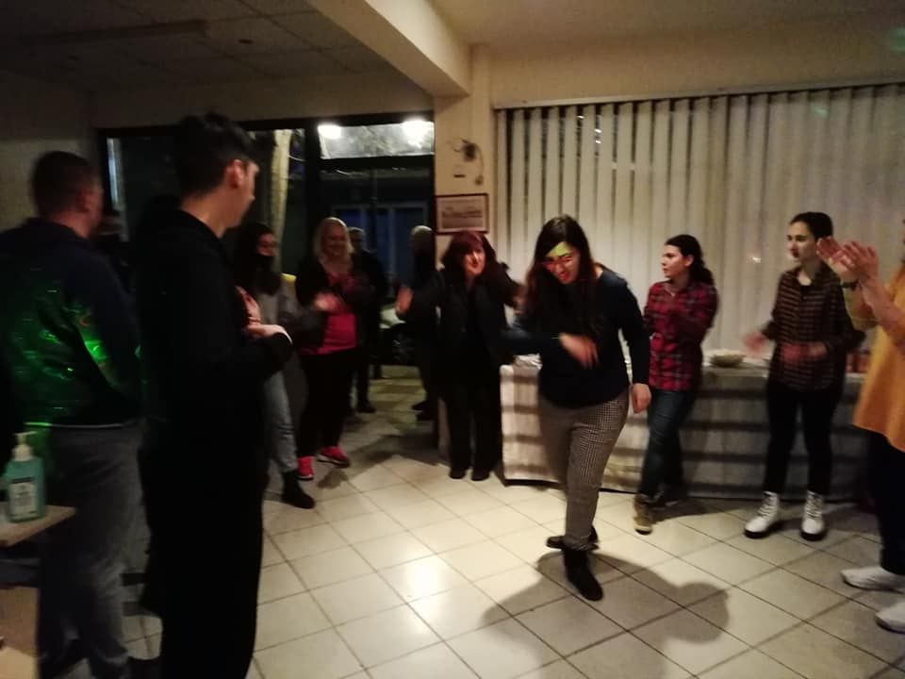
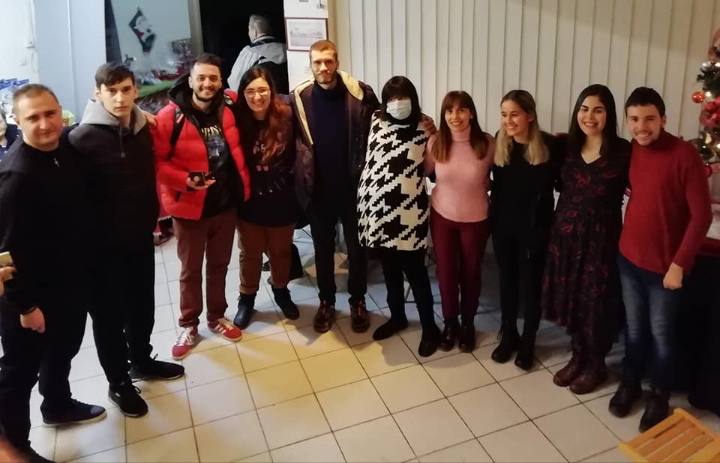

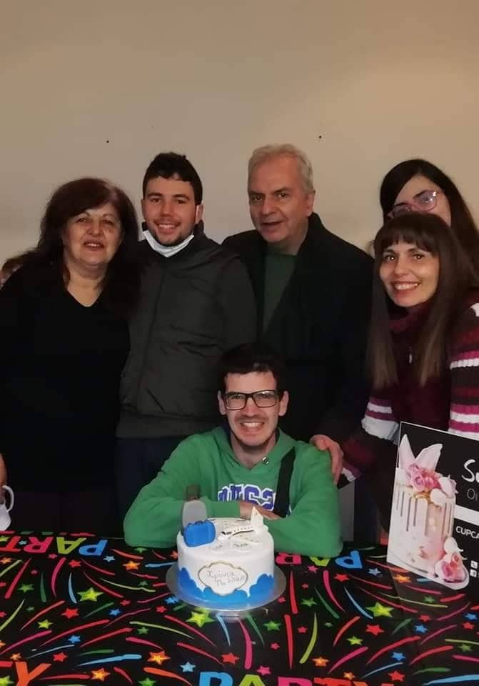
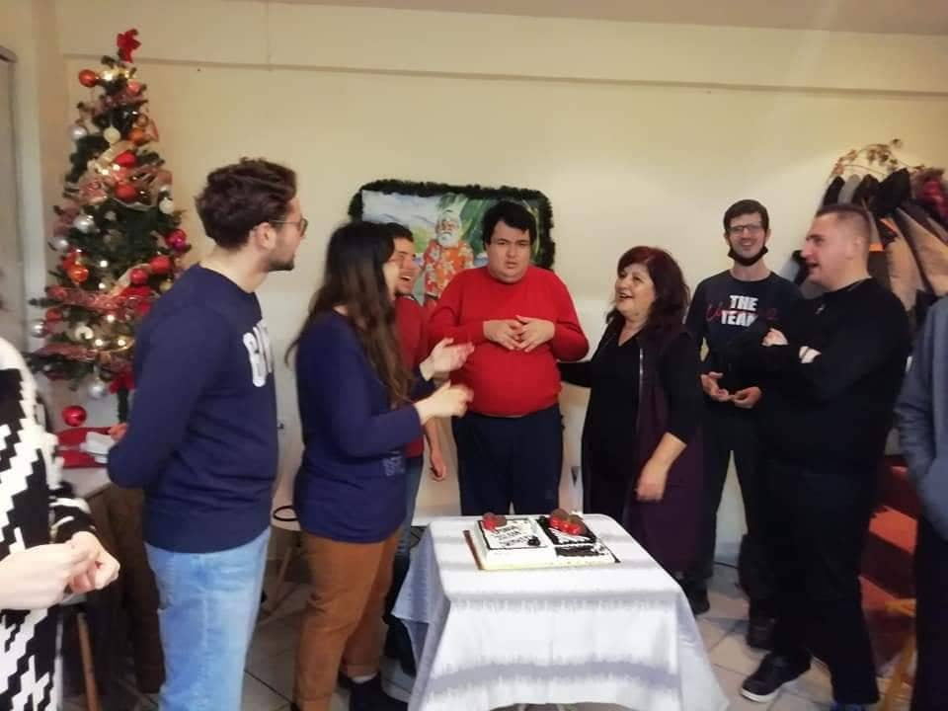

Με πρωτοβουλία εθελοντών μας και πάλι, έχει δημιουργηθεί και ομάδα φωτογραφίας. Οι αυτιστικοί νέοι που συμμετέχουν επισκέπτονται κάθε φορά ένα διαφορετικό μέρος και φωτογραφίζουν ότι τους αρέσει και τους δημιουργεί εντύπωση. Στη συνέχεια παρουσιάζουν τις φωτογραφίες τους ,τις περιγράφουν και εξηγούν γιατί έκαναν τις λήψεις αυτές. Αυτό είναι πολύ σημαντικό, γιατί καλλιεργούν την ικανότητα της περιγραφής η οποία συνήθως είναι ελλιπής στον αυτισμό.
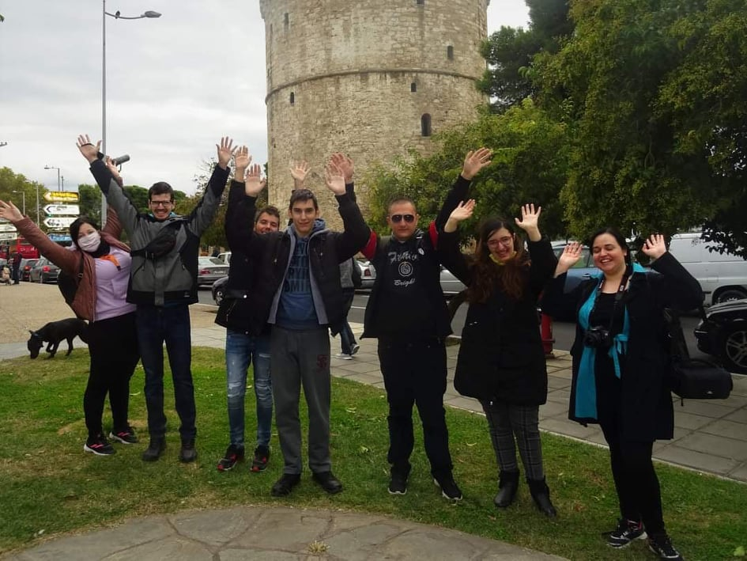
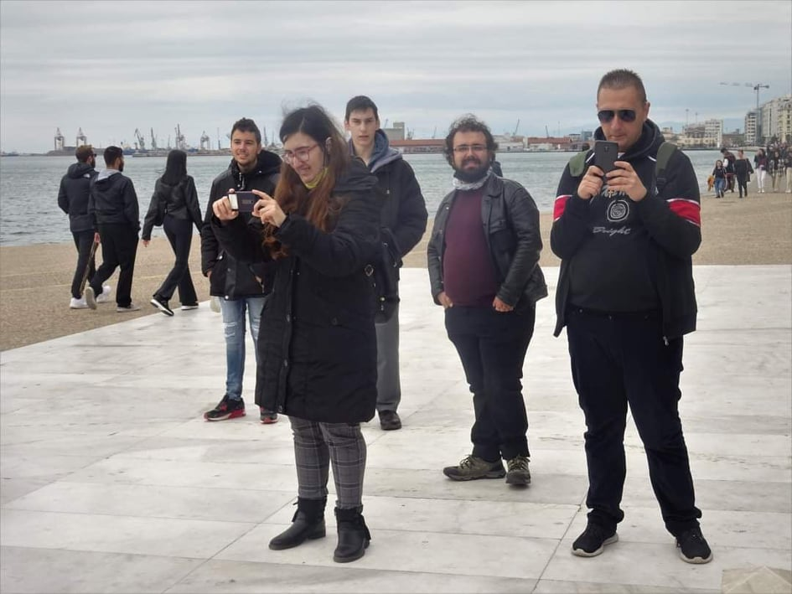
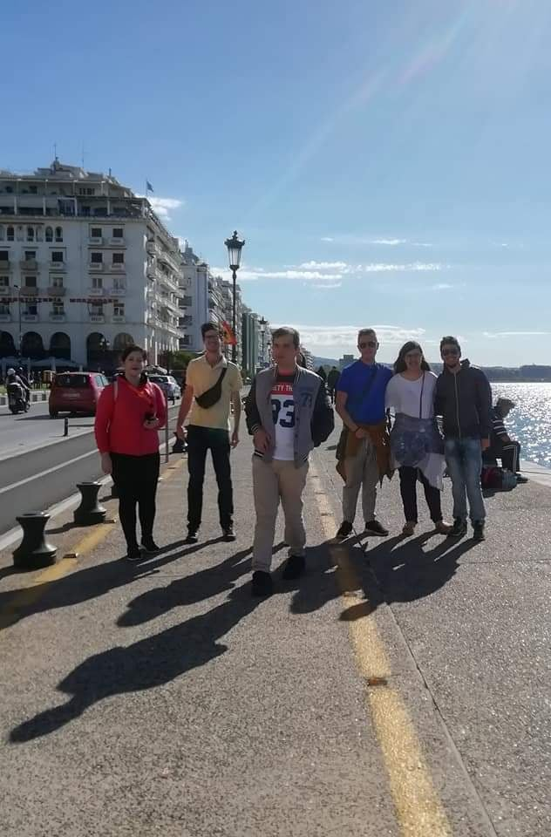
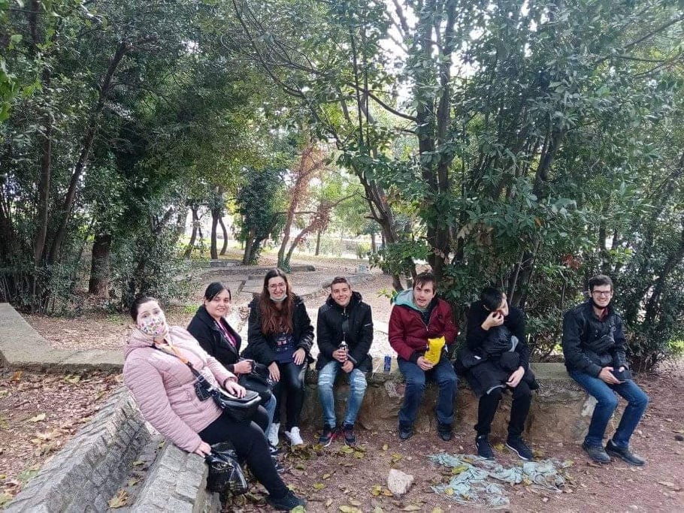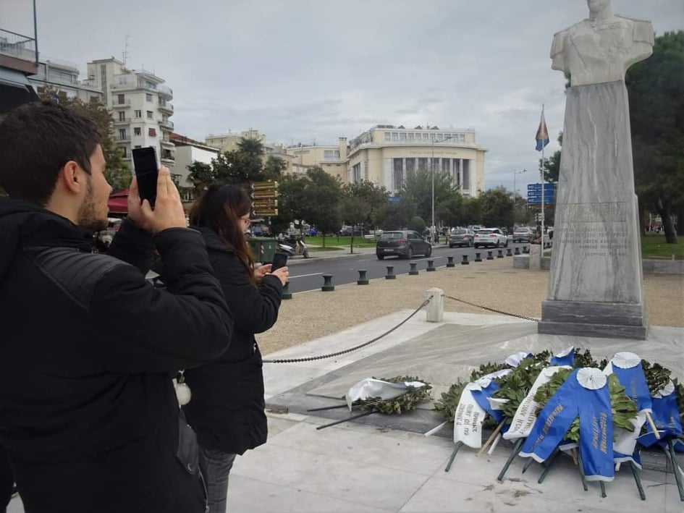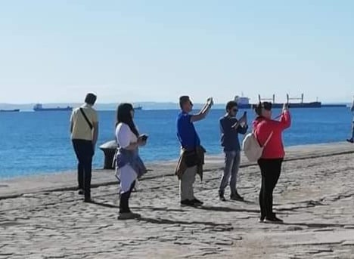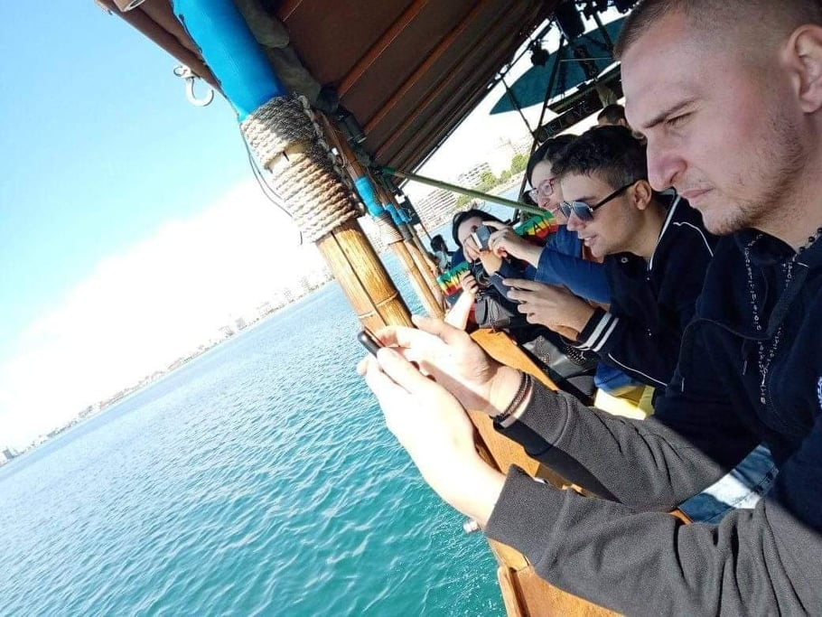

Σε τακτά χρονικά διαστήματα πραγματοποιούνται συναντήσεις γονέων με εθελοντές ψυχολόγους του συλλόγου μας προκειμένου να γνωριστούν μεταξύ τους, να ανταλλάξουν εμπειρίες και συχνά να αλληλοβοηθηθούν. Τα μέλη του ΔΣ του συλλόγου είναι πάντοτε παρόντες, ώστε να ακούσουν τα πιθανά «θέλω» των γονέων, τους προβληματισμούς και τις ανησυχίες τους, για να μπορέσουν να βοηθήσουν με κάθε τρόπο. Η κατανόηση που υπάρχει μεταξύ ανθρώπων που μοιράζονται την ίδια περίπου καθημερινότητα είναι πολλές φορές ανακουφιστική….
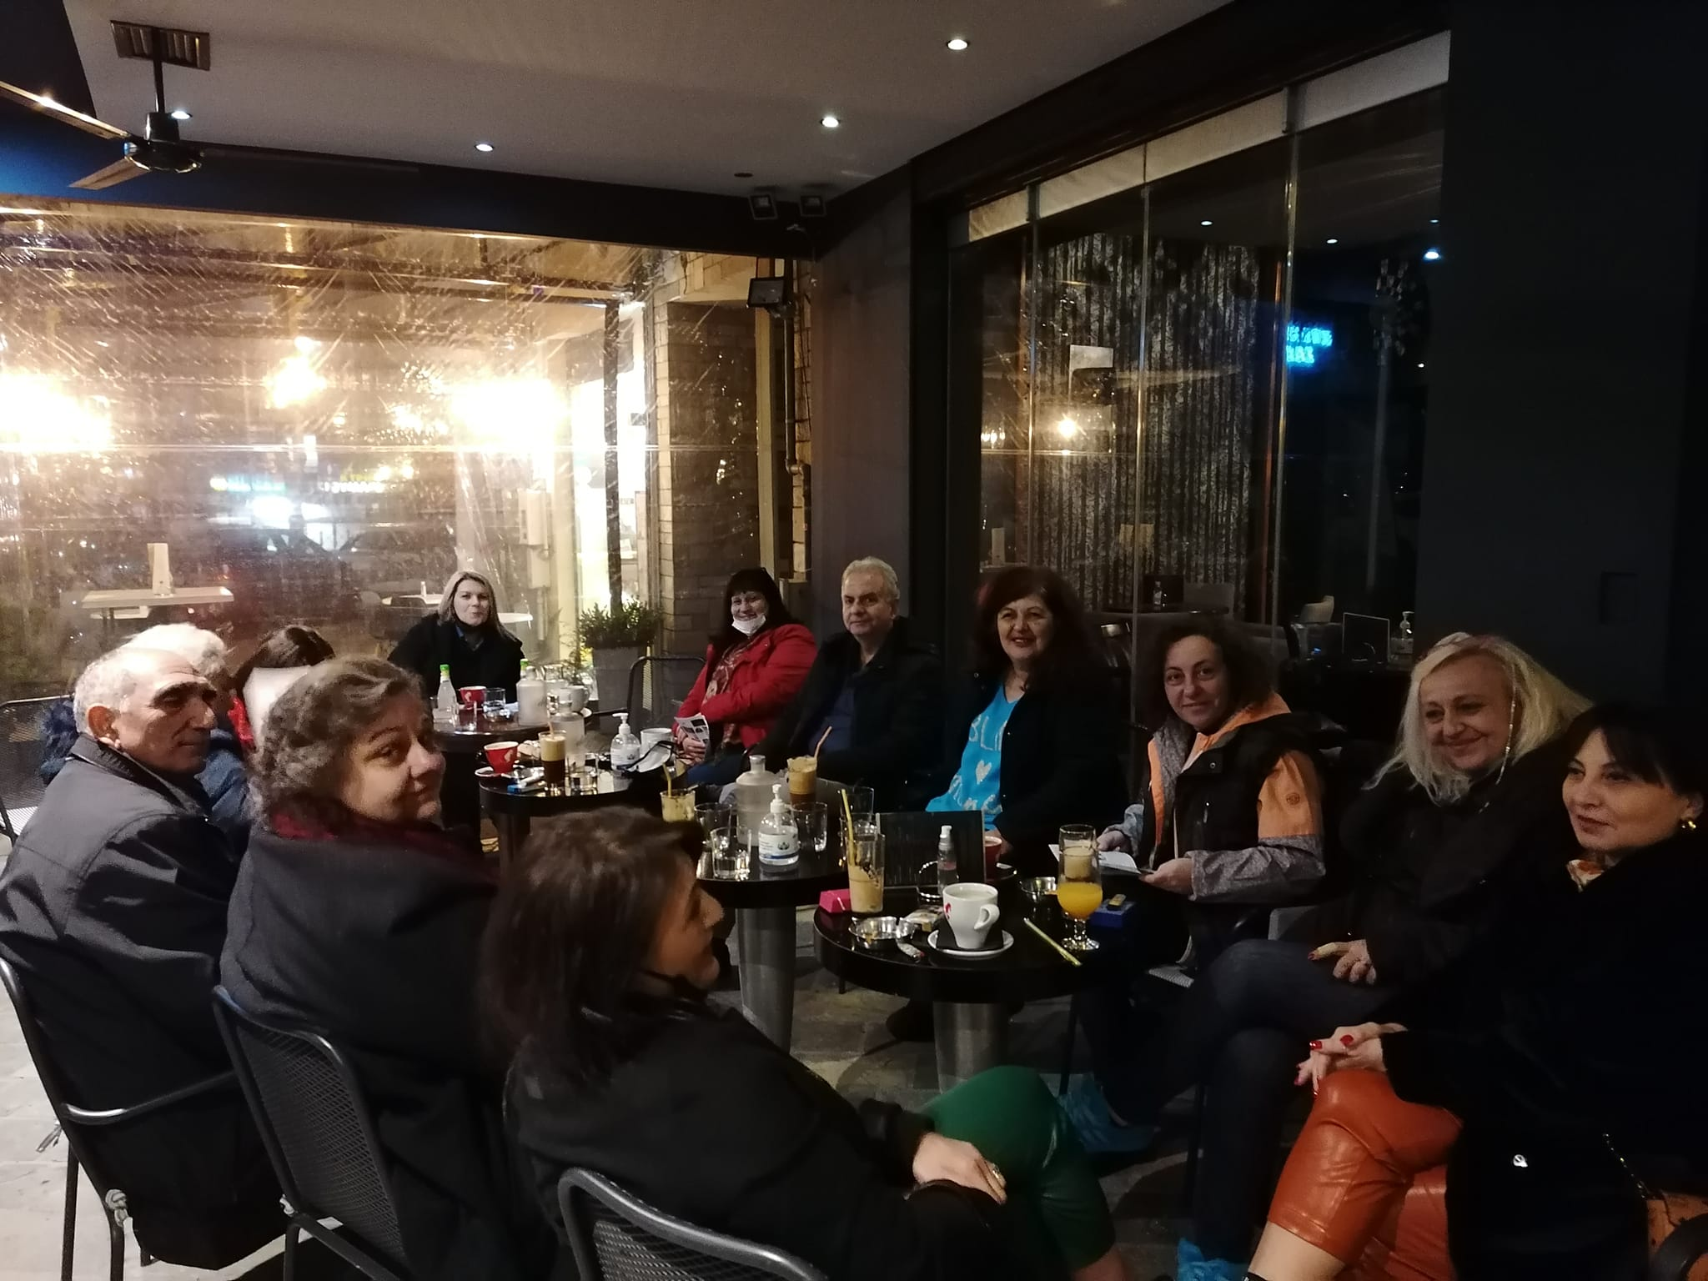
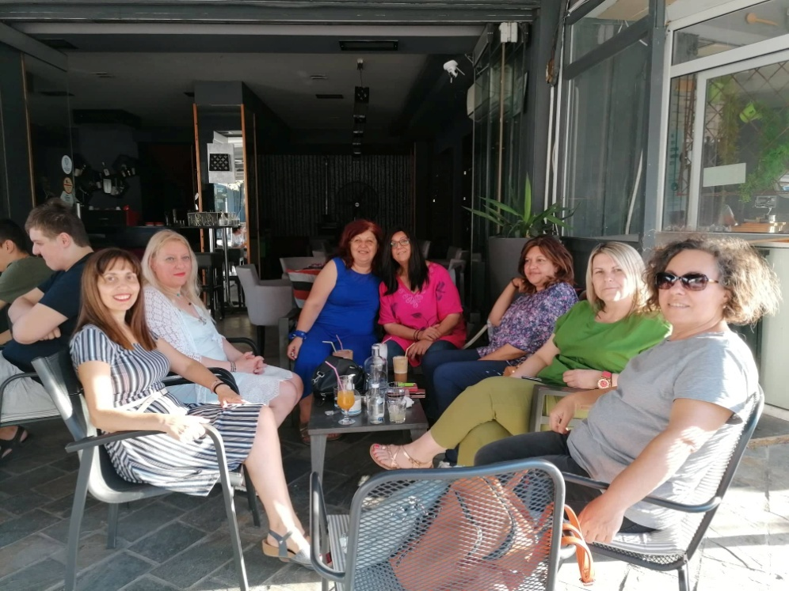
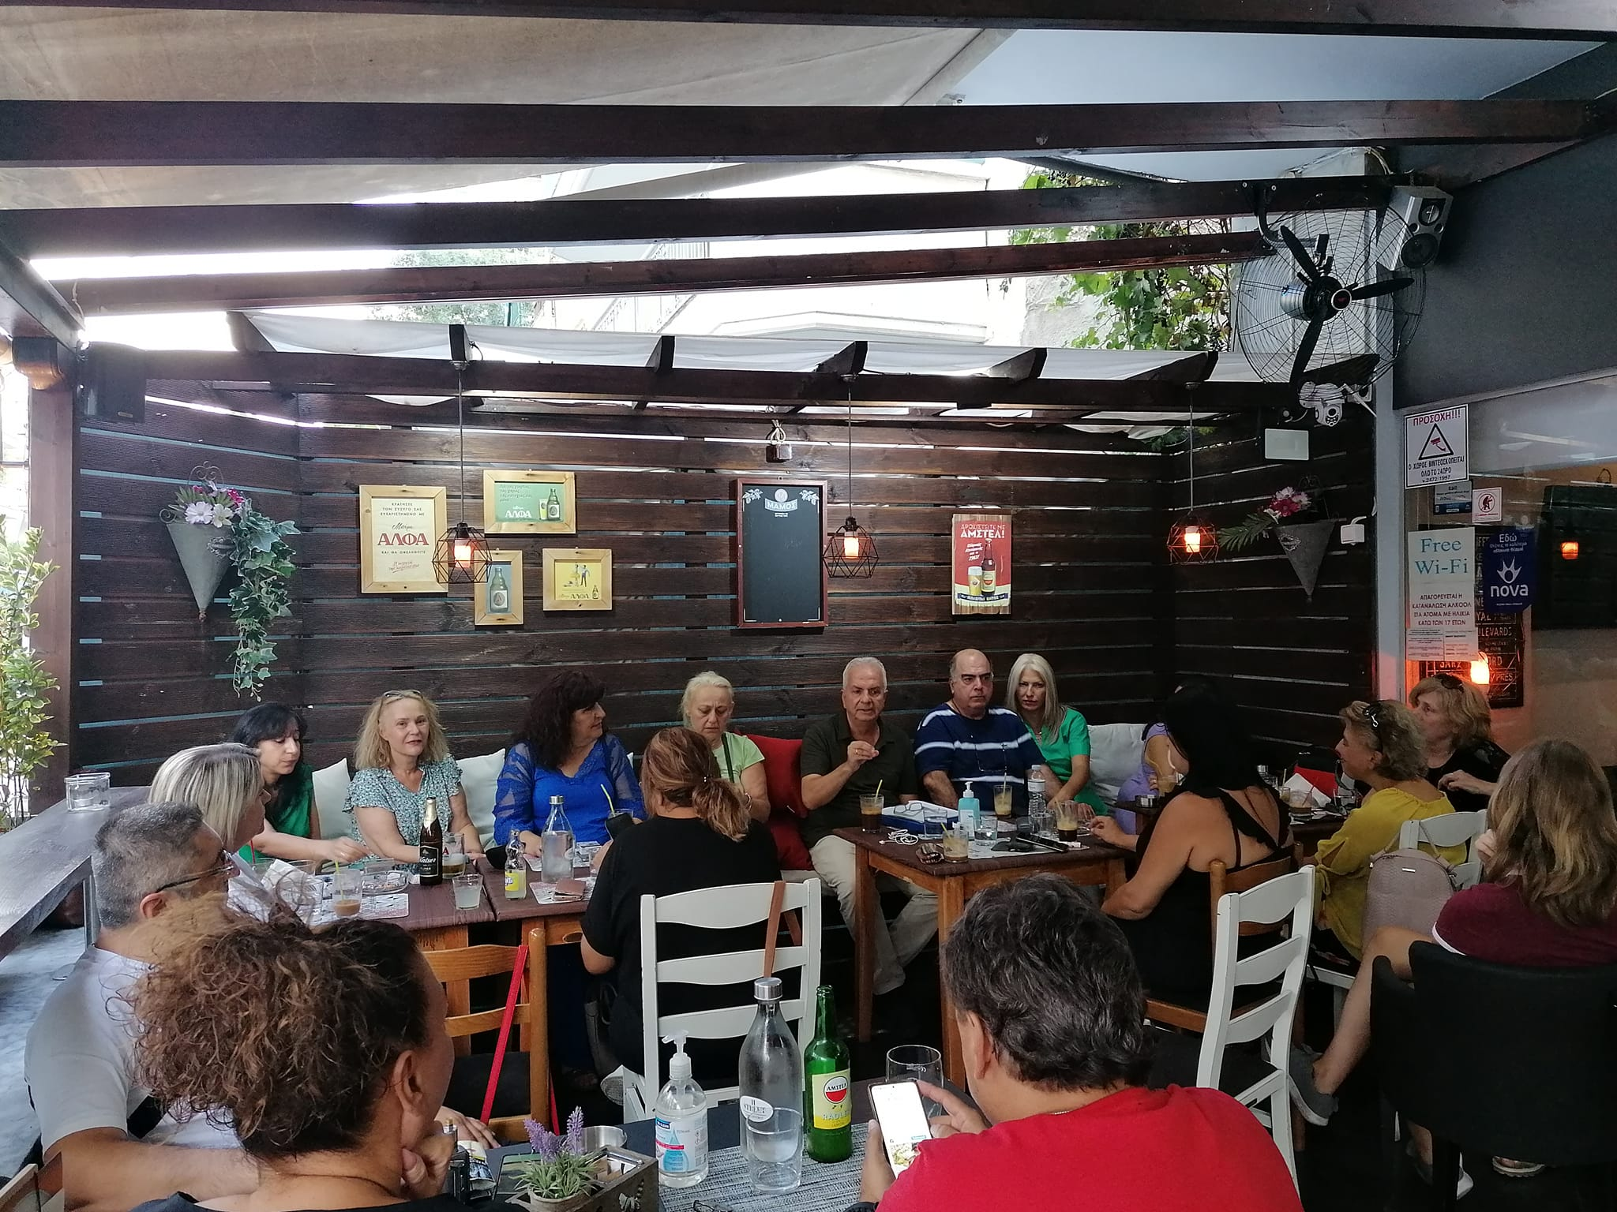
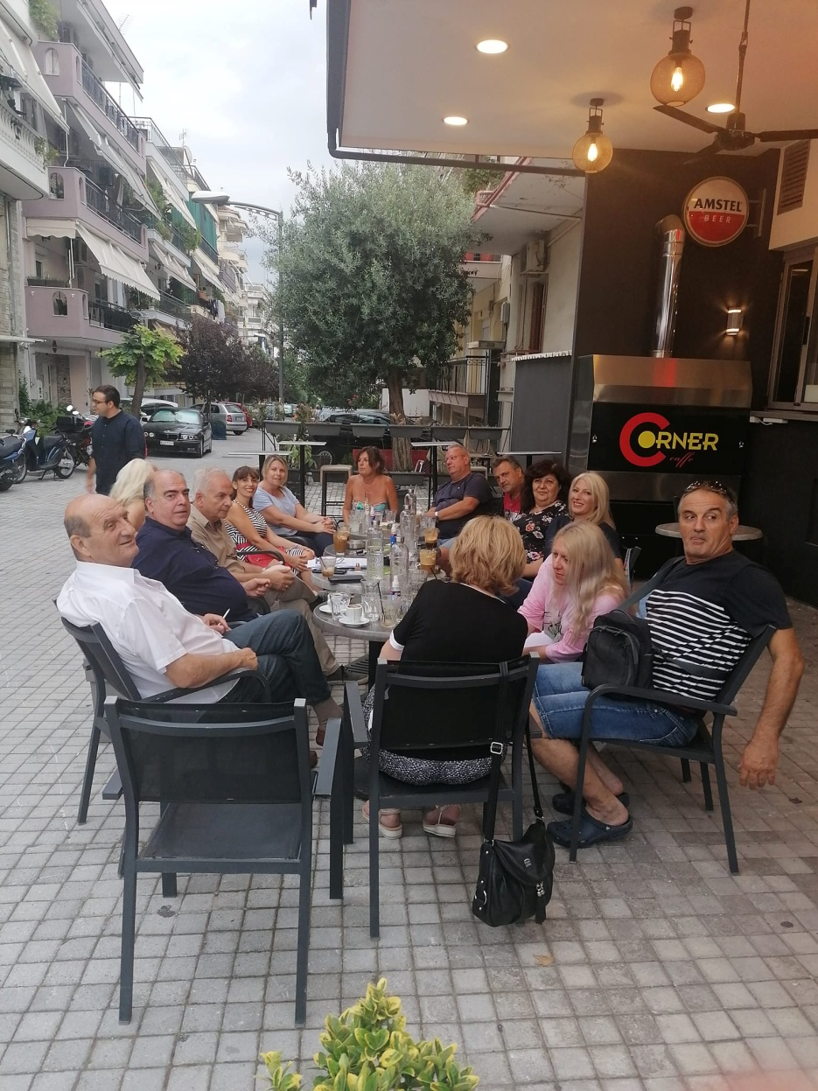

Επίσης πραγματοποιούνται αντίστοιχα συναντήσεις των εθελοντών με τα μέλη του ΔΣ, παρουσία πάντα και ψυχολόγου για να συζητηθούν προβλήματα που πιθανόν προκύπτουν από την επαφή με τα αυτιστικά παιδιά ή τους γονείς τους. Οι δυσκολίες είναι αρκετές και όπως είναι φυσικό δεν μπορούν όλοι να ανταπεξέλθουν στις απαιτήσεις που μπορεί να έχει η συναναστροφή με άτομα στο φάσμα του αυτισμού. Όμως με καλή θέληση και προσπάθεια προσπαθούμε να ξεπερνάμε κάθε εμπόδιο…
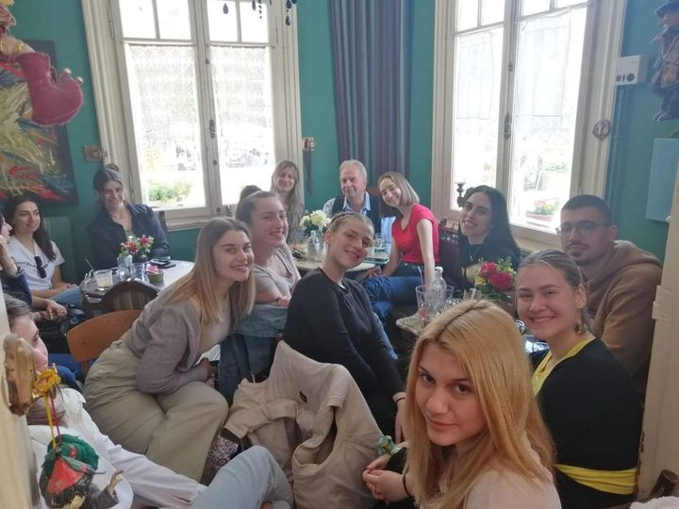
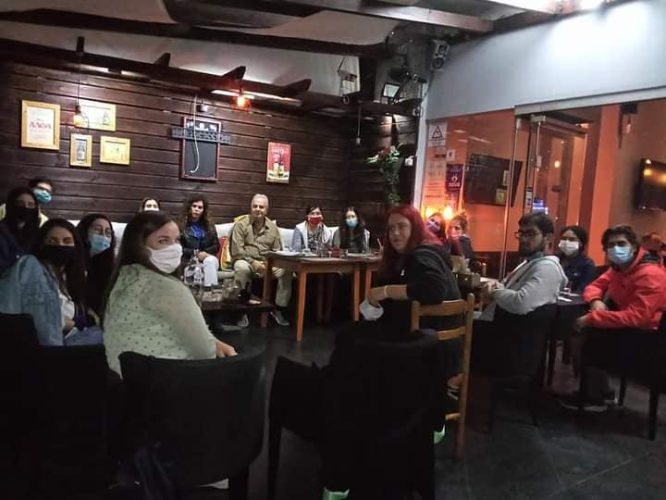
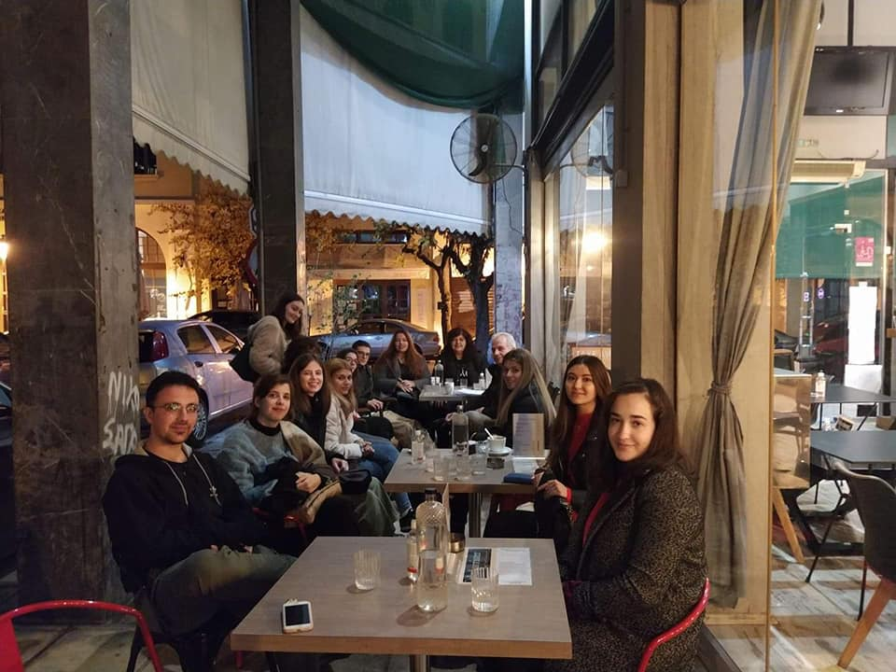
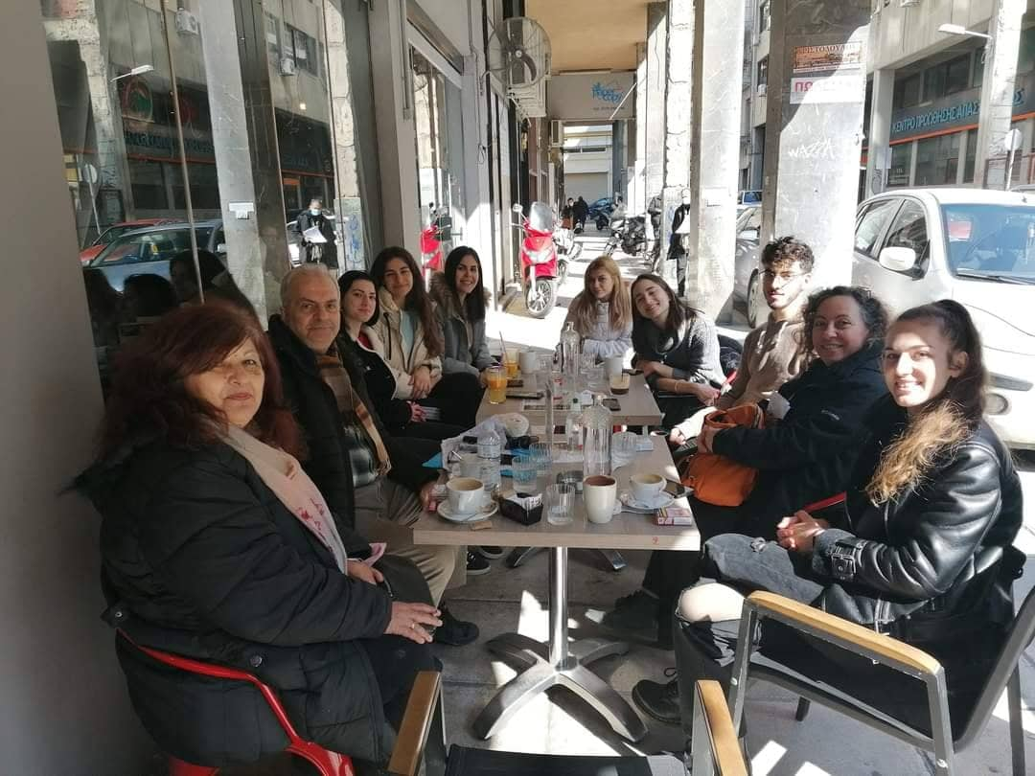

ΔΡΑΣΕΙΣ ΤΟΥ ΣΥΛΛΟΓΟΥ
Στις 2 και 3 Απριλίου 2022 και με αφορμή την παγκόσμια ημέρα Αυτισμού, ο σύλλογός μας σε συνεργασία με άλλους δύο φορείς, συνδιοργάνωσε το 1^{ο} φεστιβάλ Αυτισμού στη Θεσσαλονίκη Με σύνθημα «φορέστε κάτι μπλε και ελάτε να παίξουμε για τον αυτισμό» προσκαλέσαμε όλο τον κόσμο να έρθει στο πρώην στρατόπεδο Καρατάσιου, να μάθει τι είναι ο αυτισμός στην πράξη και όχι στα λόγια, να γνωρίσει από κοντά άτομα με αυτισμό και να συναναστραφεί μαζί τους, συμμετέχοντας σε δράσεις όπως η ζωγραφική, ο χορός και το παιχνίδι. Η επιτυχία του φεστιβάλ ήταν τεράστια, εκατοντάδες άτομα ανταποκρίθηκαν στο κάλεσμά μας και αυτιστικοί με νευροτυπικούς κάθε ηλικίας έγιναν μία μεγάλη παρέα, αποδεικνύοντας ότι είμαστε όλοι διαφορετικοί αλλά ίσοι!
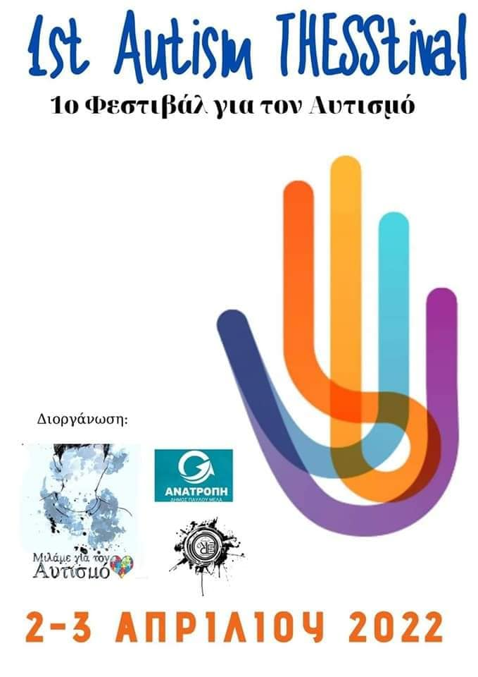
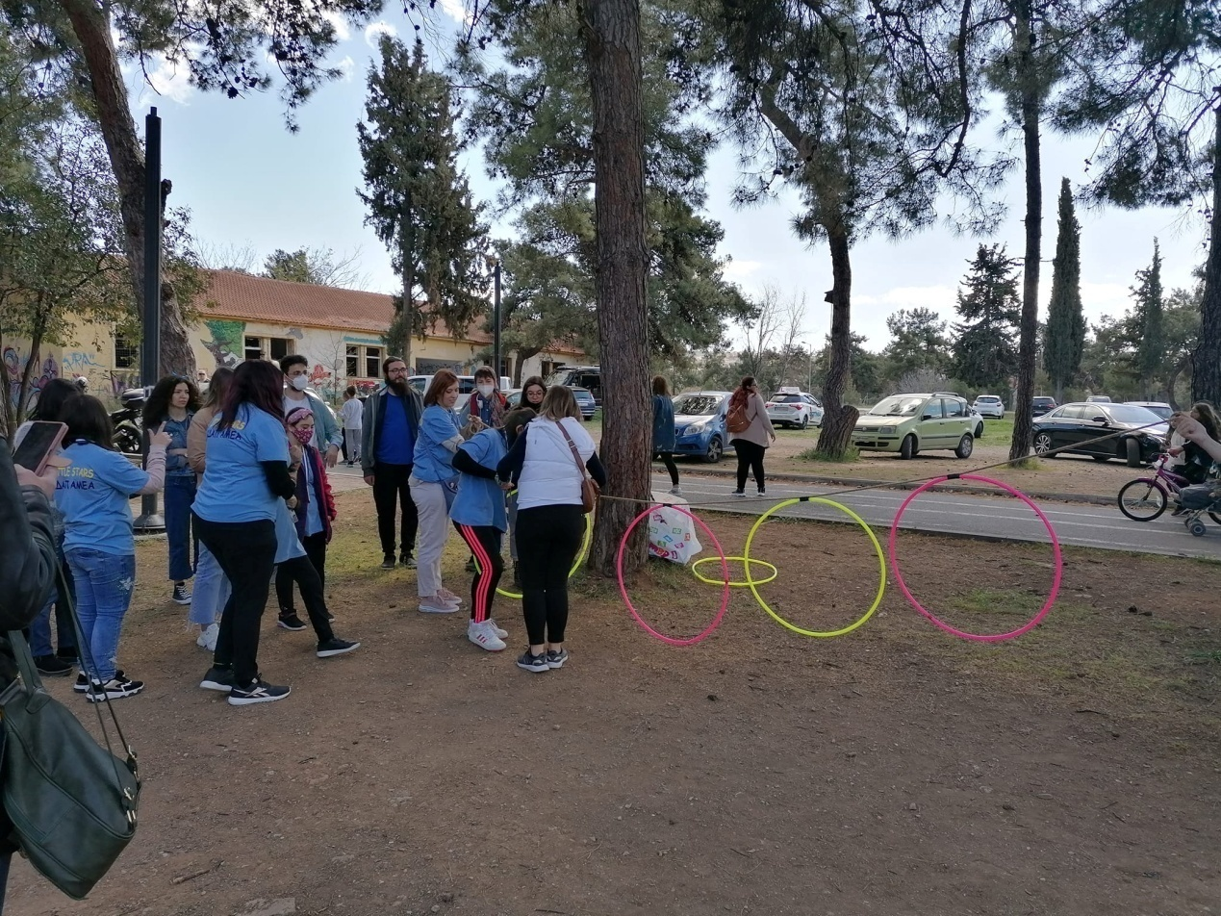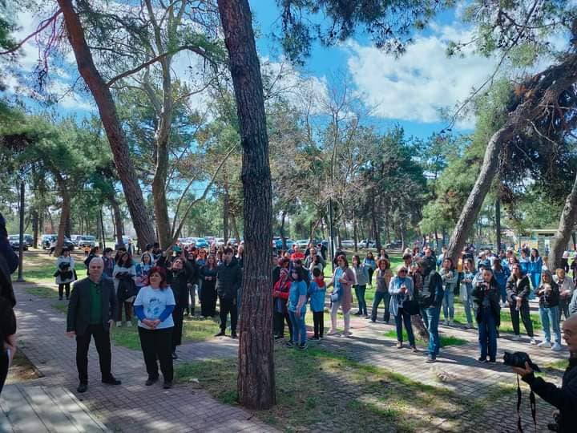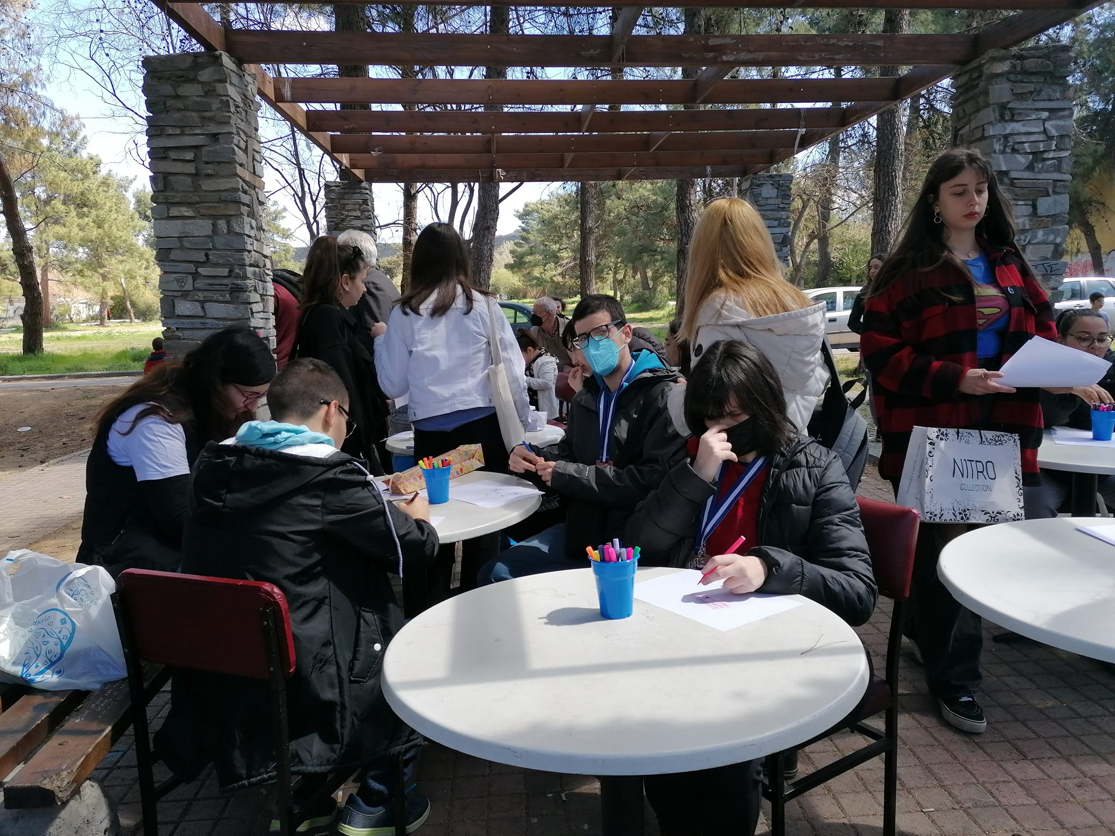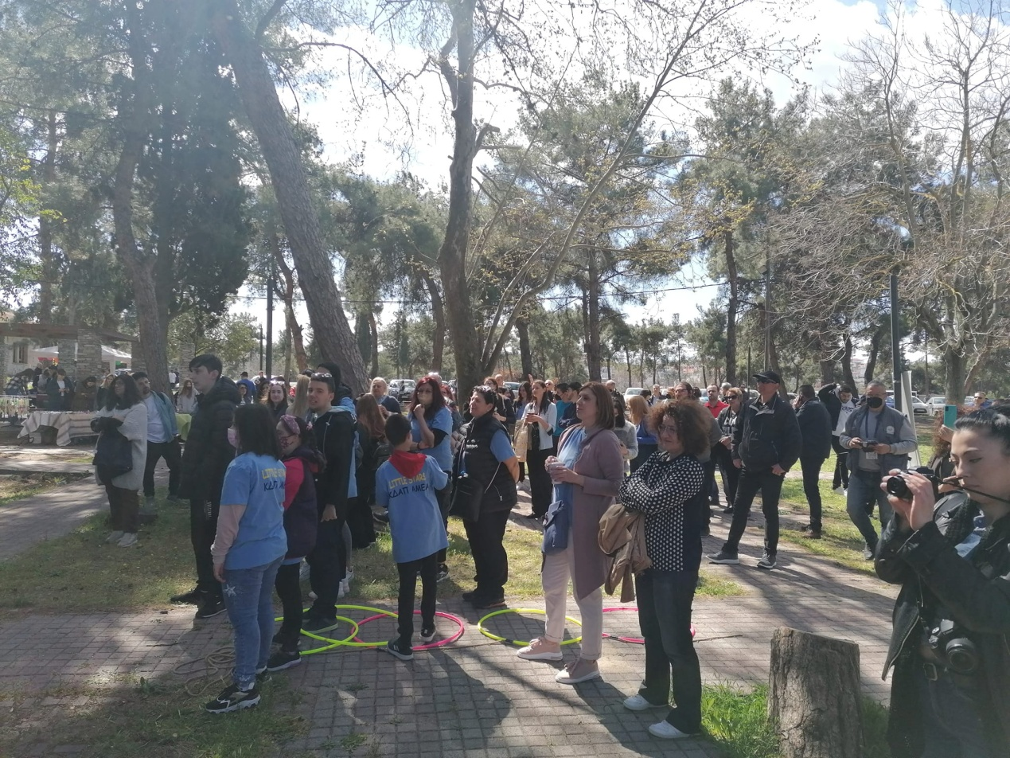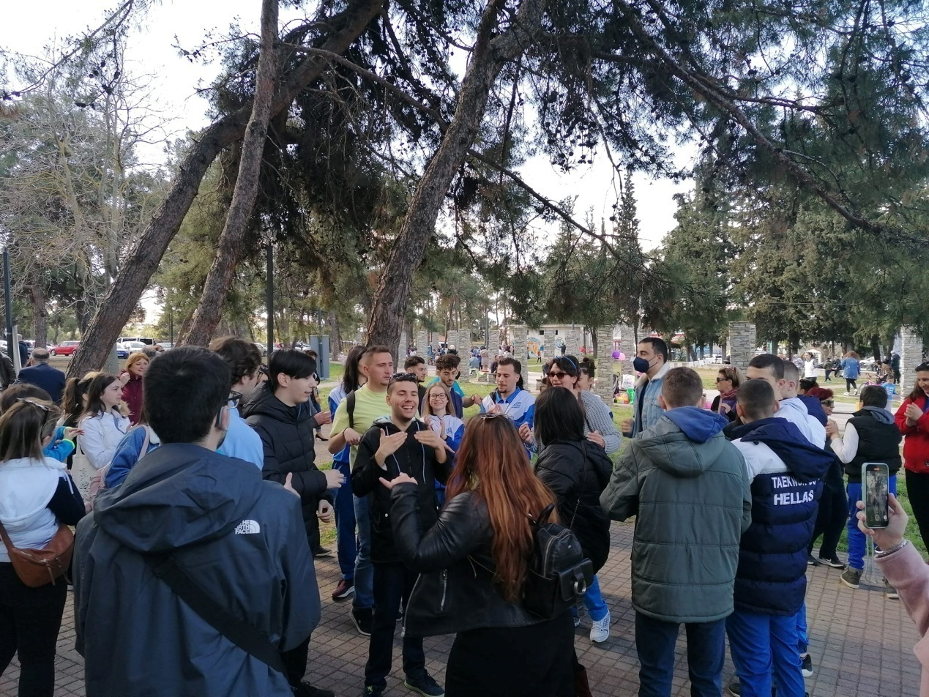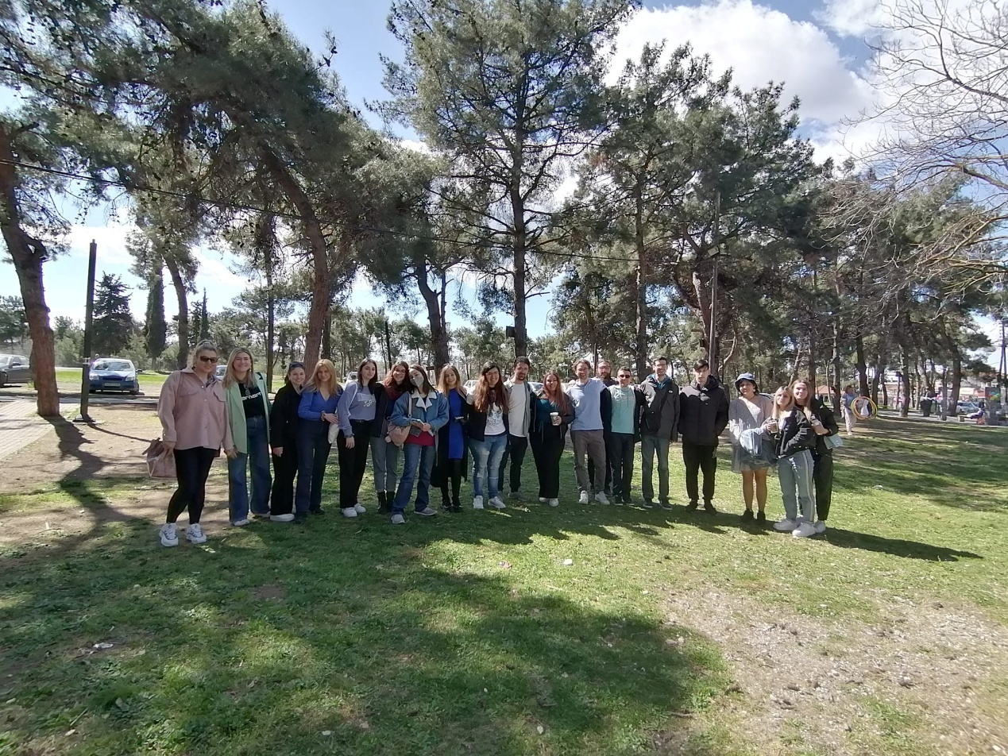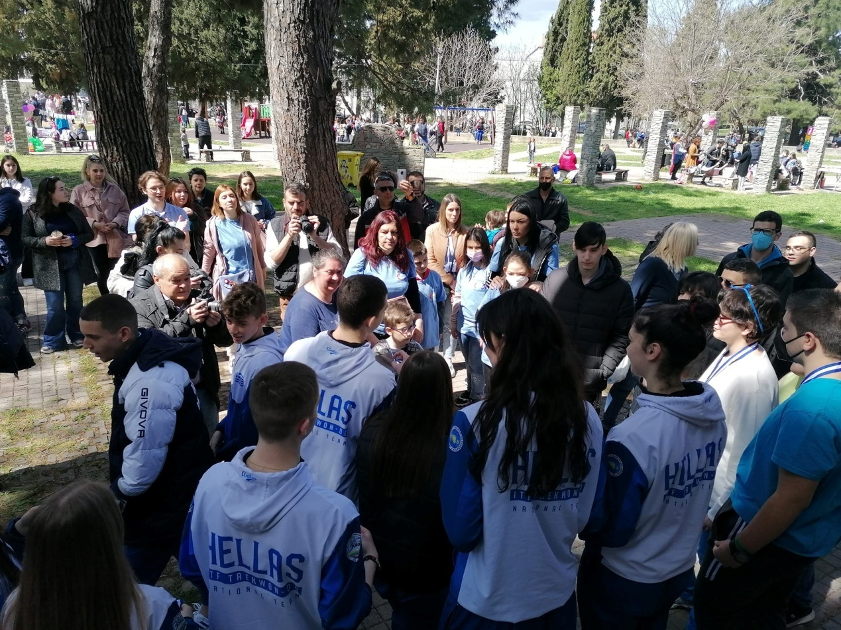

Με σκοπό πάντα την ενημέρωση και ευαισθητοποίηση του κόσμου για τον αυτισμό, επιδιώξαμε να πάρουμε μέρος σε τηλεοπτικές και ραδιοφωνικές εκπομπές. Εκτός από γονείς και εθελοντές, αυτιστικοί νέοι μίλησαν για τις προσωπικές τους εμπειρίες ,γιατί πέρα από τις «τυπικές» πληροφορίες για το τι είναι αυτισμός, ο κόσμος πρέπει να μάθει ποια είναι η καθημερινότητα των αυτιστικών, οι ελπίδες και τα όνειρά τους.
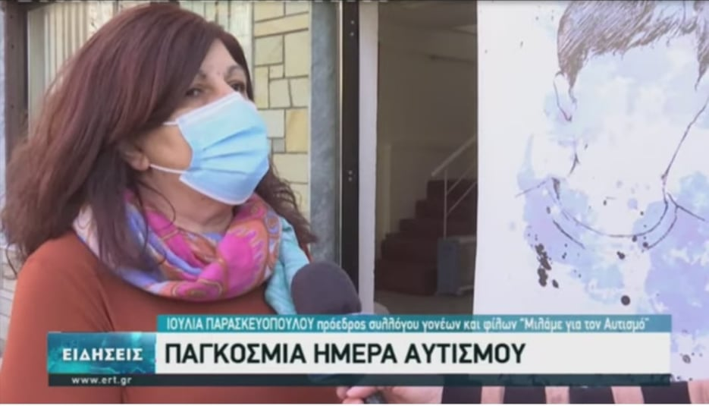
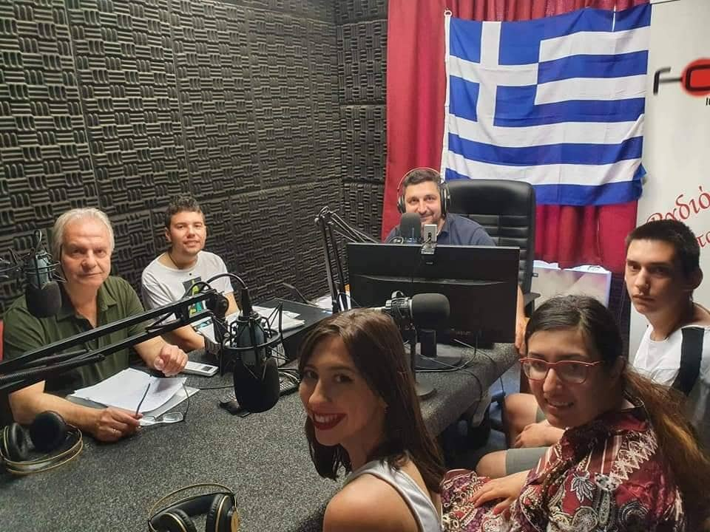
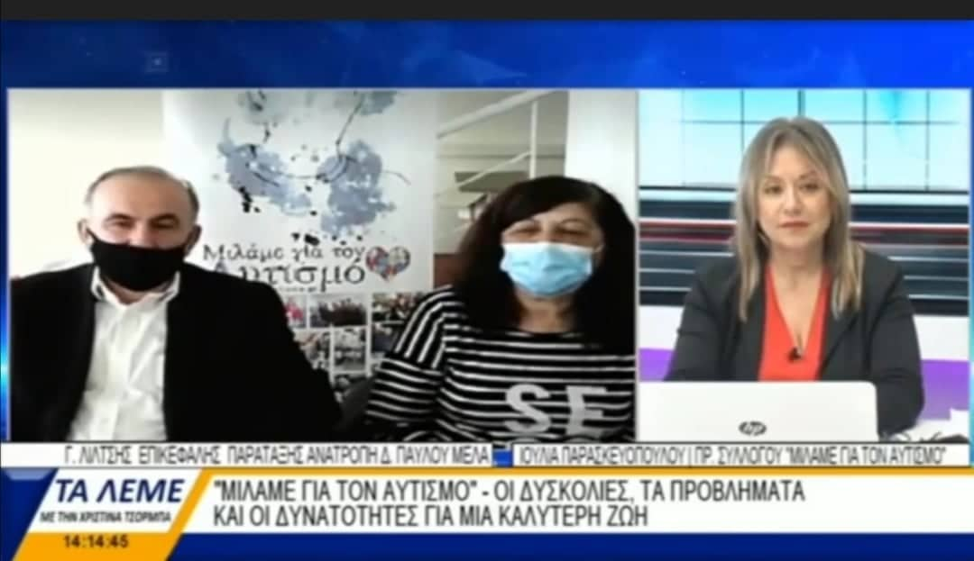
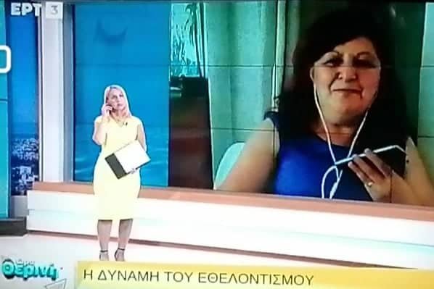
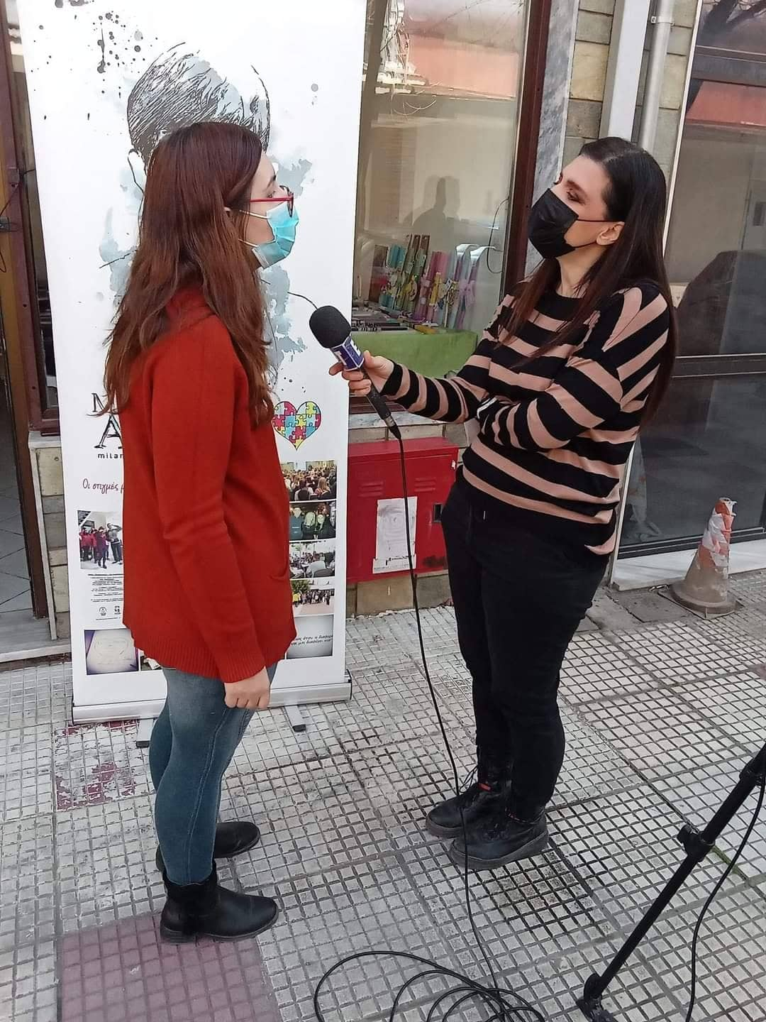
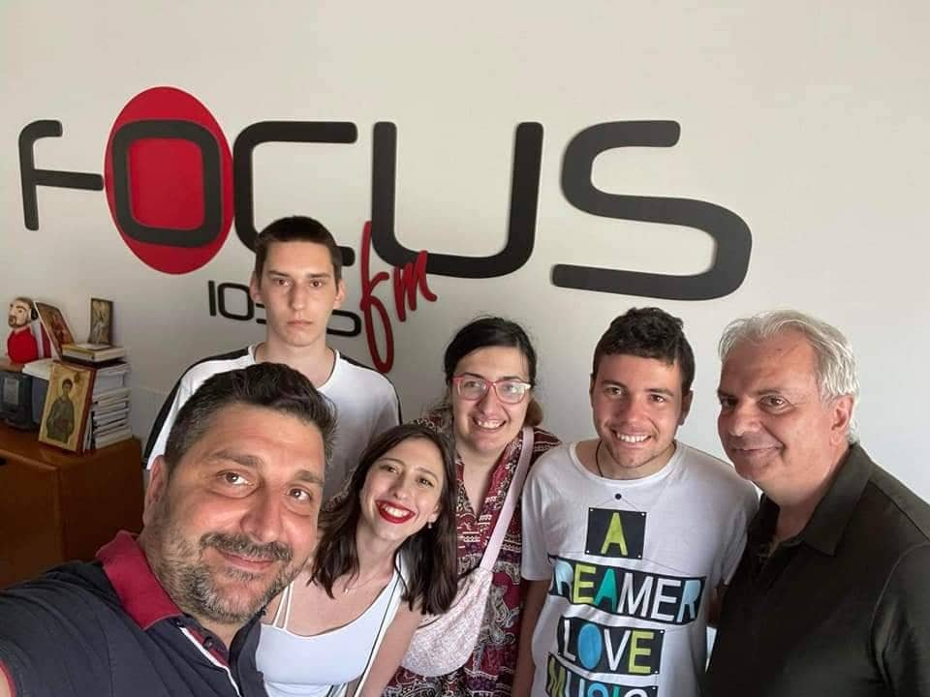

Επίσης, έχουμε οργανώσει ομιλίες για τον ίδιο σκοπό, δηλαδή την πληροφόρηση ακόμη και όσων δεν είχαν ποτέ καμία επαφή με τον αυτισμό. Σπουδαίοι ομιλητές όπως ο ψυχίατρος με ειδικότητα στα θέματα αυτισμού κ. Γρηγόρης Κουνενής, η ψυχολόγος- ψυχοπαιδαγωγός κ. Όλγα Παϊζη και η ψυχίατρος- ψυχοθεραπεύτρια κ. Μαγδαληνή Φιλιππιάδου ανταποκρίθηκαν στην πρόσκλησή μας και μας χάρισαν τις γνώσεις και τις εμπειρίες τους.
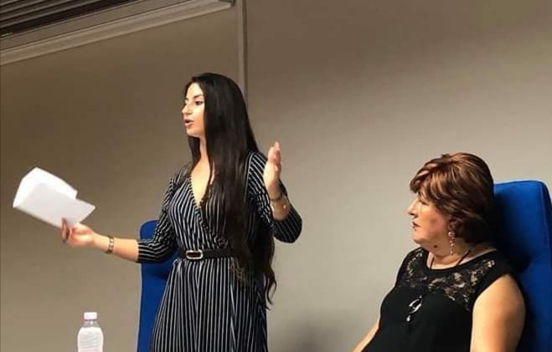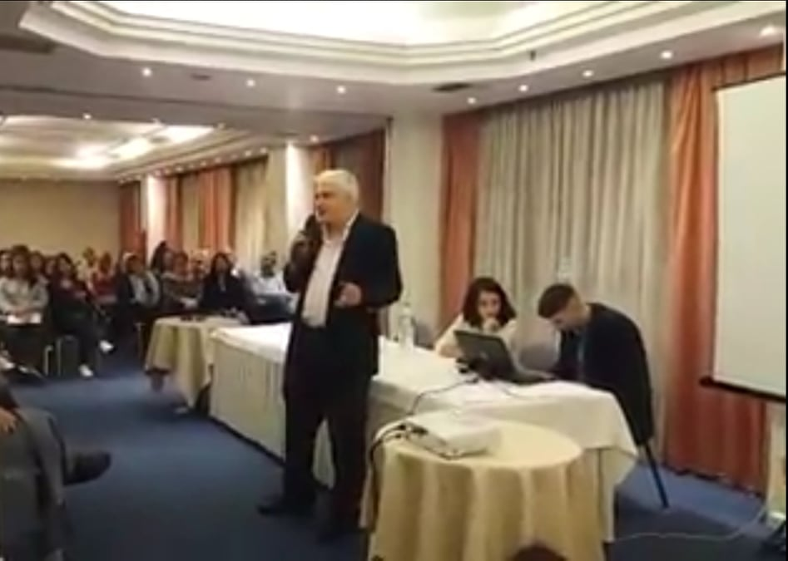
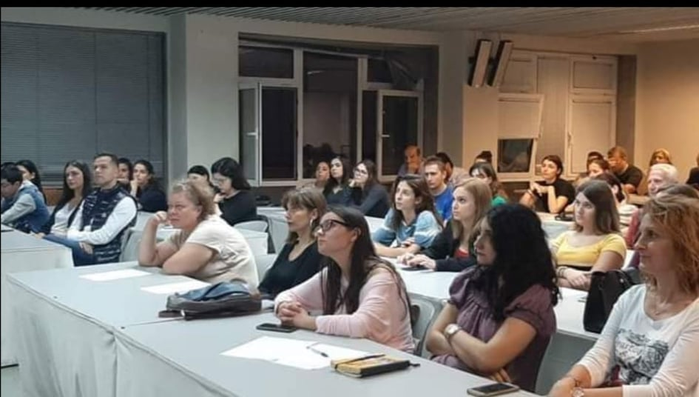
Επιδιώκοντας να γίνει ο σύλλογός μας γνωστός σε όλη τη Θεσσαλονίκη με σκοπό να βοηθήσουμε όσο το δυνατόν περισσότερες οικογένειες με αυτιστικά μέλη, δημιουργήσαμε στο facebook την ομάδα «Μιλάμε για τον αυτισμό» (https://www.facebook.com/groups/235724254857920) που σήμερα απαριθμεί πάνω από 3000 μέλη. Με μεγάλη μας χαρά διαπιστώνουμε ότι άνθρωποι από όλη την Ελλάδα συμμετέχουν στην διαδικτυακή αυτή ομάδα, καταθέτοντας εμπειρίες, θέτοντας ερωτήματα ή αναζητώντας φίλους με τα ίδια προβλήματα. Εμείς με τις αναρτήσεις μας προσπαθούμε πάντα να βρισκόμαστε σε ζωντανή και ουσιαστική επικοινωνία με τα μέλη μας.
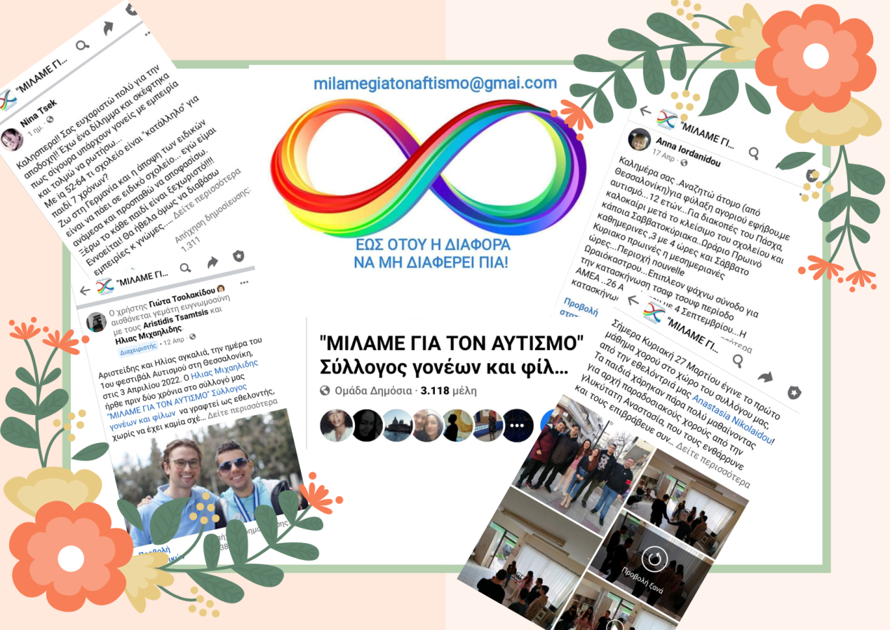
Πάνω από όλα και όλους βάζουμε τα αυτιστικά παιδιά μας και προσπαθούμε να τα ψυχαγωγούμε κάθε φορά με κάτι καινούριο. Όπως για παράδειγμα με τη συμμετοχή στο φεστιβάλ χορού ΑΜΕΑ στην Καρδίτσα, όπου έμαθαν την αξία της ευγενούς άμιλλας και της ομαδικότητας
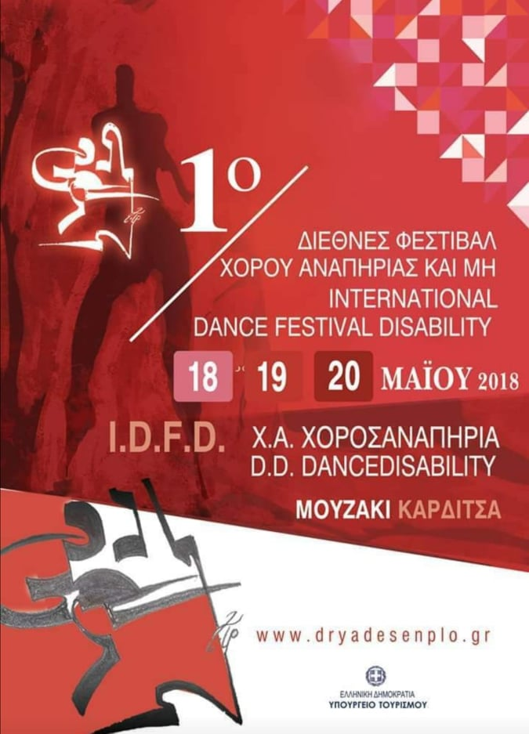
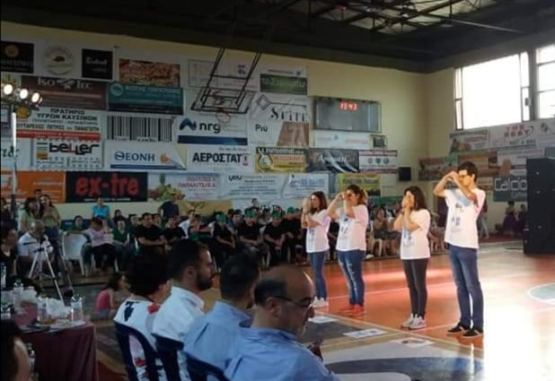

Επίσης, διοργανώσαμε μία φανταστική εκδρομή στον Άγιο Νικόλαο Νάουσας και στη Βέροια, όπου είχαμε παράλληλα και την ευκαιρία να γνωρίσουμε τα μέλη του τοπικού συλλόγου «ΜΕΡΙΜΝΑ ΑΤΟΜΩΝ ΜΕ ΑΥΤΙΣΜΟ- ΜΑμΑ» και να συζητήσουμε για τα κοινά μας προβλήματα και ανησυχίες, αλλά και να απολαύσουμε στιγμές χαλάρωσης, βλέποντας τα παιδιά μας τόσο χαρούμενα!
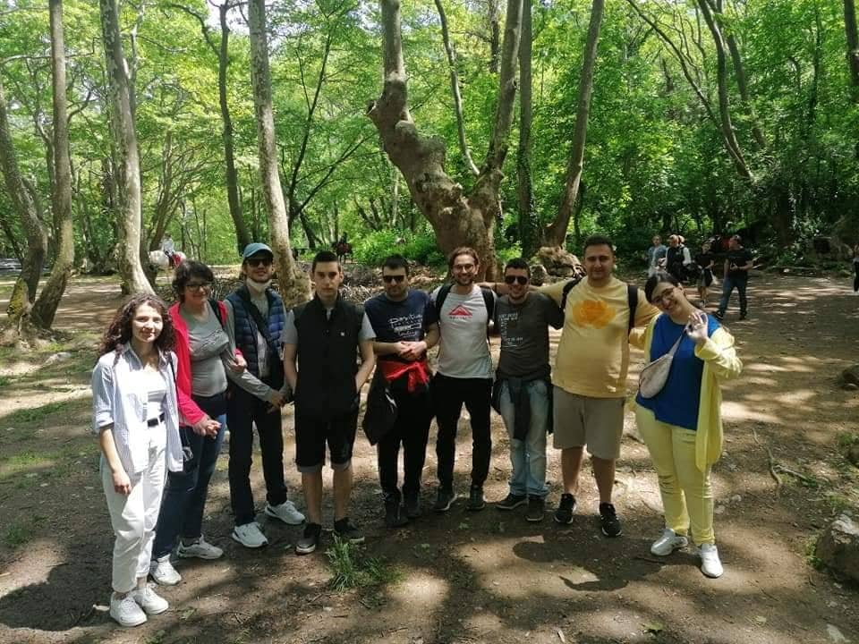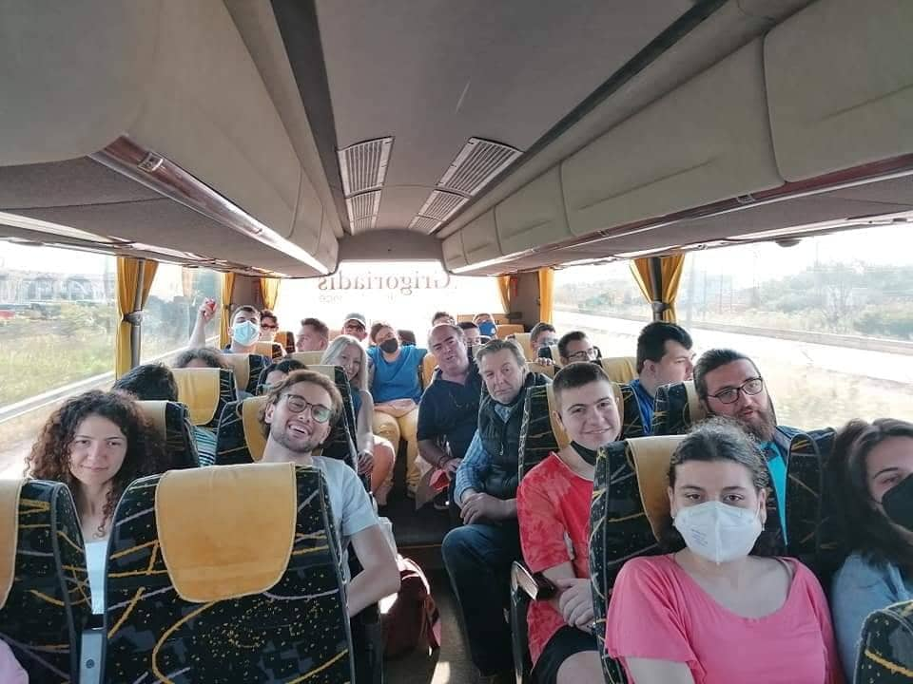
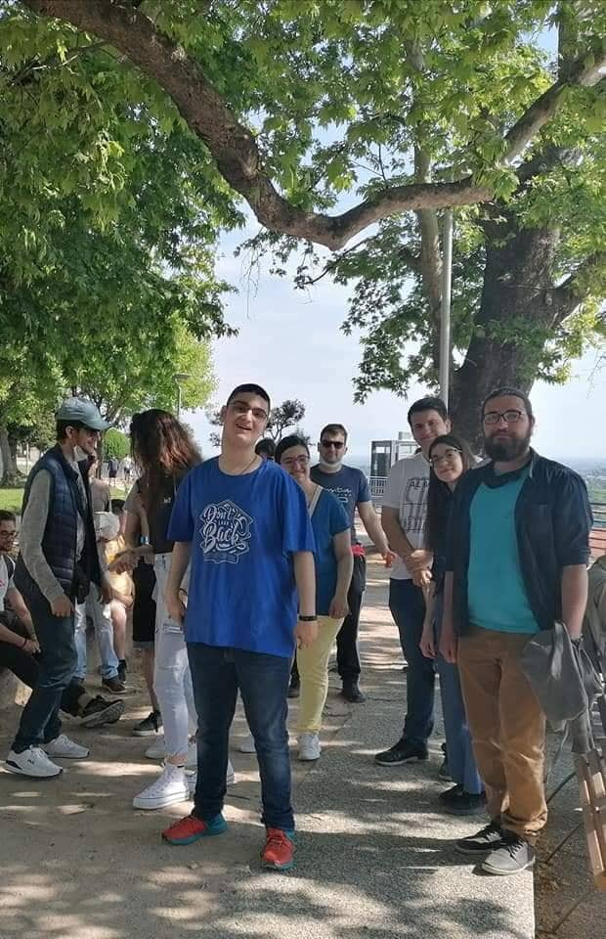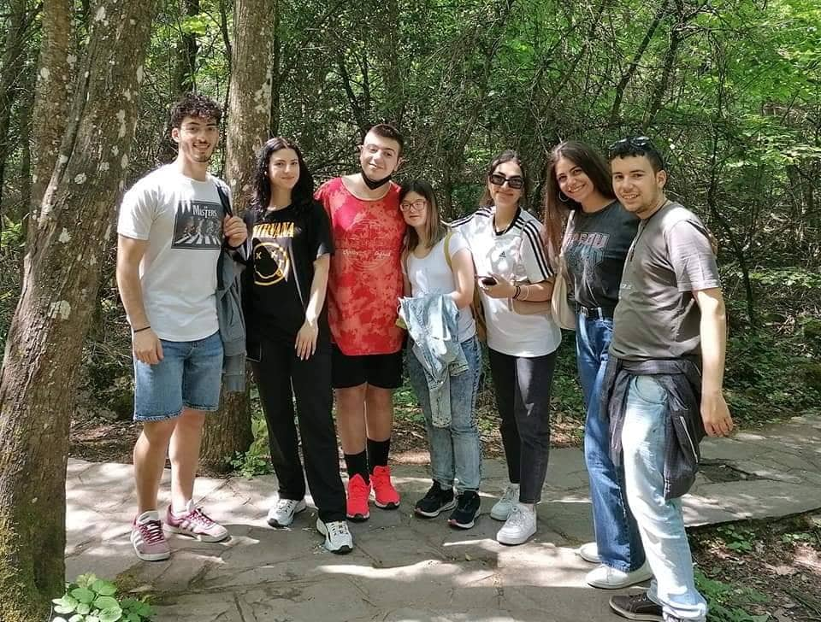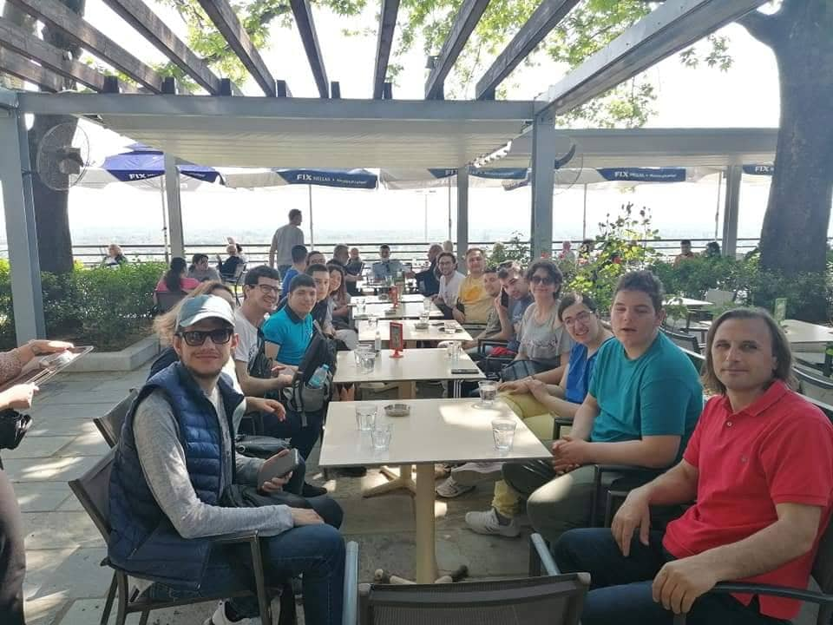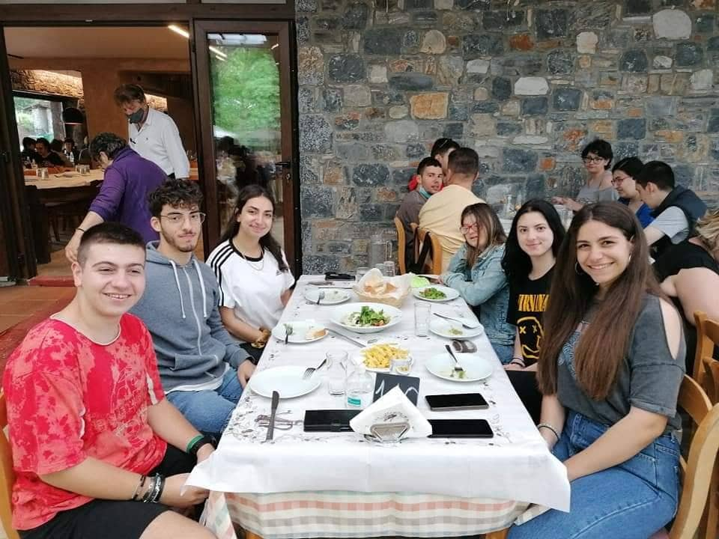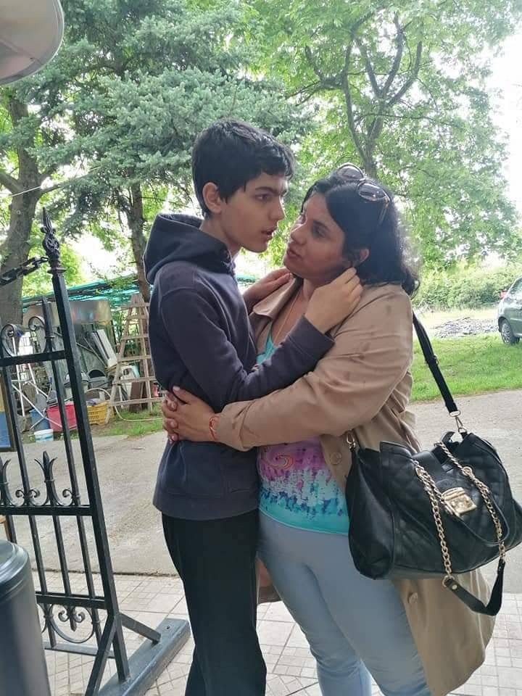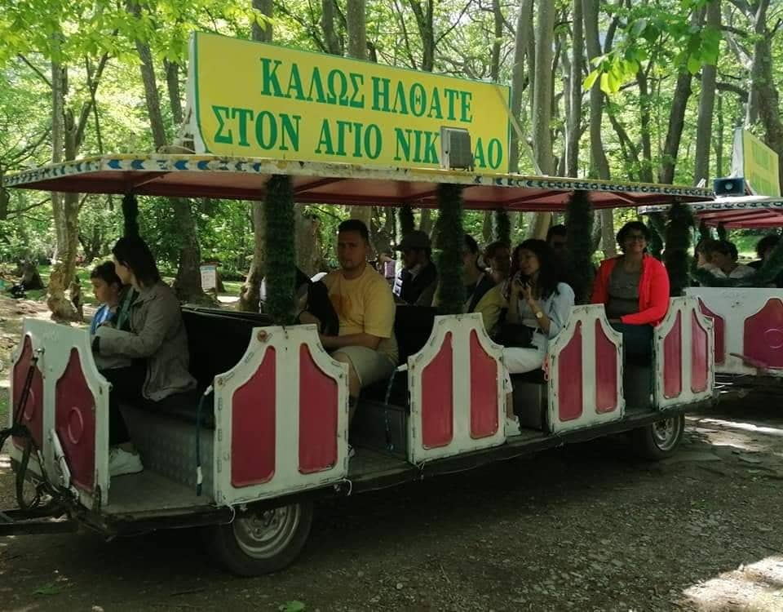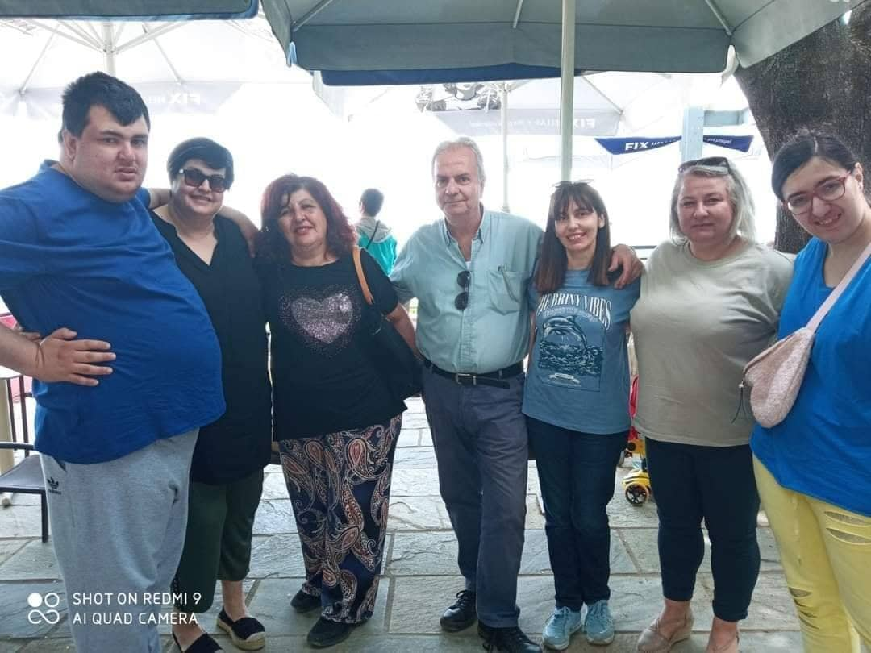

Ξεχωριστή εμπειρία για τα παιδιά μας και η συμμετοχή τους σε επίδειξη μόδας που στήθηκε στο ΚΔΑΠ ΜΕΑ Desarrollo με πρωτοβουλία της εταιρίας ρούχων ΕΚΦΡΑΣΗ.
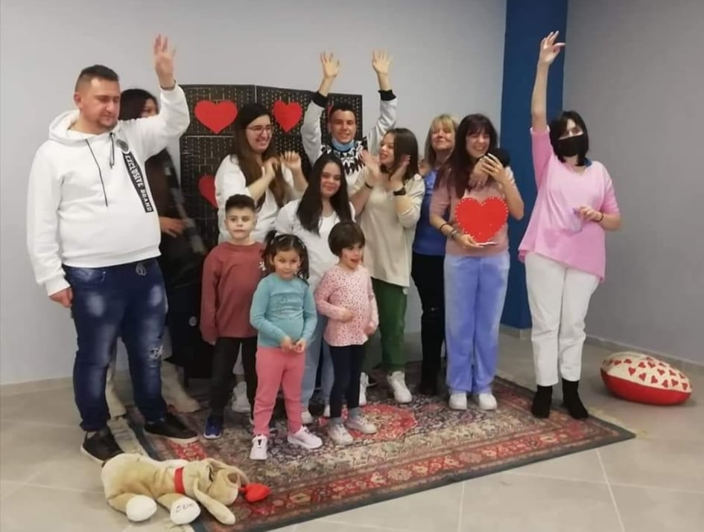

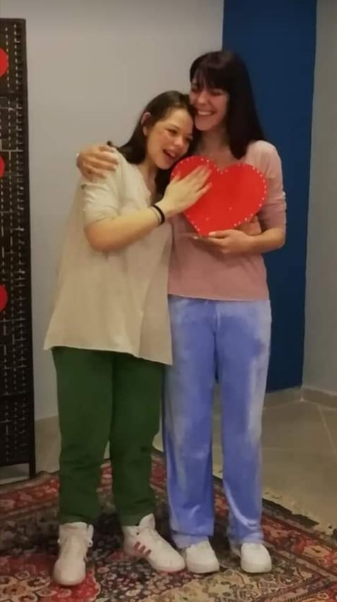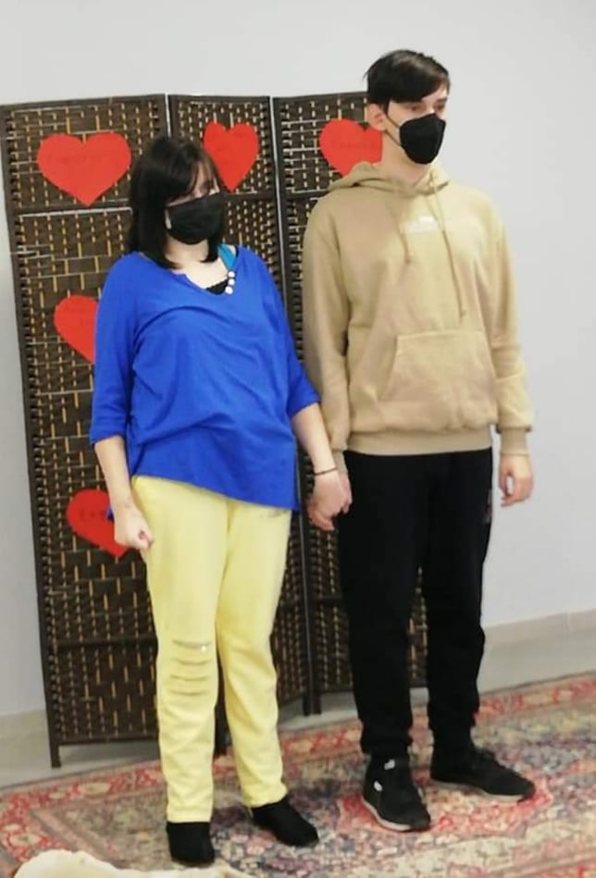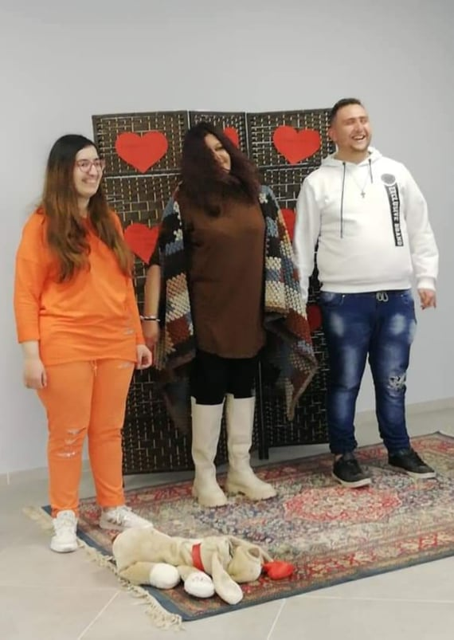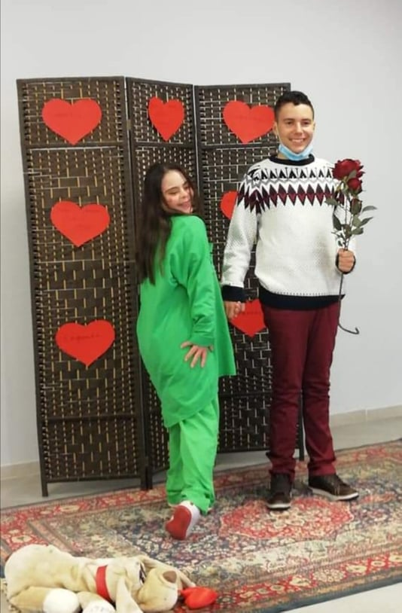

Εκτός όμως από μοντέλα, τα παιδιά μας είναι και καταπληκτικοί χορευτές, όπως αποδείχτηκε με την συμμετοχή τους στην φιλανθρωπική εκδήλωση του ίδιου ΚΔΑΠ, με καλεσμένο τον σταρ της Parumba, Πάρη Νάγκουαλ. Ο Πάρης, που είναι πάντα δίπλα στα άτομα με αναπηρία, μίλησε με όλα τα παιδιά μας , τα εμψύχωσε και τα έκανε να αισθανθούν πραγματικά αστέρια!
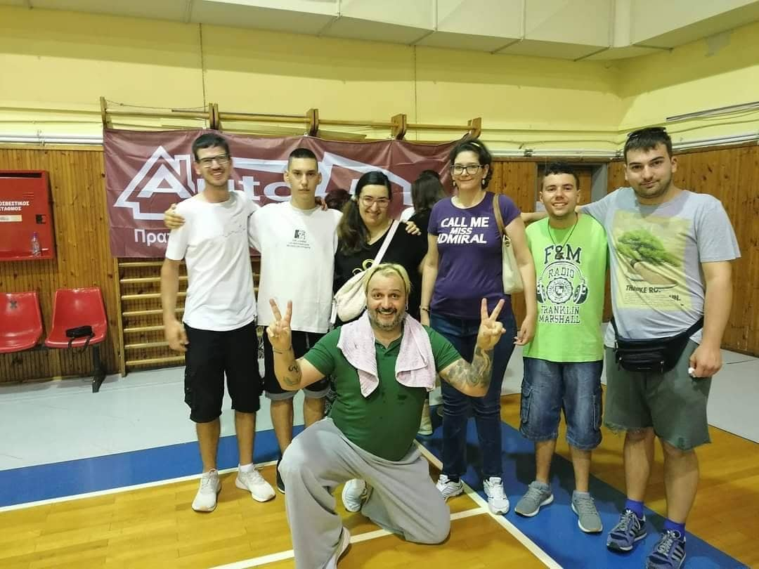
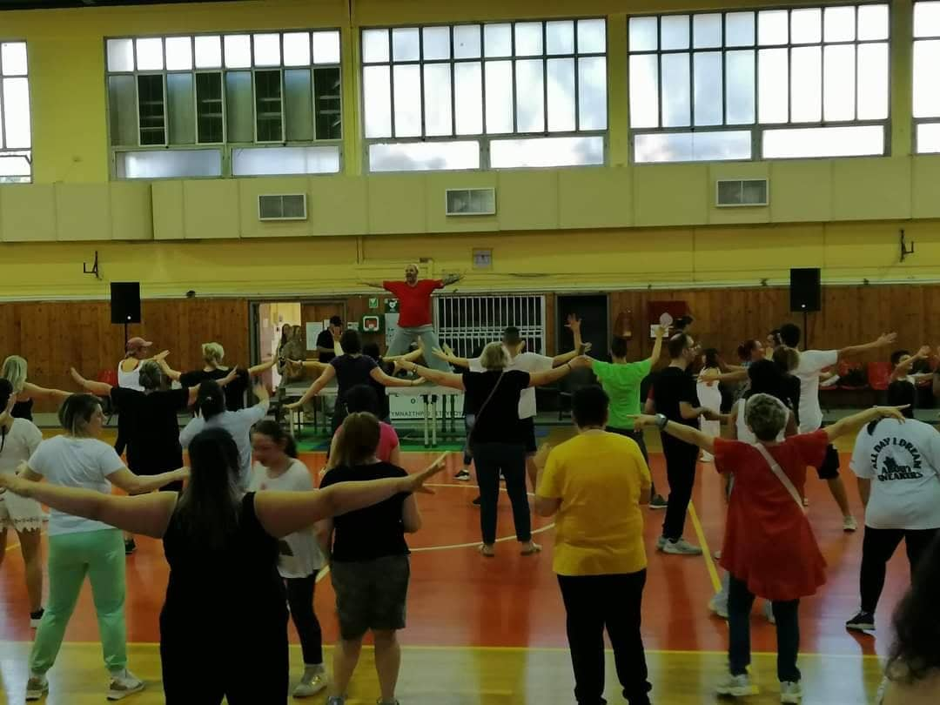
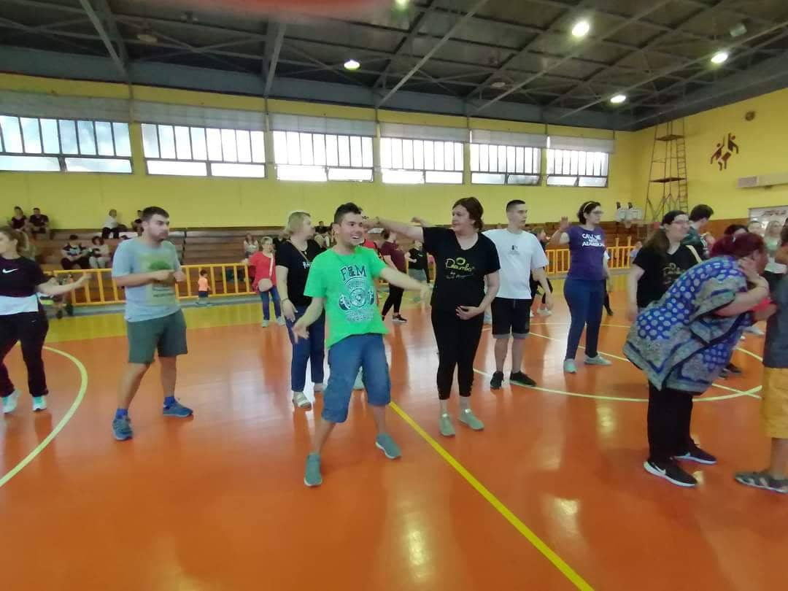
Αστέρια όμως και στην ηθοποιία, καθώς ύστερα από πρόσκληση της υπέροχης φίλης και μέλους του συλλόγου μας, επίσης ΑΜΕΑ ,Παρασκευής Σαλαβγιά , τα παιδιά μας πήραν μέρος στην ταινία « Ένας κόσμος δύο όψεις», με θέμα την αόρατη αναπηρία. Σαν επαγγελματίες, ακολούθησαν τις οδηγίες του σκηνοθέτη και μας έδειξαν για μια ακόμα φορά ότι μπορούν να κάνουν τα πάντα!
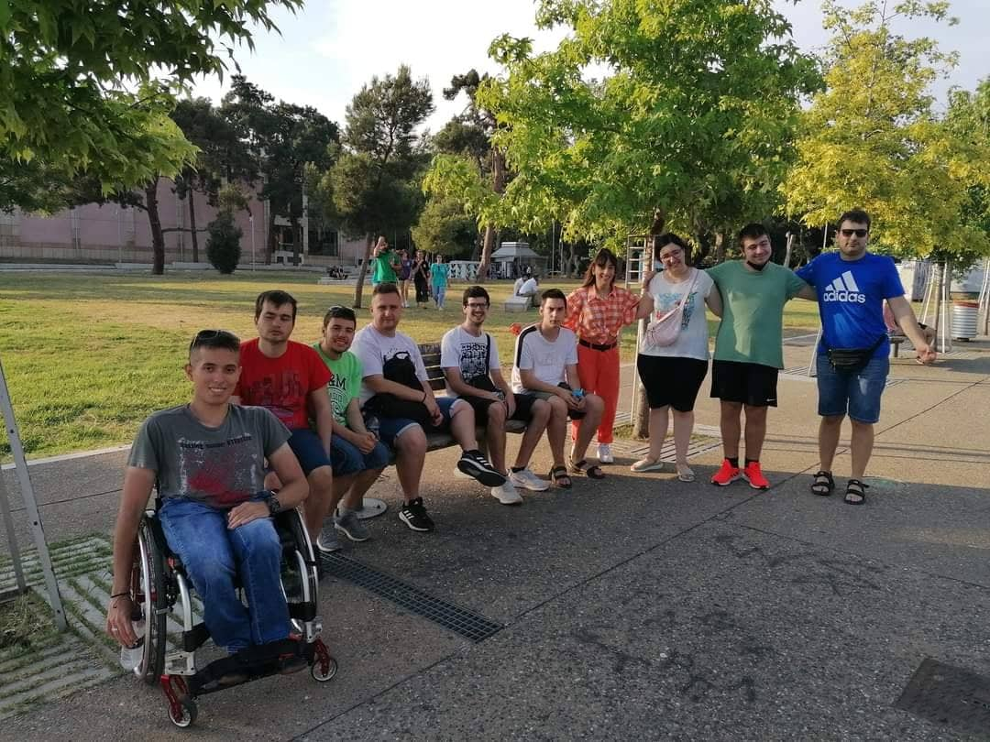
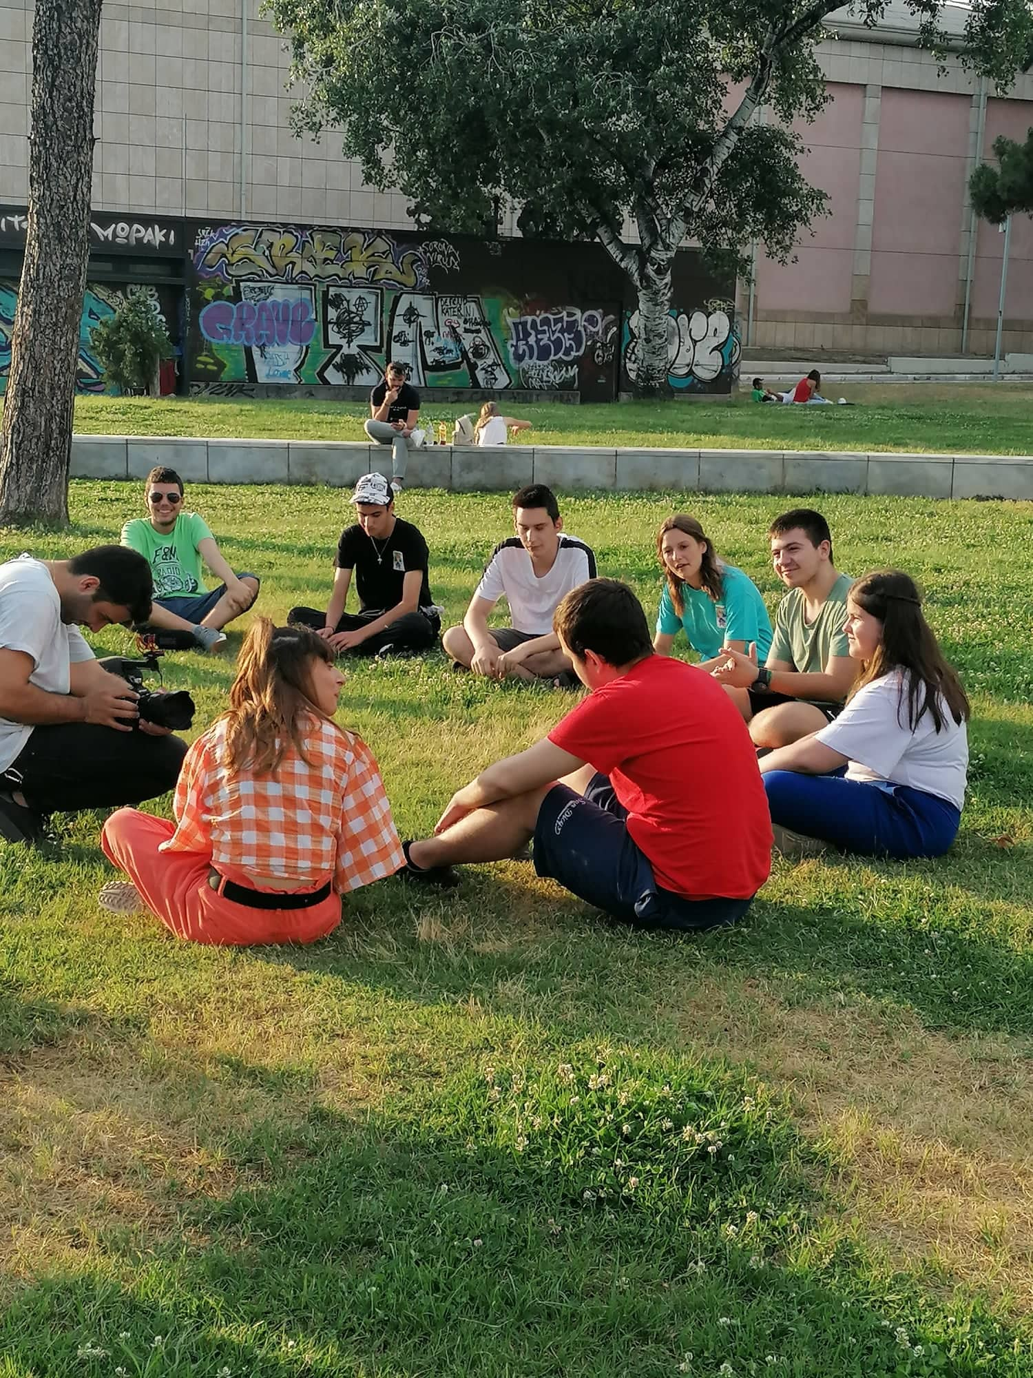
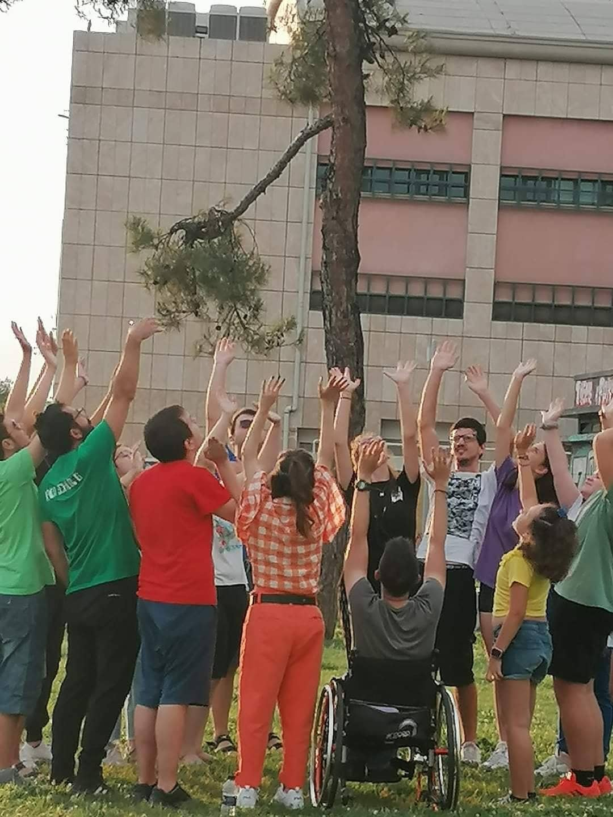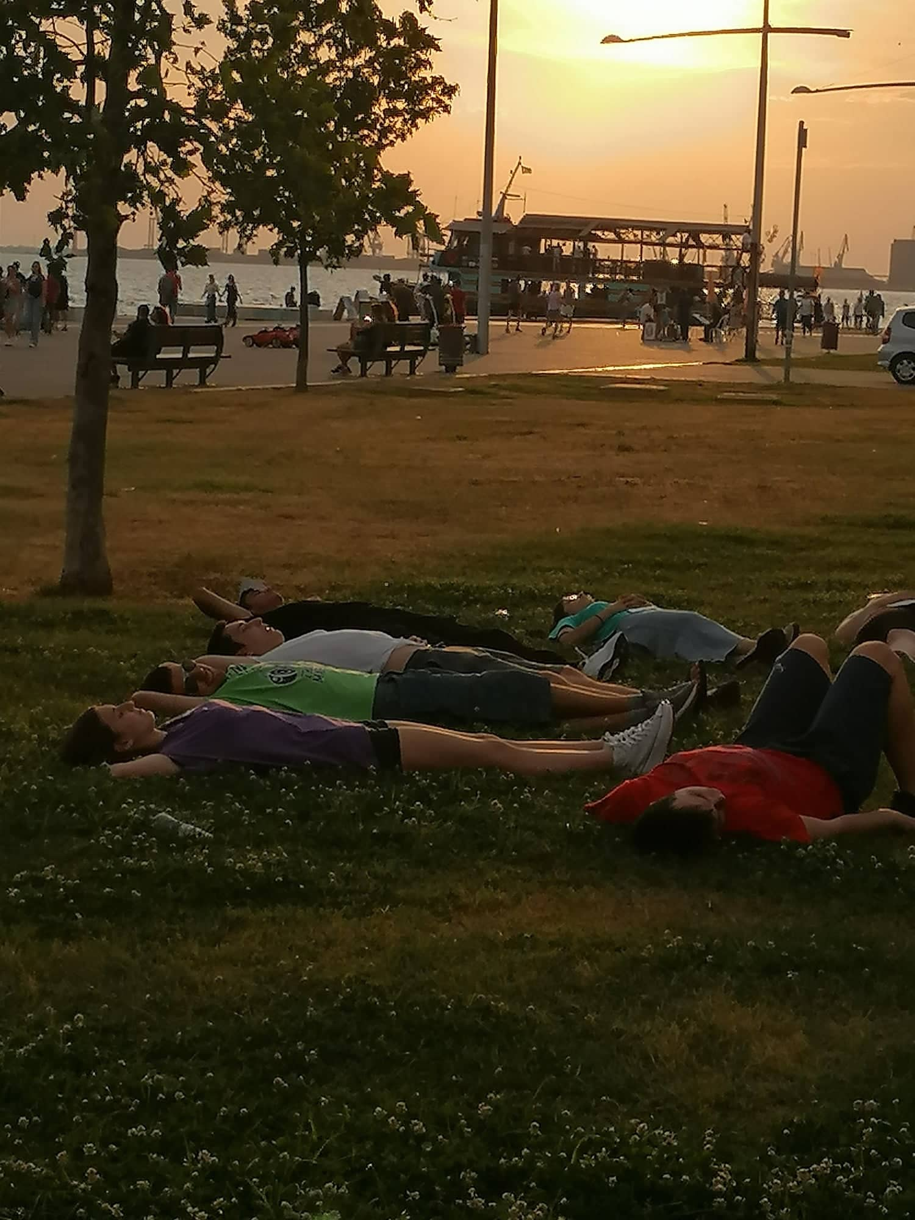
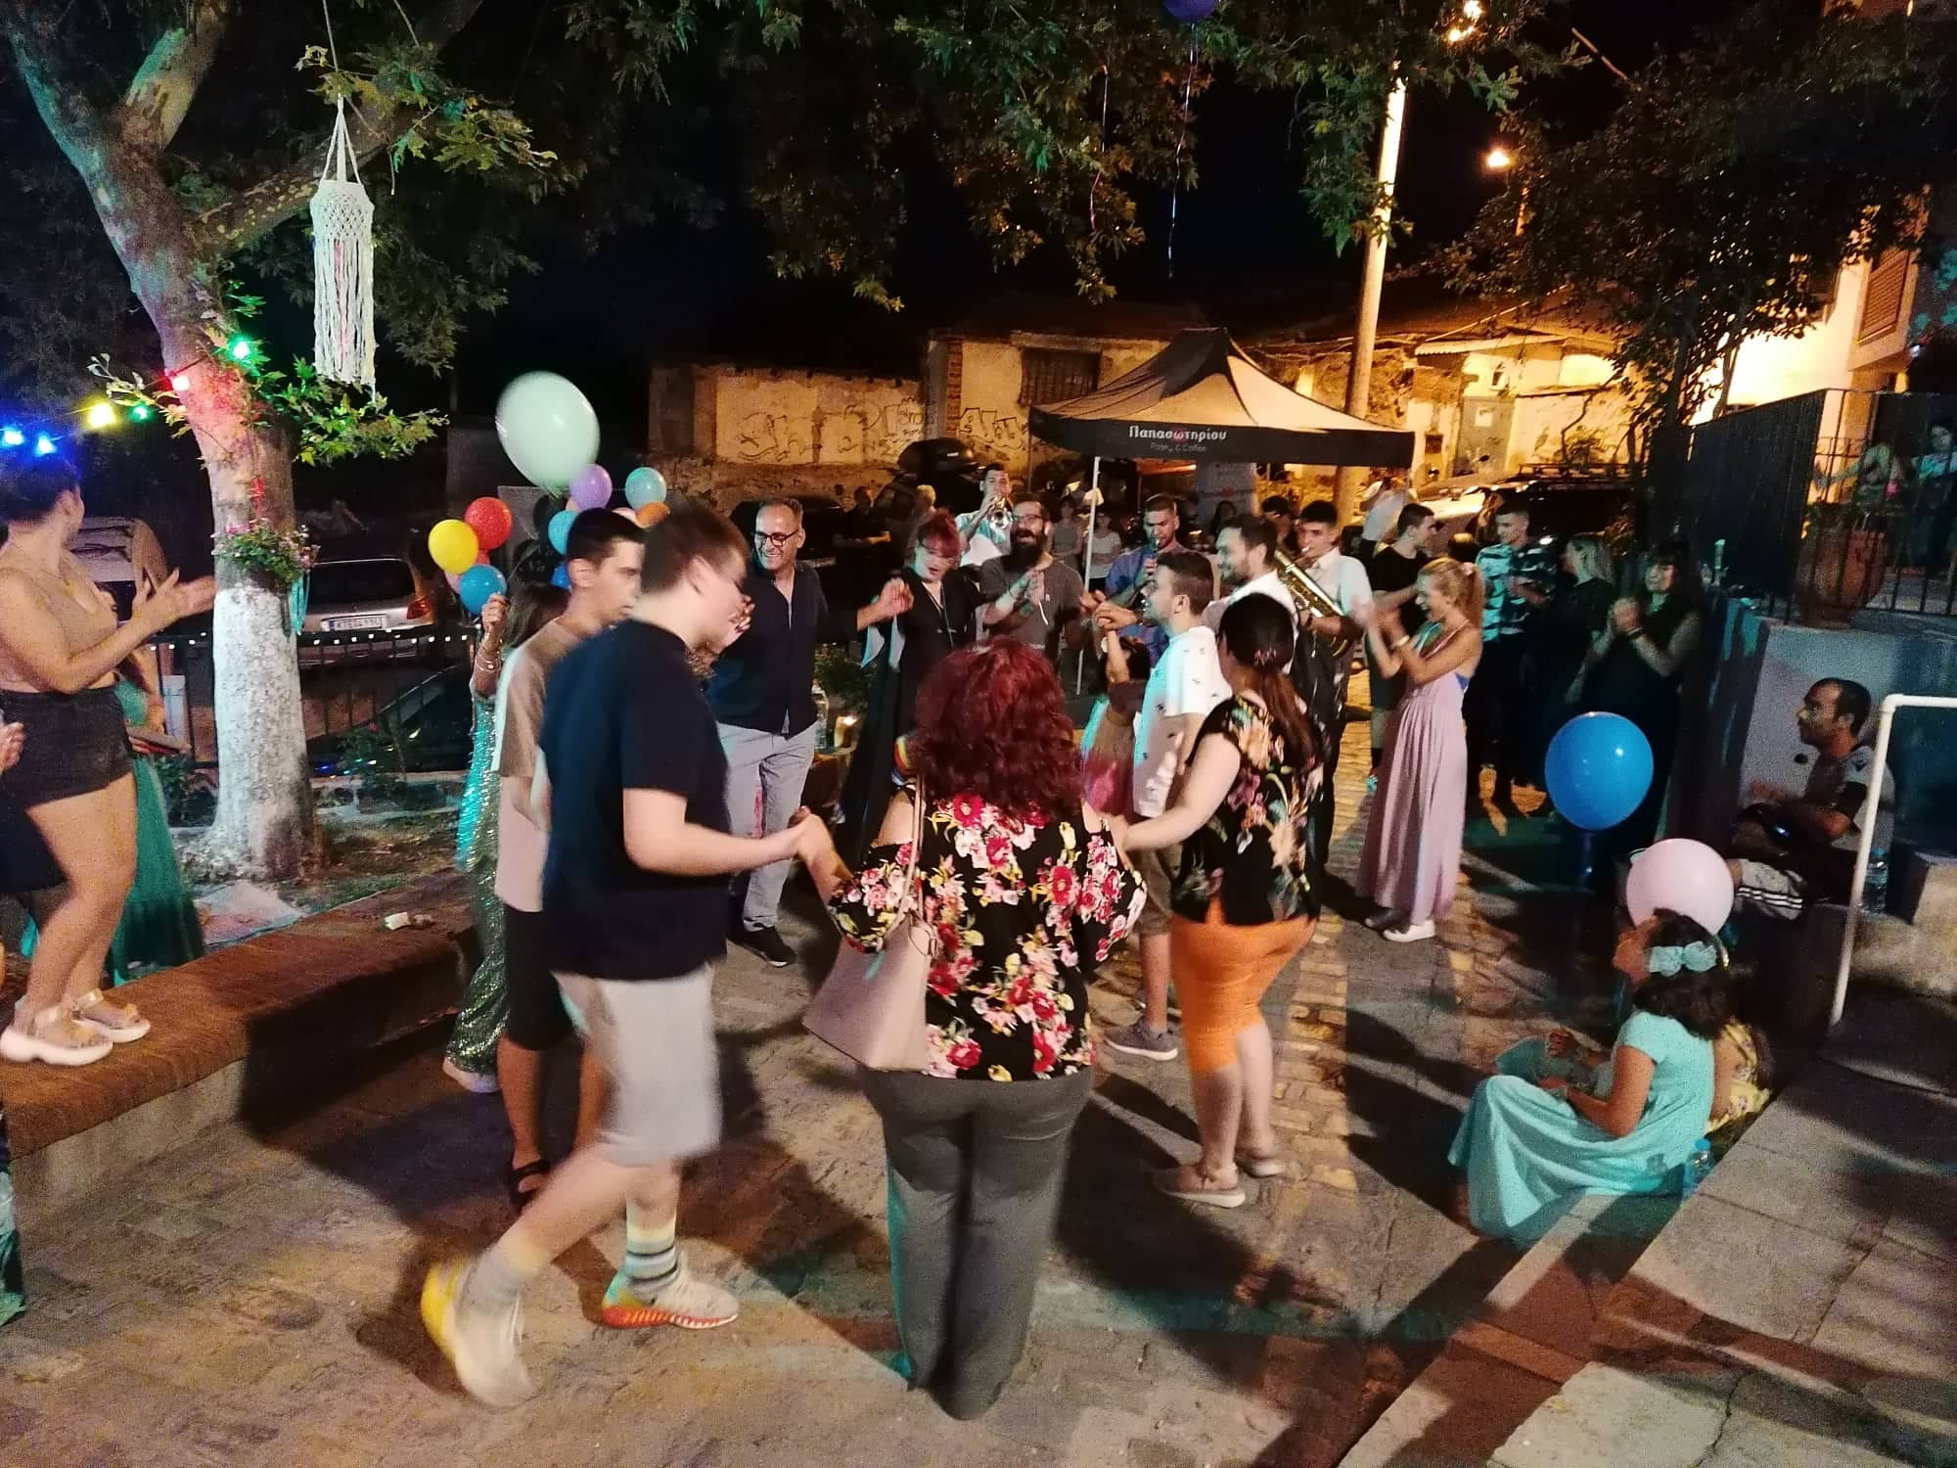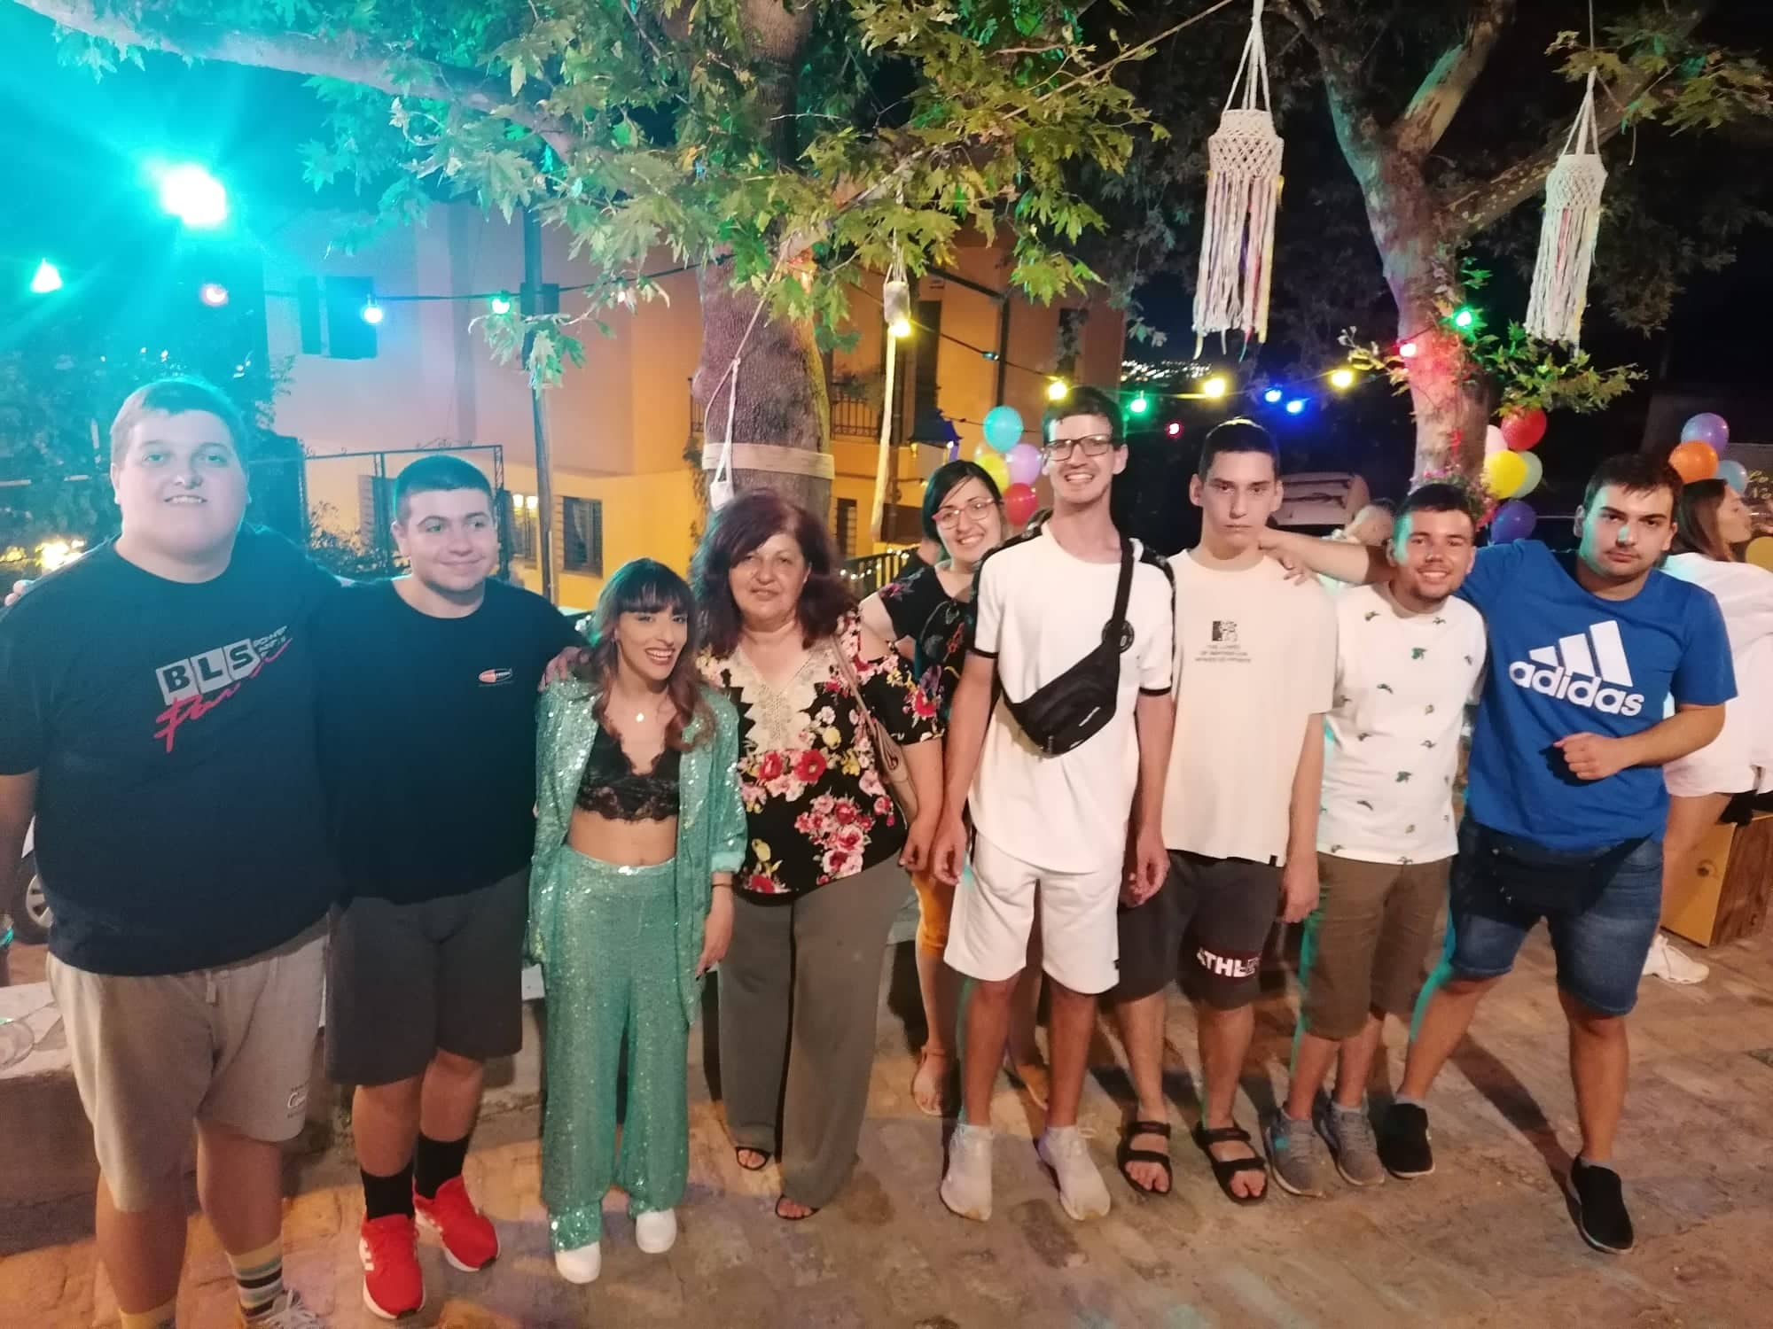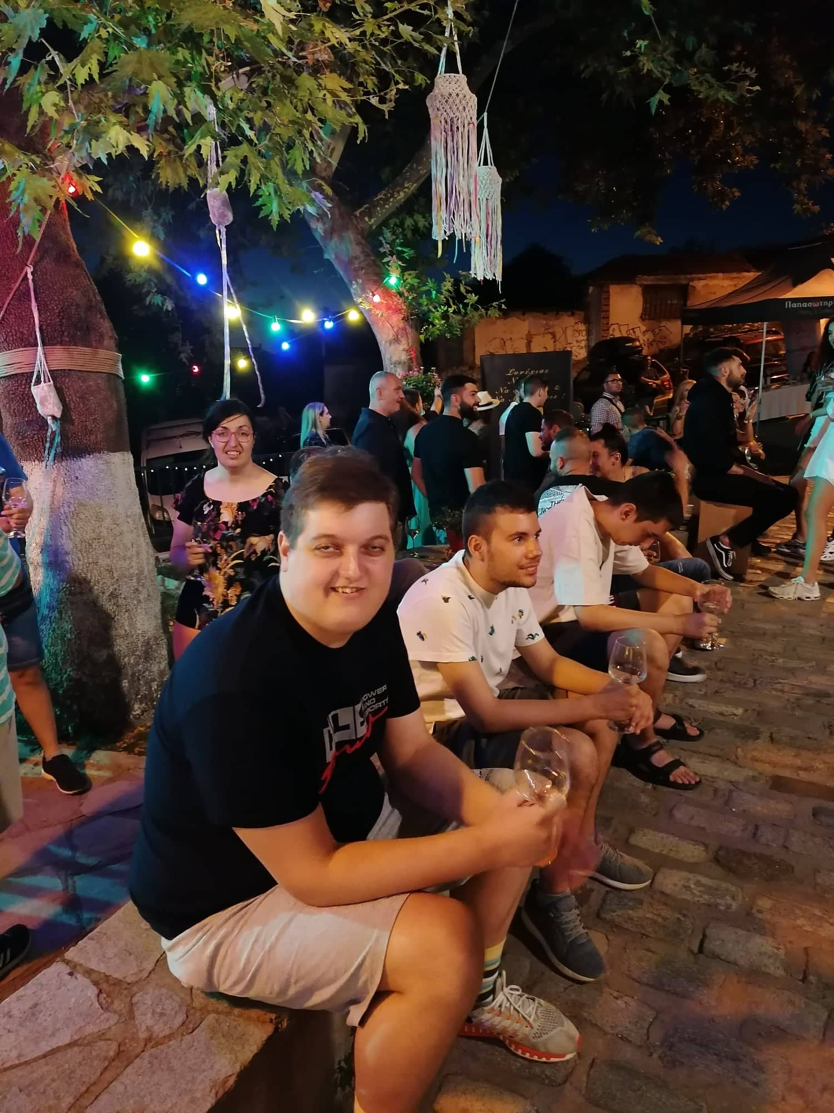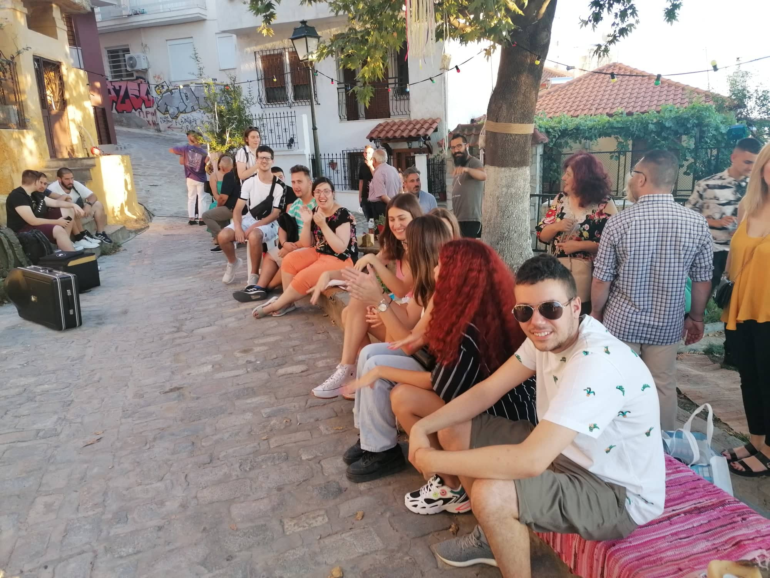
Δεν είναι λίγοι αυτοί που μας γνώρισαν και μας αγάπησαν και θέλησαν να μας το εκφράσουν όχι με λόγια και τυπικότητες, αλλά με πράξεις. Όπως η ποδηλατική ομάδα «Πέτα τις παντόφλες» που μας προσκάλεσε για γνωριμία και περίπατο στη φύση, αλλά και η ομάδα δράσεων αλληλεγγύης του πανεπιστημίου Μακεδονία με υπεύθυνο τον κ. Γιάννη Νικολαϊδη μαζί με τον ιδιοκτήτη του Jerry’s Foodtruck κ. Γιάννη Χρηστίδη που μας επισκέφτηκαν και μας γλύκαναν με λαχταριστά ντόνατς, μια έκπληξη που λάτρεψαν τα παιδιά μας!
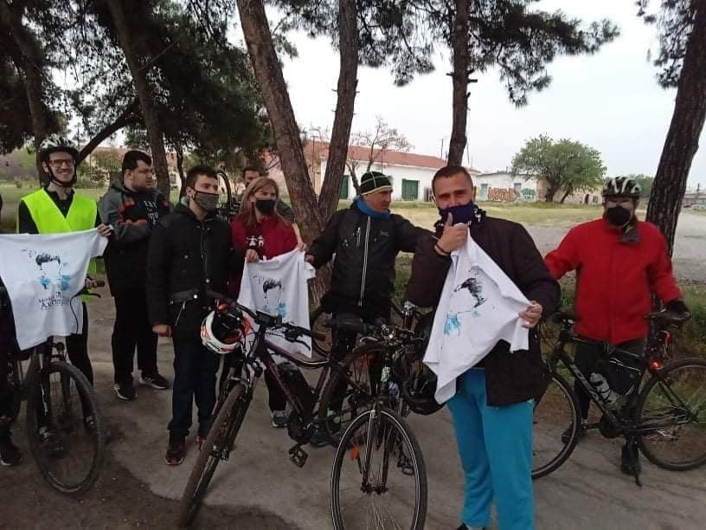
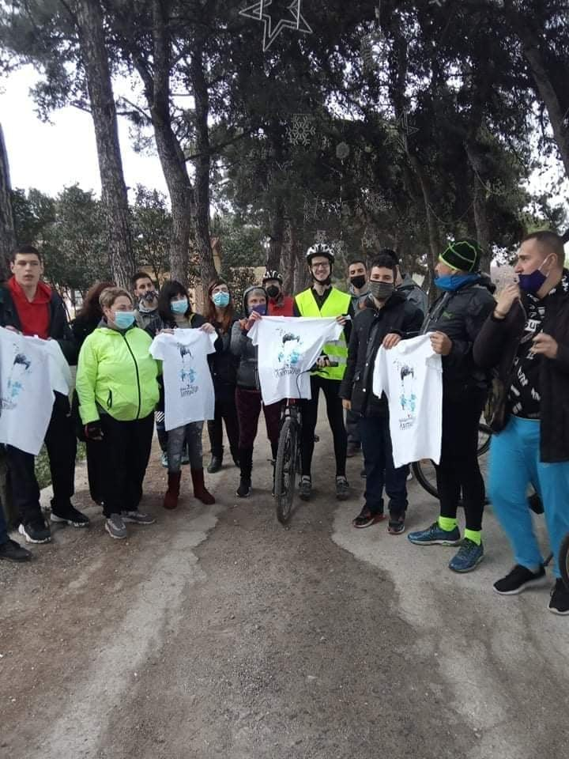

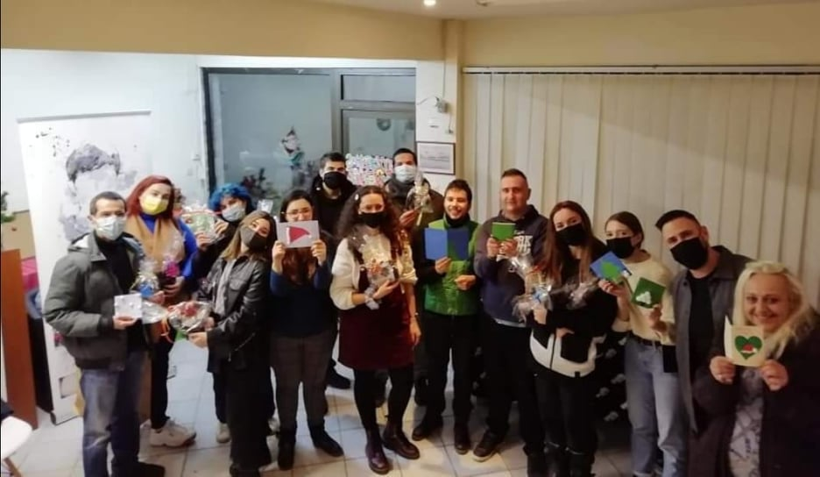
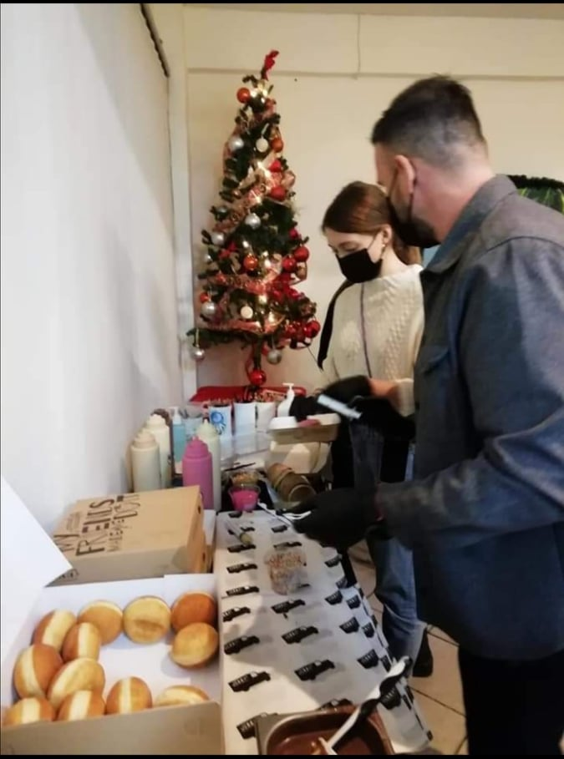
Ακόμα όμως πιο συγκινητική η προσφορά αγάπης, είναι όταν προέρχεται από μικρές παιδικές ψυχούλες! Τα παιδιά του γειτονικού μας ΚΔΑΠ ΙΩΝΕΣ, μας επισκέφτηκαν στο χώρο μας δύο φορές, φέρνοντας στα αυτιστικά παιδιά χειροποίητες κατασκευές και γλυκά, τραγουδώντας μαζί τους και δείχνοντας με τα χαμόγελά τους τι θα πει πραγματική διάθεση για προσφορά! Μια εξίσου συγκινητική πράξη αγάπης δεχτήκαμε από τους μαθητές της Β΄ τάξης του 4^{ου} Δημοτικού Σχολείου Ιλίου Αθήνας, οι οποίοι μας έστειλαν ταχυδρομικώς τις ζωγραφιές τους, ειδικά φτιαγμένες και αφιερωμένες στους αυτιστικούς τους φίλους!
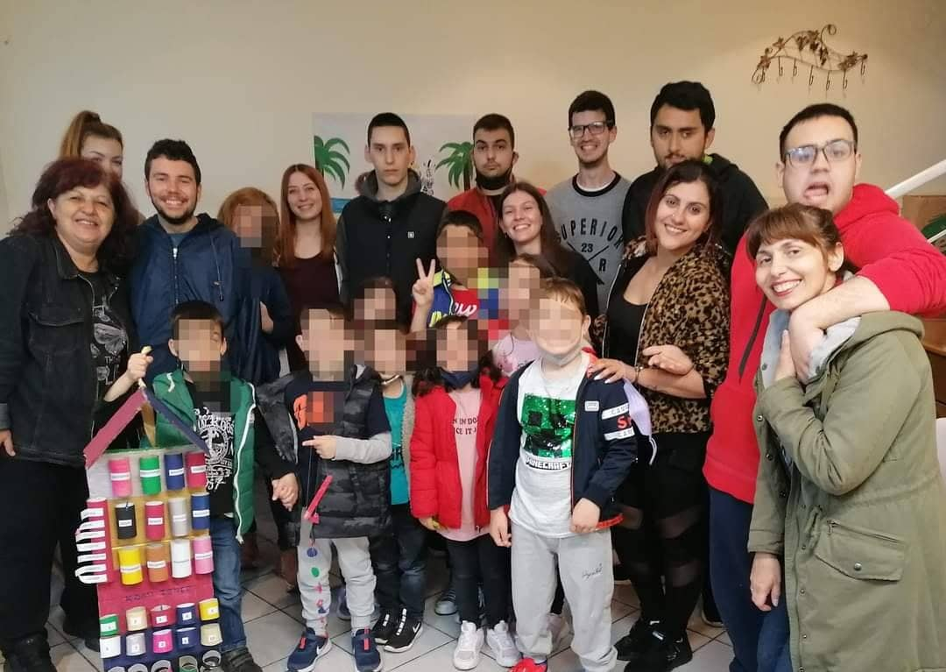
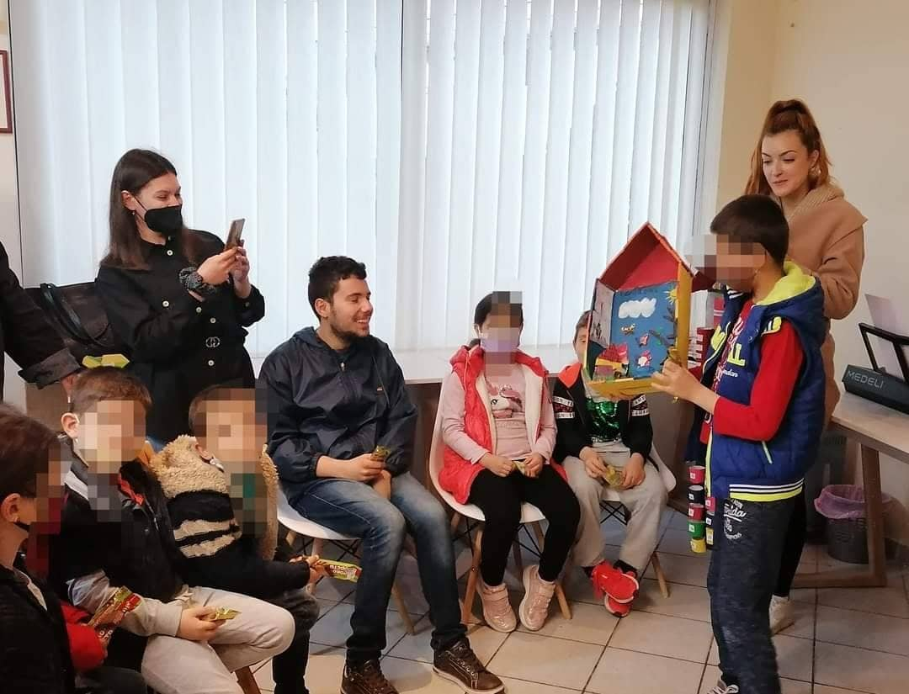
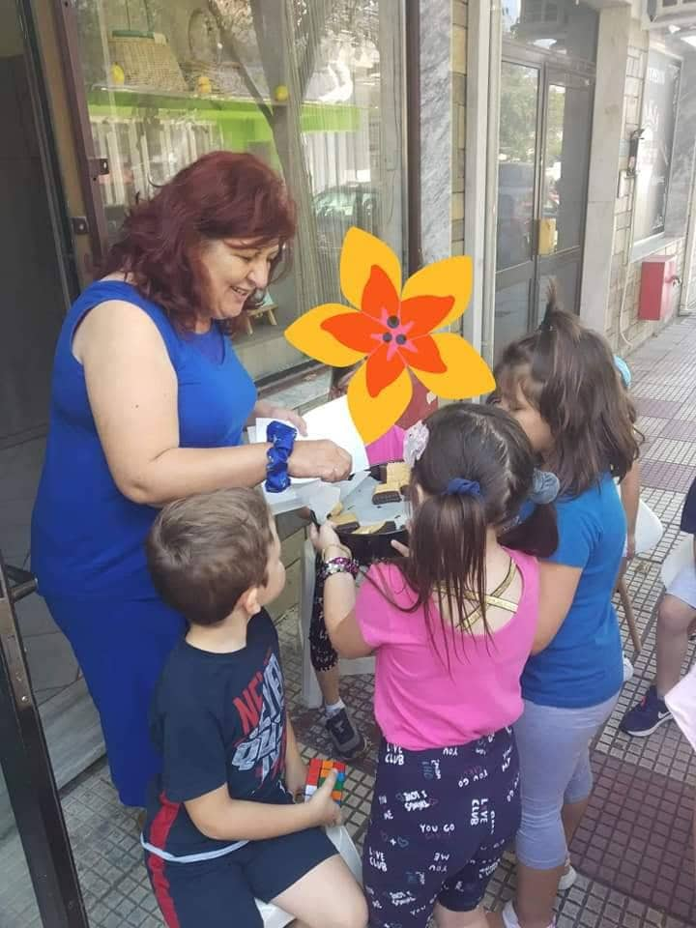
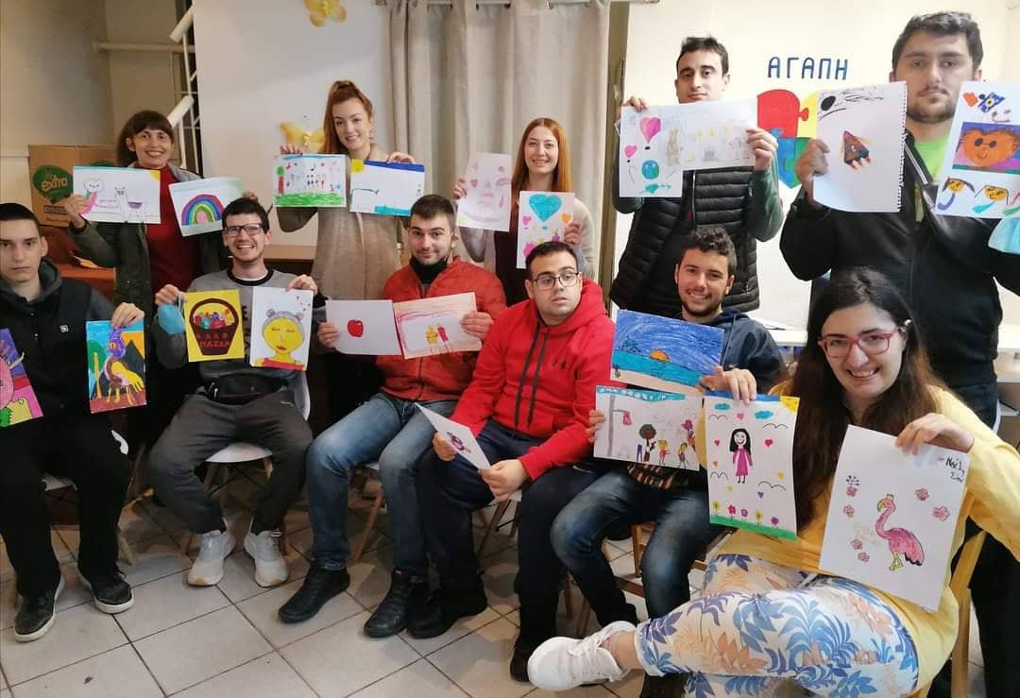
Έμπρακτη στήριξη έχουμε βέβαια και από τον απλό κόσμο, που μας βοηθάει να διατηρήσουμε το σύλλογό μας ζωντανό και κάτω από μία στέγη, αγοράζοντας τις κατασκευές των παιδιών μας στα μπαζάρ που διοργανώνουμε.
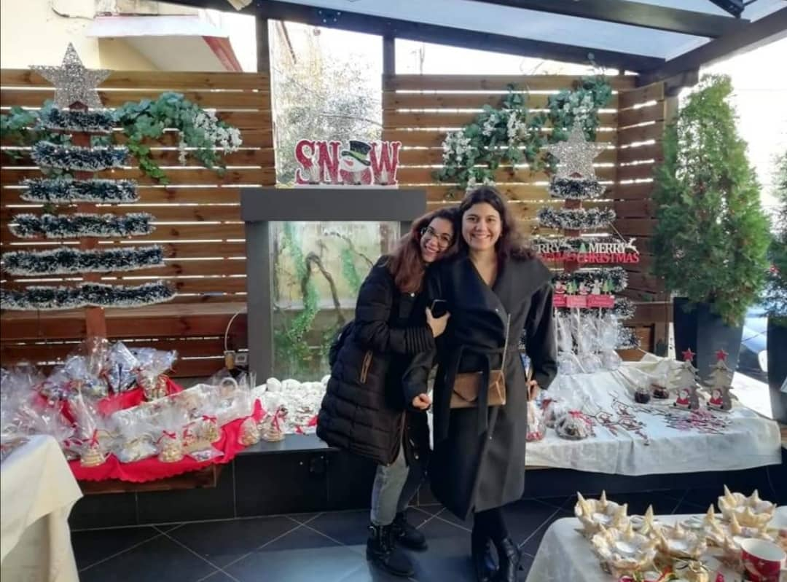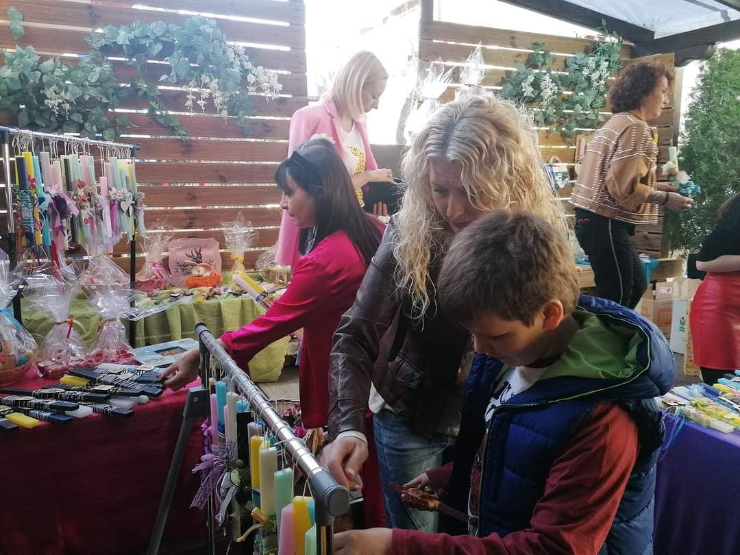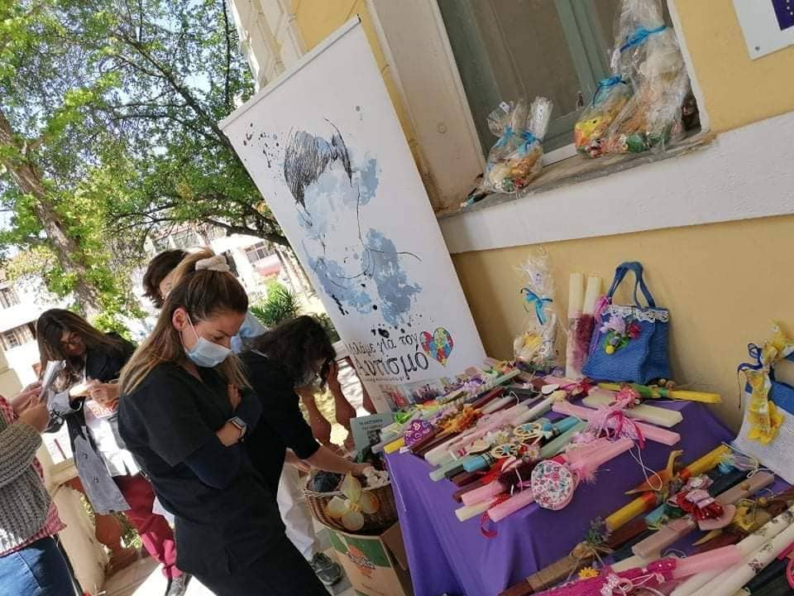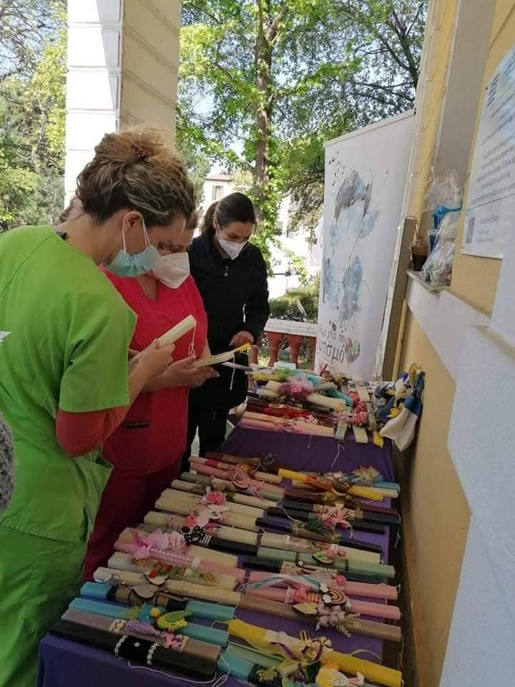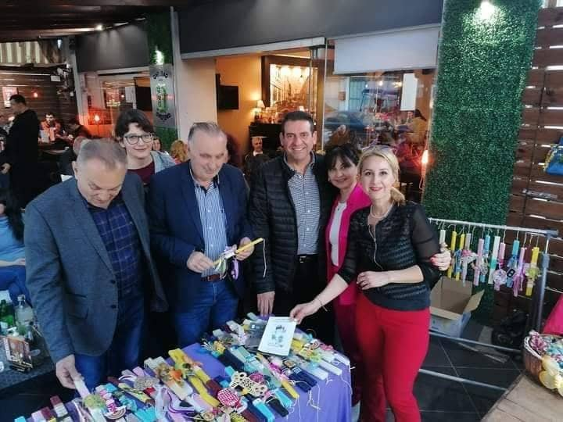
Θέλουμε να συνεχίσει ο σύλλογός μας να χαρίζει χαμόγελα στους αυτιστικούς συνανθρώπους μας. Επιτέλους θέλουμε να «μιλάμε για τον αυτισμό», χωρίς ταμπού και προκαταλήψεις . Να πετύχουμε σιγά σιγά την συμπερίληψη των ανθρώπων αυτών, χωρίς να υπάρχει λύπηση και συμπόνια , αλλά μόνο αγάπη!
